Санкт-Петербургский Государственный Университет

ХЮННИНЕН Александра Александровна
Выпускная квалификационная работа
Удовлетворённость жителей комфортностью городской среды (на примере МО "Город Гатчина")
Бакалавриат
Направление: 39.03.01 «Социология»
Основная образовательная программа: СВ.5056. «Социология»

Научный руководитель:
Доцент Кафедры
социального управления и планирования
д.с.н. Рубцова Мария Владимировна

Рецензент:
к.ф.н. Павенков Олег Владимирович

Санкт-Петербург
2023

Оглавление
ВВЕДЕНИЕ 2
ГЛАВА 1. ТЕОРЕТИЧЕСКИЕ ОСНОВАНИЯ ИССЛЕДОВАНИЯ 9
1.1. Анализ понятия удовлетворенности жителей комфортностью городской среды МО Город Гатчина и подходы к его изучению 9
1.2. Теоретическая база настоящего исследования 24
ГЛАВА 2. ЭМПИРИЧЕСКОЕ ИССЛЕДОВАНИЕ УДОВЛЕТВОРЕННОСТИ ЖИТЕЛЕЙ КОМФОРТНОСТЬЮ ГОРОДСКОЙ СРЕДЫ МУНИЦИПАЛЬНОГО ОБРАЗОВАНИЯ «ГОРОД ГАТЧИНА» 32
2.1. Информация об исследовании 32
2.2. Контент-анализ муниципальной программы «Формирование комфортной городской среды на территории МО «Город Гатчина» 48
2.3. Анализ эмпирических данных 53
Выводы 98
Рекомендации 103
ЗАКЛЮЧЕНИЕ 106
СПИСОК ЛИТЕРАТУРЫ 108
ПРИЛОЖЕНИЯ 114
Приложение №1 «Программа исследования» 114
Приложение №2 «Таблица количественных показателей, использованных в исследовании» 123
Приложение №3 «Распределение респондентов по возрасту» 125
Приложение №4 «Таблица сопряженности пола и возраста респондентов» 127
Приложение №5 «Таблица расчета эффективности подпрограмм муниципальной программы «Формирование комфортной городской среды на территории МО «Город Гатчина» по годам ее реализации» 129
Приложение №6 «Таблица распределения общего уровня удовлетворенности респондентов комфортностью городской среды в процентах (%)» 131
Приложение №7 «Таблица распределения ответов на вопрос о самом перспективном векторе развития городской среды» 132
Приложение №8 «Анкета исследования» 133
Приложение №9 «Оценка силы влияния факторов на удовлетворенность респондентов» 144

ВВЕДЕНИЕ

В современной России в условиях глобализации и урбанизации стремительно увеличивается численность городов, а уже существующие города не менее стремительно развиваются: увеличивается численность населения, проживающего в городах, города изменяются в размерах, их инфраструктура оптимизируется под влиянием цифровизации. По данным федеральной службы государственной статистики, в 2022 году в городах проживает 74,8% населения страны, а количество городов-миллионников увеличилось до 16.
Одним из важнейших параметров планомерного развития города является развитие его городской среды, ведь именно она является одним из залогов повышения качества и уровня жизни населения города. Именно благоустройство городов на сегодняшний день является одним из основных вопросов, как муниципальной, так и государственной политики Российской Федерации.
Изучение комфортности городской среды сегодня остается важной темой. Это обусловлено ростом численности городского населения, для которого вопросы качества и комфорта собственной среды обитания имеют принципиальное значение. Именно комфортность городской среды обеспечивает конкурентоспособность городов, что в дальнейшем соответствующим образом сказывается на их социальном и экономическом развитии. Наконец, города с наиболее благоприятной средой для жизни человека обеспечивают условия для более прогрессивного развития человеческого капитала.
Современный город, как мегаполис, так и малый, в нашем случае, муниципалитет, должен был комфортным и с точки зрения своей функциональности, и с точки зрения экологии.
С точки зрения функциональности, для того чтобы городская среда была действительно комфортной, она должна учитывать и удовлетворять потребности всех категорий граждан. Таким образом, помимо стандартного понимания благоустройства, куда входят, например, парки, скверы, детские и спортивные площадки, искусственное освещение территорий, важно уделять внимание потребностям маломобильных групп населения.
С точки зрения экологии, на комфортность городской среды влияют: формирование и модернизация зон экологического комфорта на территории населенного пункта, создание и содержание полузакрытых и закрытых городских пространств, к которым относятся: дворы и придомовые территории, детские площадки, сады, оранжереи и иные павильоны с постоянно поддерживающимся искусственным микроклиматом. Безусловно, озеленение (непосредственно городских территорий, фасадов, кровель, а также, так называемое «мобильное» озеленение) также является основополагающей составляющей комфортности городской среды с экологической точки зрения.
Помимо непосредственного благоустройства городской среды населенных пунктов, существует необходимость в изучении общественного мнения для более полного понимания перспектив дальнейшего развития городской среды и населенного пункта в целом. В Российской Федерации регулярно проводятся разнообразные мониторинги, посвященные изучению удовлетворенности комфортностью городской среды, как на государственном уровне, так и на более узком, региональном или муниципальном. Помимо государственных программ изучения общественного мнения по данному вопросу, существуют различные активистские и волонтерские движения. Например, в исследуемом в данной работе муниципальном образовании «Город Гатчина», в 2019 году активисты общественного народного фронта Ленинградской области провели свой мониторинг качества и комфортности городской среды.
В настоящей работе рассматриваются различные аспекты, влияющие на удовлетворенность жителей комфортностью городской среды, такие как: благоустроенность общественных пространств, инфраструктура (транспортная, пешеходная), жилищно-коммунальное хозяйство и многие другие. Специфика и новизна работы заключаются в более детальном изучении удовлетворенности жителей Гатчины комфортностью городской среды и охватом большего количества респондентов, так как все предыдущие мониторинги представляли собой лишь выборочное обследование дворов и иных общественных пространств.
Исследования городского пространства и среды на сегодняшний день во многом обязаны своей базой таким классикам мировой социологии, как: М.Веберу, Г.Зиммелю, Р.Парку, Э.Берджесу, Э.Гидденсу и другим. В работах авторов фигурирует категория социального пространства, которая используется ими в самых разнообразных значениях и контекстах: влияние физической среды города на социальные функции пространства, влияние самого социального пространства на образ жизни граждан и их мировоззрение, социальное пространство как явление глобальных потоков.
В теоретические основания исследования вошло рассмотрение и анализ самого понятия удовлетворенности жителей комфортностью городской среды, подходы к его изучению, а также теории, являющиеся базовыми для настоящего исследования. Теоретическая модель исследования основывается на теории конструирования социального пространства, в нашем случае – города, что так же рассмотрено более подробно в рамках теоретических оснований работы. Иначе говоря, в исследовании учитывалось взаимодействие жителей с городской средой, а также их ее восприятие и оценка, что и является ее конструированием.
Изучение городской среды охватывает широкий круг вопросов, связанных с различными аспектами жизни людей.
Настоящее исследование удовлетворенности жителей муниципального образования «Город Гатчина» комфортностью городской среды направлено на выявление основных факторов, влияющих на удовлетворенность жителей, определение непосредственно уровня удовлетворенности граждан, а также на прогнозирование дальнейших перспектив развития городской среды.
Основной гипотезой настоящего исследования является тезис о том, что жители муниципального образования “Город Гатчина” удовлетворены комфортностью городской среды, при этом уровень удовлетворенности оценивается как высокий. Есть также и дополнительные гипотезы:
- Основными факторами, составляющими удовлетворенность и влияющими на нее являются: благоустроенность общественных пространств и внешняя привлекательность города.
- Факторами, которыми жители не удовлетворены в наибольшей степени, являются транспортная инфраструктура и экология.
- Наиболее мобильные категории граждан в связи с постоянной занятостью (студенты, наемные рабочие/сотрудники, самозанятые, предприниматели) проявляют уровень удовлетворенности ниже, чем менее мобильные (пенсионеры, родители в декрете, временно безработные).
- Многие факторы, которые действительно влияют на удовлетворенность комфортностью городской среды в Гатчине по мнению ее жителей, не учтены в муниципальной программе в период за 2018-2022 год, и, в следствие этого, не получают должного финансирования и развития.
- Основными перспективами развития городской среды Гатчины с целью повышения ее комфортности жители считают: повышения уровня экологии, развитие транспортной инфраструктуры и обновление жилого фонда.
Помимо указанных здесь гипотез, проверяться также будут гипотезы о наличии связи между отдельными переменными с целью разработки более информативных рекомендаций для заказчика в параграфе “Дополнительные наблюдения”.
Исследование имеет две цели:
- Измерить уровень удовлетворенности жителей комфортностью городской среды в МО «Город Гатчина»;
- Разработать рекомендации по дальнейшему развитию городской среды с учетом полученного уровня удовлетворенности жителей.
Исследование предполагает следующие задачи:
- Раскрыть понятие и сущность удовлетворенности комфортностью городской среды;
- Выявить и изучить факторы, влияющие на удовлетворенность комфортностью городской среды наиболее сильно;
- Изучить запросы и предпочтения жителей МО «Город Гатчина» на текущий момент времени;
- Изучить взгляды жителей на дальнейшие перспективы развития и повышения комфортности городской среды;
- На основании полученных данных, предложить заказчику перечень рекомендаций по повышению удовлетворенности жителей.
Объектом настоящего исследования выступает население муниципального образования «Город Гатчина» старше 18 лет (совершеннолетнее).
Предметом же исследования является удовлетворенность жителей комфортностью городской среды Гатчины.
При помощи результатов исследования, можно будет ответить на следующие исследовательские вопросы:
- Какие факторы влияют на удовлетворенность комфортностью городской среды?
- Какими составляющими городской среды удовлетворены жители Гатчины большей/меньшей степени?
- Какой себе представляют в ближайшем будущем городскую среду жители Гатчины?
Исследование проведено в рамках количественной стратегии исследования.
Эмпирической базой исследования являются данные, собранные в рамках настоящего исследования при помощи онлайн-анкетирования. Анализ полученных данных проведен при помощи специализированной программы IBM SPSS Statistics с построением графиков для наглядности предоставленных данных.
Актуальность и необходимость исследования подтверждается безостановочным развитием городов в современном мире, что рождает потребность в более частых и точных мониторингах функционирования населенных пунктов. Полученные путем проведения настоящего исследования данные смогут помочь в изучении и выявлении современных тенденций развития муниципальных образований и их городских сред и пространств в условиях существующей реальности.
Работа состоит из введения, двух глав, разбитых на параграфы, заключения, списка литературы и приложений. Первая глава посвящена теоретическим основаниям исследования. В ней детально анализируется понятие удовлетворенности жителей комфортностью городской среды МО «Город Гатчина» и подходы к его изучению. В ней также рассмотрены основные теории, концепции и классификации, связанные с базовыми категориями работы – комфортностью городской среды и удовлетворенностью ей населением. Вторая глава содержит информацию о проведенном прикладном исследовании с подробным описанием исследуемого муниципального образования и его особенностей. В ней также рассматривается муниципальная программа (с ее подпрограммами), посвященной развитию городской среды, с дополнительной оценкой эффективности ее реализации при помощи принципа performance-менеджмента (именно performance-менеджмент, являясь курсом на повышение эффективности ключевых показателей управления, строится на сравнении результатов, достигнутых за определенный период, с показателями, заявленными в программе). Безусловно, в ней также содержится методология, ограничения и этика исследования, выборочная совокупность и непосредственно результаты количественного анализа данных.

ГЛАВА 1. ТЕОРЕТИЧЕСКИЕ ОСНОВАНИЯ ИССЛЕДОВАНИЯ

Анализ понятия удовлетворенности жителей комфортностью городской среды МО Город Гатчина и подходы к его изучению

Для более полного изучения и понимания исследуемого понятия, в настоящей работе оно разбирается на отдельные компоненты, с целью детального разбора его составляющих, а также подходов к их изучению.

Понятие городской среды

Городская среда является междисциплинарным понятием, и его рассмотрением занимаются самые разные науки с самых разных точек зрения. Одновременно городская среда интересует и экологию, и экономику, и урбанистику, и, наконец, социологию. Более того, в работах многих ученых можно даже проследить междисциплинарную линию в самом изучении и использовании понятия городской среды. В таком случае, можно говорить о концепции социально-экологического городского метаболизма О.Н.Яницкого, в рамках которой автор рассматривает городскую среду как сетевой организм.
Тем не менее, в настоящей работе городская среда интересует нас сугубо в рамках социологической науки.
Само по себе понятие городской среды представляет собой «совокупностью природных, архитектурно-планировочных, экологических и других факторов, формирующих среду обитания на определенной территории и определяющих комфортность проживания на этой территории» - гласит приказ Минстроя России от 31.10.2017 N 1494/пр «Об утверждении Методики определения индекса качества городской среды муниципальных образований Российской Федерации». Однако с точки зрения социологии, городская среда – это еще и целая система взаимоотношений, выстроенных внутри города определенным образом, а также коммуникативные связи, необходимые для существования в городе.
Для более детального анализа городской среды, помимо его определения, необходимо выявить его основные структурные элементы.
В виду того, что городская среда объединяет в себе не только непосредственно объекты общественного пользования, но и сложную систему взаимодействия людей, она является многоуровневой. Концепцию многоуровневости городской среды предлагает Е.А. Попов. Безусловно, таких уровней существует множество, однако социологию могут заинтересовать следующие: атрибутивный, антропоцентристский, социокультурный, хозяйственный и экономический.
Рассмотрим каждый отдельный уровень в качестве элемента, составляющего городскую среду.
К атрибутивному уровню городской среды относятся все объекты пользования, доступные населению: здания, парки, дворы, инфраструктура. Можно сказать, что этот уровень является основой, фундаментом городской среды. На данном уровне создается целостный образ города.
Антропоцентристский уровень также представляет собой объекты, используемые населением, однако на данном уровне находятся лишь те объекты, которые как бы отделяет человека от городской среды, например: конкретная квартира, дом, или кабинет, внутри которого человек изолирован от городской среды.
На социокультурном уровне находится все то, что составляет идентичность конкретного города: городские символы, знаки, мероприятия, исторические и культурные объекты.
К хозяйственному уровню Е.А. Попов относит разного рода заводы, фабрики и предприятия.
Наконец, под экономическим уровнем городской среды автор понимает все то, что обеспечивает экономическое развитие города: магазины, торговые центры и комплексы, а также различный бизнес, базирующийся на территории города.
Существует и другая концепция структурирования городской среды. Ее автором является А.Ф.Исламова, а за основу использована работа Т. М. Дридзе.
Концепция Исламовой предполагает 4 компонента городской среды: естественно-природный, материально-вещный, культурно-информационный, а также социально-антропологический. Важно учитывать тот факт, что каждый из четырех предложенных автором компонентов обладает равной ценностью, и в случае какого-либо воздействия на любой из компонентов, изменится вся структура городской среды. Однако нужно также иметь в виду, что каждый из компонентов совершенно по-разному воздействуют на самого обитателя городской среды – человека.
Первый из предложенных компонентов – естественно-природный. Данный компонент представляет собой буквально природный базис городской среды со всеми его климатическими, геохимическими и биотическими условиями, состоящий из гидросферы, биосферы, литосферы и атмосферы. Этот компонент отвечает за поддержание комфортности городской среды с точки зрения существования всего живого.
Второй компонент – материально-вещной. Это структурный элемент, объединяющий экономику, включая производство и потребление, и прочую инфраструктуру, доступную обществу: дома, транспорт, фабрики. Материально-вещной компонент городской среды отвечает за его развитие во всех направлениях: экономическом, культурном, социальном. Данный компонент также благотворно воздействует на человеческий капитал, делая город и его среду привлекательными для приезжих, туристов, мигрантов.
Автор выделяет также культурно-информационный компонент городской среды. В него входят различные символы и иные отличительные черты, присущие конкретному городу, а также разнообразные нормы и ценности, закрепленные в том или ином обществе. Именно этот компонент делает город социальным феноменом, так как он отвечает за коммуникацию и информацию.
Наконец, четвертый компонент – социально-антропологический. Именно он содержит в себе еще один обязательный элемент структуры городской среды – людей, а также все, что сопутствует человеческой социальной жизни: образ жизни, социальный статус и мобильность, привычки и другое.
Существует также множество других классификаций компонентов и элементов, образующих городскую среду, и пусть каждая из них имеет свои отличительные черты и особенности, почти все авторы приходят ко мнению о том, что любая городская среда состоит из городской инфраструктуры, культурных символов и ценностей, экономики и людей, населяющих город и постоянно взаимодействующих с его средой.
Для еще более полного понимания понятия городской среды, помимо его структурных компонентов, необходимо также кратко обозреть возможные варианты его анализа, а также анализа социальных процессов, в нем происходящих.
Среди всевозможных подходов к изучению и анализу городской среды, мне бы хотелось остановиться на анализе городской морфологии, социоструктурном подходе, а также анализе локализации практик в городской среде.
Под морфологией города принято понимать районирование города, его транспортную инфраструктуру, структуру города по типу и видам его застройки и ландшафту, наличие и количество различных учреждений (торговых, культурных, здравоохранения и др.). Строго говоря, такой подход больше подходит для географических или архитектурных исследований, тем не менее, его данные могут быть полезны социологии, например, для интерпретации политических или методологических предпосылок, заложенных при строительстве городов.
Социо-структурный подход включает в себя множество теорий и исследований, а их основа состоит в наложении имеющихся представлений о социальной структуре на городское пространство.
Наконец, городскую среду можно анализировать с точки зрения локализации социального действия в ней. Одним из вариантов использования такого подхода является классификация видов человеческой активности (социальных действий), а затем дальнейший анализ их территориального распределения в рамках заданной пространственной среды города.
Таким образом, можем сделать вывод о том, что городская среда, помимо того что является междисциплинарным понятием, даже в рамках какой-либо одной науки является многогранным понятием с возможностью его изучения с разных сторон и с разными целями.

Понятие комфортности городской среды

Комфортность городской среды – один из ключевых показателей развития города. Именно комфортность городской среды является основополагающей причиной выбора того или иного населенного пункта для проживания, ведь она предполагает оптимальные условия для благополучной и благоустроенной жизни человека.
Как и городская среда в целом, ее комфортность также является предметом изучения многих наук и дисциплин: архитектура, психология, градостроительство, а также, безусловно, социология. В связи с этим трудно выявить одно единственное определение этого феномена, так как необходимо учитывать сразу несколько точек зрения.
Перед тем как все-таки прийти к определению комфортности городской среды, изучим ее факторы и компоненты.
К факторам комфортности городской среды следует отнести социальные, урбанистические и экологические факторы. Среди социальных факторов стоит выделить такие, как: создание культурных и креативных зон общественного пользования, создания подходящих условий для активного развития цифровой экономики. К урбанистическим факторам относится, например, создание комфортного ландшафта и городского пространства, а к экологическим – безопасность жизнедеятельности человека, постепенное увеличение продолжительности жизни.
Прежде всего, комфортность городской среды заключается в наборе качественных характеристик. Таким образом, комфортная городская среда должна обладать комплексом следующих признаков: безопасность, привлекательность города с точки зрения эстетики, надежность, функциональность, сбалансированность и упорядоченность.
Безусловно, помимо общих характеристик, следует выделить и более конкретные компоненты. Например, Соколова С.В. в своей работе «Городская среда и ее комфортность в городах Российской Федерации» считает, что комфортная городская среда обязательно предполагает наличие: комфортных дворов и пространств общественного пользования, комплексного развития территории города в целом, приспособленность среды для маломобильных граждан.
Существует также концепция социально-экономической комфортности городской среды, куда входит, во-первых, экономический потенциал, к которому можно отнести покупательскую способность населения в данном населенном пункте, а также безопасность, как личную, так и безопасность имущества. Во-вторых, в эту концепцию входит транспортный потенциал, под которым принято понимать: комфортность передвижения на личном автомобиле, а также условия для его хранения, доступность общественно-делового центра города (время, затрачиваемое на дорогу до центра не должно превышать 60 минут), а также доступность разных социально-значимых объектов городской инфраструктуры (больницы и иные учреждения здравоохранения, образовательные учреждения, магазины с товарами первой необходимости и остановки общественного транспорта).
Наконец, эта концепция учитывает и социально-эстетический потенциал городской среды, который подразумевает разнообразные характеристики зданий на территории города: этажность, возраст, плотность застройки, а также количество и качество разнообразных зеленых насаждений.
И.С.Глебова в своем исследовании приводит универсальные показатели, которые определяют уровень комфортности городской среды. Среди них она выделяет демографический показатель, который демонстрирует половозрастную структуру населения города и ее сбалансированность. Также автор говорит об экономических показателях, к которым относятся: наличие недорого жилищного фонда, невысокие цены на строительство нового жилья, а также наличие вакансий, способных обеспечить трудоустроенному доход выше среднего. К социальным показателям автор относит городскую безопасность, качество и количество предоставляемых услуг в сферах образования и здравоохранения, а также доступность бытовых, социальных и культурных услуг. Есть также культурный показатель – он освещает все, что связано с культурной жизнью города. Наконец, автор выделяет экологические показатели, к которым относятся: чистота природного базиса городской среды, количество зеленых зон и соблюдение установленных норм функционирования общественного транспорта и промышленных предприятий, а также инфраструктурные показатели – это и все, что связано с транспортом: состояние автомобильных дорог, наличие пробок, также освещенность улиц, общественные социальные, культурные и спортивные пространства и, наконец, внешний вид города.
Безусловно, комфортность городской среды постоянно активно изучается и измеряется в городах Российской Федерации при помощи проведения эмпирических исследований, и если использовать результаты одного из исследований движения «Красивый Петербург», увидим, что комфортность городской среды в Санкт-Петербурге состоит из элементов, связанных с жильем и ЖКХ, транспортной инфраструктуры и безопасности передвижения, а также «точек притяжения» - общественных пространств, детских и спортивных площадок и эстетического потенциала города в целом.
Перед тем, как наконец выявить определение исследуемого понятия, обратимся к муниципальной программе города Гатчина, чтобы определить основные компоненты комфортности городской среды для изучаемого населенного пункта.
Исходя из постановления об утверждении муниципальной программы: «Формирование комфортной городской среды на территории МО «Город Гатчина в 2018-2022 гг.», можем сделать вывод о том, что в комфортность городской среды в Гатчине входит: благоустройство придомовых территорий, восстановление и создание новых детских площадок, оборудование парковок для автомобилей, озеленение города, увеличение благоустроенного жилого фонда. Более подробное рассмотрение содержания муниципальной программы будет в прикладной части настоящего исследования.
Таким образом, рассмотрев составляющие комфортности городской среды с точки зрения разных концепций, можем дать ей следующее определение: комфортность городской среды – состояние городской среды, при котором она является безопасной, надежной, эстетически привлекательной, благоустроенной и оптимально удобной для жизни человека с развитой транспортной, цифровой, коммунальной, экономической и иной общественной инфраструктурой.
Существует великое множество подходов для изучения комфортности городской среды, измерения ее уровня. В настоящей работе, для полного ознакомления с анализируемым понятием, мне бы хотелось осветить некоторые из них.
Начать мне бы хотелось с индекса процветания городов, разработанный при участии McKinsey Global Institute. Данный индекс учитывает степень озеленения городского пространства, плотность населения, а также используемость всех видов общественного транспорта.
Существует даже российская государственная методика оценивания комфортности городской среды, утвержденная в 2013 году. В рамках этой методики используется 41 показатель, которые образуют 13 индексов.
На сегодняшний день в российской практике также применяется Индекс качества городской среды. Именно при помощи данного индекса анализируется городская среда для 1117 городов России. Этот индекс представляет собой числовое значение в баллах, которое рассчитывается путем измерения количественных показателей, которые в свою очередь демонстрируют уровень комфортности городской среды исследуемого населенного пункта. Настоящий индекс подразумевает изучение шести городских пространств: озелененное пространство, жилье и пространство, к нему прилегающее, транспортная, социально-досуговая и общественно-деловая инфраструктура с прилегающими к ним территориями, а также общественное городское пространство в целом.
Следующий подход тоже основывается на построении и вычислении комплексного индикатора. IRP Group также предлагают использовать принцип расчета индекса городского развития, однако, с применением иных показателей: качества образовательной и здравоохранительной систем, состояния городской инфраструктуры, валового городского продукта, а также объема твердых бытовых отходов.
Наконец, помимо расчета индексов, можно воспользоваться различными рейтингами. Такой способ порой бывает предпочтительнее, так как не требует составления системы показателей и индексов, постоянно обновляется, и, таким образом, требует намного меньше затрат, как временных, так и материальных. В качестве примеров рейтингов можно привести: The Global Liveability Ranking (EIU) – он же глобальный рейтинг жизнеспособности, в рамках которого 140 городов по всему миру упорядочены в соответствии с качеством жизни и комфортностью городской среды.
Существует также Quality of Living City Ranking (Mercer) – рейтинг качества жизни в городах мира, в котором участвует 231 город. Данный рейтинг также показывает топ самых безопасных, стабильных и эффективных городов.
Последнее, на что хотелось бы обратить внимание – измерение уровня комфортности городской среды при помощи социологических опросов населения. Именно такие исследования позволяют оценить комфортность городской среды не только с точки зрения присущих ей объективных характеристик, а также с точки зрения самих граждан и их ощущений: чувствуют ли они себя в безопасности, удобны ли им городская инфраструктура и пространства общественного пользования, достаточно ли в городе возможностей для развития.
Такого рода исследования также позволяют оценить уровень удовлетворенности жителей комфортностью городской среды, а этот показатель, в свою очередь является одним из маркеров социального самочувствия населения. В настоящем исследовании нам и предстоит изучить такой показатель.
Завершая анализ понятия комфортности городской среды, хотелось бы также сказать о том, что в Российской Федерации существует национальный проект под названием «Жилье и городская среда», на базе которого реализуется федеральный проект «Формирование комфортной городской среды». Именно он является основным рычагом развития комфортных городских сред на федеральном уровне. Как заявлено в паспорте проекта, меры, принятые за время его реализации, позволят уже к 2030 году повысить комфортность российских городских среды в полтора раза.

Понятие удовлетворенности жителей комфортностью городской среды

Наконец, мы переходим к финальной части анализа. В этой части работы нам предстоит рассмотреть непосредственно все исследуемое понятие целиком.
Тем не менее, начать мне хотелось бы с рассмотрения конкретно такого понятия, как удовлетворенность жителей муниципального образования муниципальным управлением в целом.
Для повышения качества муниципального управления необходимо регулярно налаживать отношения с населением, а также местным советом депутатов и государством. Для оценки качества муниципального управления необходимо использовать, как объективные показатели, такие как: качество жизни населения, так и субъективные: удовлетворенность местных жителей качеством муниципального управления.
Удовлетворенность – один из основных факторов доверия к органам местного самоуправления. Можно сказать, что именно удовлетворенность является стандартом качества обслуживания. Это показатель, который демонстрирует уровень удовлетворенности потребностей у самоорганизованного населения конкретной территории. Иначе сказать – удовлетворенность населения, как процент жителей от общей численности всего населения, считающий выбранную для исследования потребность в какой-либо мере удовлетворенной.
Удовлетворенность населения складывается из множества факторов, это и качество предоставляемых услуг, и материально-техническое оснащение помещений, в которых услуги предоставляются, безопасность потребителя и многое другое, в зависимости от исследуемого явления.
Оценивать уровень удовлетворенности получаемых гражданами муниципальных услуг можно в двух ракурсах: оценка качества предоставляемых муниципальных услуг, то есть получаемого конечного результата, путем проверки показателей на соответствие определенным стандартам оказания подобных услуг, их своевременность и полноту, а также оценка качества предоставляемых услуг на предмет доступности и комфортности ее получения.
Уровень удовлетворенности потребителей тех измеряется во многих отечественных и зарубежных, социологических и маркетинговых исследованиях. Такой богатый опыт в проведении подобного рода исследований позволяет выделить некоторые методологические подходы, применимые к изучению уровня удовлетворенности граждан: здесь и методика Servqual, суть которой заключается в изучении ожиданий (рейтинг ожидания E_{i}) потребителя, и непосредственно, полученного опыта (рейтинг восприятия P_{i}), а также в дальнейшем их сравнении для получения коэффициента качества (Q_{i}). Для того, чтобы получить коэффициент качества Qi, необходимо из рейтинга восприятия 𝑃i вычесть рейтинг ожидания 𝐸i.
Также применяется пятибалльная шкала оценок по показателю доли опрошенных, которые оценивают качество полученной услуги как «очень хорошее», «хорошее», «удовлетворительное», в общем числе респондентов. Существуют и иные шкалы, для расчета, адаптированные под разные исследования. Встречается использование различных формул, которые также учитывают доли респондентов затруднившихся ответить, а также тех, кто и вовсе не удовлетворен.
Существуют также следующие подходы:
- Экономический подход, включающий в себя категорию «уровень жизни», на основании которого строится объективное понимание удовлетворенности: удовлетворение материальных и духовных потребностей.
- Философско-психологический подход, на основании которого, наоборот, формируется субъективная оценка удовлетворенности жителей от получения материальных благ и услуг и степени удовлетворения духовных потребностей.
- Социально-экономический подход, как основа комплексного понимания удовлетворенности.
Безусловно, комфортность городской среды, вместе со всеми ее составляющими, также является своего рода услугой, которую муниципальные власти оказывают населению, а оно в ответ проявляет удовлетворенность или неудовлетворенность, которые можно измерить, применив один из подходов, указанных выше.
Итак, уровень удовлетворенности комфортностью городской среды демонстрирует насколько постоянное население того или иного города удовлетворено непосредственно самой городской средой и ее комфортностью, а также муниципальной политикой, направленной на ее формирование.
Удовлетворенность комфортностью городской среды складывается из множества элементов, выбор которых для исследования разных населенных пунктов довольно субъективен. Например, в исследовании, проведенном в Перми в 2018 году, были использованы следующие показатели: удовлетворенность качеством жилищно-коммунальных услуг, удовлетворенность управляющей домом компанией, отношение к открытию и закрытию торговых киосков и павильонов и удовлетворенность их характеристиками (качество обслуживания, специализация товаров, количество киосков на территории населенного пункта), удовлетворенность развитием города в экономической, градостроительной сферах, удовлетворенность содержанием городских кладбищ, удовлетворенность качеством благоустройства (озеленением территорий, количеством скверов, парков, качеством уборки пешеходных зон), удовлетворенность транспортной инфраструктурой и иные.
В исследовании Руссовой О.Н. и Смак Т.С. были использованы иные показатели: удовлетворенность безопасностью (наличие открытых люков или ям на дорогах), удовлетворенность экологической безопасностью, удовлетворенность наличием условий для безопасного пешего передвижения по улицам, удовлетворенность развитостью транспортной системы, удовлетворенность доступностью различных социальных объектам разным слоям и категориям населения, удовлетворенность современностью среды и наличием культурных объектов и достопримечательностей, удовлетворенность наличием природных объектов в пределах города.
В «Исследовании развития комфортной городской среды в Москве и ведущих городах мира» от The Boston Consulting Group (BCG) в качестве количественных показателей были использованы доступность, качество и восприятие ЖКХ и жилья, уровня общей безопасности городов, пешеходной инфраструктуры, эстетической составляющей города, благоустроенности пространств, находящихся в общем доступе, а также культурной жизни города (включая спорт и разнообразный досуг).
Как можно увидеть, удовлетворенность жителей комфортностью городской среды – интегральное понятие с опцией конфигураций. Под каждое конкретное исследование различных городов, скорее всего, будет существовать необходимость составления собственной системы показателей для изучения, в зависимости от направления и перспектив городской и муниципальной политики.
Помимо отдельных исследований на муниципальном уровне, в российской практике регулярно проводятся исследования на федеральном уровне с целью выявления общей удовлетворенности комфортностью городских сред по всей стране. В 2022 году такое исследование было проведено центром исследований и технологических инноваций (СИТИ) факультета городского и регионального развития Национального исследовательского института «Высшая школа экономики» (НИУ ВШЭ). По результатам исследования, более 80% опрошенных удовлетворены комфортностью городских сред в своих населенных пунктах, 14% не удовлетворены, а 1% либо затруднились ответить, либо отказались отвечать.
Завершив анализ исследуемого явления, следует перейти к рассмотрению теорий, которые являются теоретической базой настоящего исследования.

1.2. Теоретическая база настоящего исследования

Существуют разнообразные теории, которые являются релевантными для настоящего исследования. В данном разделе будут рассмотрены различные работы великих классиков социологической науки, с целью создания теоретической базы для дальнейшего проведения исследования.
При подборе релевантных теорий, важно учитывать тот факт, что город и его среда в данном случае, рассматриваются, как социальное пространство, которое конструируют его жители.

Оригинальные теории и концепции социального пространства

Изучение проблем, связанных с социальным пространством, во многом получило свое развитие, благодаря западной социологической науке.
Основоположником социологии пространства принято считать Г.Зиммеля, который в 1903 году вводит понятие социального пространства в научный оборот. Автор считает, что пространство социально уже хотя бы потому, что его освоил человек. По той же самой причине социальное пространство ограничено, и влияние на эти границы оказывает своей деятельностью опять же человек. Таким образом, любые взаимодействия людей в отношении пространства наполняют его, придают ему то самое социальное значение.
Г.Зиммель выдвигает тезис о том, что пространство и его дизайн своего рода социальный проект, созданный при помощи воображения и восприятия людей. «Пространство – это деятельность души, только человеческий способ соединить несвязанные ощущения в единую картину» - пишет автор. Тем не менее, помимо рассмотрения феномена социального пространства с точки зрения субъективного восприятия, Зиммель также рассматривает его через объективную призму его физической обусловленности, принимая территории города или страны в качестве мест социальных взаимодействий.
Важно упомянуть и работу отечественного социолога А.Ф.Филиппова под названием «Социология пространства». Исходя из выводов Зиммеля, автор говорит о том, что социальное пространство не способно влиять и воздействовать на человека, однако его отдельные части, получившие определенные смыслы из-за разнообразных социальных практик – могут.
Зиммель также выделяет признаки социального пространства, среди которых: эксклюзивность и дифференцированность пространства, а также его пространственные закрепленность, конкретность и абстракция.
Безусловно, нельзя не сказать о социальной топологии П.Бурдье. В понимании французского социолога социальное пространство представляется абстрактным конструктом, который обусловлен различными полями, такими как интеллектуальное или экономическое и др. Структурирование социального пространства происходит за счет капиталов – социального, экономического, символического и культурного.
Социальное и физическое пространства тесно связаны между собой в рамках этой концепции. Например, именно распределение ресурсов в физическом пространстве воплощает социальное.
Именно социальное пространство занимает центральное положение в его теории структуралистского конструктивизма. В рамках данной теории, Бурдье утверждает, что социальное пространство – это конструкт, в котором и происходят все социальные отношения и взаимодействия.
Суть этих отношений и взаимодействий заключается в том, что социальные структуры обуславливают действия агентов, а агенты, как раз производя эти действия, в ответ преобразуют и воспроизводят структуры. Таким образом, акторы участвуют и в воспроизводстве социального пространства в целом.
Еще один французский социолог и философ А.Лефевр также посвятил свои труды теме социального пространства. Нельзя недооценивать его работу «Производство пространства», а также вклад в разработку спатиализации. В своих трудах автор выделяет такую категорию, как пространственные формы, которыми являются социальная активность, а также материальная культура изучаемого общества.
В попытках преодолеть редукционизм, Лефевр заявляет о необходимости единой теории пространства и считает необходимым изучать эту категорию глобально, комплексно.
По мнению Лефевра, пространство состоит из трех неделимых частей. Пространственная триада Лефевра состоит из: репрезентации пространства, пространства репрезентаций, а также пространственных практик.
Итак, репрезентации пространства – непосредственно то, что понимается под понятием пространства: его социологические, урбанистические, политические, географические трактовки. Эту часть пространства в целом можно назвать – понимаемое пространство.
Пространство репрезентаций – пространство его жильцов, иными словами, обжитое пространство, которое формирует пространственные привязанности (например, собственный дом, комната или родина).
Пространственные практики – это все то, что относится к производству и структурированию материального социального пространства.

Социология города

Городская среда, являющаяся одной из базовых категорий настоящего исследования, представляет собой, безусловно, неотъемлемую часть любого города. Город же, в свою очередь, представляет собой социальное пространство, состоящее из концентрированных социальных отношений и взаимодействий индивидов. Таким образом, в качестве теоретической базы исследования, в дополнение к теориям социального пространства, будут рассмотрены также теории и концепции, относящиеся к социологии города.
Социология города – это отрасль социологической науки, занимающаяся изучением причин появления, генезиса и функционирования города как элемента целостной социальной системы.
Одним из видных представителей социологии города является, безусловно, Роберт Парк – основатель экологического подхода к анализу города под названием урбанистическая экология. Р.Парк, будучи в составе знаменитой Чикагской социологической школы, активно развивал городские исследования. В 1967 году она написал работу под названием «Город как социальная лаборатория». В этой работе Парк говорит о том, что именно в городе человек создал науку и философию и вообще, в целом, приобрел те черты, которые отличают его от животного. В работе также описывается влияние социального окружения на человека.
Важное уточнение состоит в том, что город, по мнению автора, мир, сотворенный руками человека, в котором ему теперь приходится жить.
Именно в городе впервые вытесняется обычай, а ему на смену приходят позитивный закон и общественное мнение.
Наконец, именно Р.Парк ввел термин «городская среда», который в настоящем исследовании является базовым. Именно городская среда, по мнению автора, является и источником социальных болезней, и, вместе с тем, стимулом к развитию и всесторонней мобильности личности.
Безусловно, в своих трудах Парк уделяет время и жителям исследуемых городских сред. Таким образом, по мнению автора, городское сообщество – это элемент, организованный территориально, в рамках которого взаимодействуют индивидуальные единицы.
Р.Парк также исследовал расширение городских границ и пришел к выводу о том, что рост города гораздо более широкое понятие, чем просто увеличение численности его жителей. Рост города также подразумевает попытки горожан найти свое собственное место в социальной конфигурации города.
Упомянуть среди релевантных теорий стоит и Л.Вирта – создателя урбанистической теории и также, как и Р.Парк, представителя Чикагской социологической школы.
В работах Вирта также присутствует тема глобальности города. Он говорит о том, что среды обитания человека, город – это еще и центр управления экономикой, политикой и культурой.
Виртом также была разработана теория городского образа жизни, суть которой заключается в том, что современное повседневное городское общение обезличено, а урбанизм теперь не просто часть общества, а отражение его характера и его воздействие на все социальную систему в целом.
В рамках настоящего исследования также необходимо рассмотреть и работы еще одного представителя Чикагской школы Э.Берджесса. Новаторство его работ заключается в картографировании Чикаго и разделении города на 75 районов с присвоением им социальных статусов. Составив такую схему, Берджесс вывел концентрически-зональную концепцию.
Автор структурировал концентрические зоны городской среды Чикаго следующим образом. Центр городской среды – это центр коммерческой, политической, а также социокультурной жизни города. После центральной зоны следует зона оптовой торговли. Переходная зона – зона жилищного фонда и торгово-промышленной застройки. Также зоны комфортабельного жилья, зоны проживающих с высоким и средним доходами и маятниковых мигрантов. В своей концепции автор опирался на городскую динамику (пространственная и социальная мобильность, миграция).
Пусть настоящая теория концентрических зон не объясняет абсолютно всех городских проблем, однако она однозначно демонстрирует взаимозависимость между местом, то есть самим городом, а также сообществом и мобильностью субъектов.
Наконец, стоит сказать и о К.Линче – американском урбанисте. В своих работах Линч разработал концепцию ментальных карт и образа города. Именно ментальные карты, по мнению автора, демонстрируют восприятие индивидом окружающего его пространства – городской среды. Ментальный же образ города – это интерсубъективное восприятие окружающей среды жителей города, которое должно ими во многом разделяться. Следуя это концепции, ментальный образ города состоит из: районов, ориентиров, путей (коммуникационных систем), узлов (точек пересечения жителей), а также границ. Наконец, К.Линч пространственно зонировал город следующим образом: в городе обязательно есть придомовые (дворовые) пространства, пространство транспортной и пешеходной инфраструктуры, зеленые зоны и, так называемые, субпространства, внутри которых город функционирует и коммуницирует (торговые центры и комплексы, кафе и рестораны, и даже остановки общественного транспорта).
В качестве логического завершения рассмотрения теорий и концепций социологии города, мне хотелось бы также остановиться на эмпирических исследованиях этой отрасли.
Первым классическим эмпирическим социологическим исследованием города принято считать изучение условий для жизни в Лондоне, проведенное Ч.Бутом. Данное исследование вместе с его результатами изложено в 17 томах, а в его рамках были применены самые разнообразные методы сбора данных: включенное наблюдение, контент-анализ различных документов, разнообразные интервью и опросы.
В ходе исследование Бутом были исследованы и причины бедности, и состояние религиозности, и классы.
Именно это исследование Бута во многом повлияло на развитие методологии социологии города и социологической науки в целом.
Далее, в начале ХХ века, эмпирические исследования в рамках настоящей дисциплины охватили Германию. Стоит упомянуть «Рабочий вопрос» Адольфа Левенштайна. Это исследование было проведено с применением метода анкетирования в восьми немецких районах.
По сей день в современной социологии популярностью пользуются эмпирические исследования городов, их сред, жизни в них. Учитывая их безостановочное развитие, появляется все больше и больше вопросов и запросов на изучение комфортности жизни, муниципальной политики, влияние индивидов на становление и развитие городов и многое-многое другое.
Таким образом, мы завершаем обзор релевантных настоящему исследований теорий и концепций, образовав его теоретическую базу. Безусловно, тема социального пространства, как и социология города, была хорошо проработана и изучена за многие годы исследования этих категории. Существуют четкие, конкретизированные определения, выявлены основные факторы, классификации и подходы к изучению проблем.
Подытоживая первую главу настоящего исследования в целом, сделаем вывод о том, что городская среда – это совокупность различных факторов, формирующих среду обитания в пределах населенного пункта, и она социальна, и такой ее делает человек. Именно человек своими практиками, оценками и взаимодействиями творит, воспроизводит и конструирует, регулируя, в том числе, ее комфортность.
Далее следует эмпирическая часть исследования, которая отражает вклад автора в изучение удовлетворенности жителей комфортностью современной городской среды.

ГЛАВА 2. ЭМПИРИЧЕСКОЕ ИССЛЕДОВАНИЕ УДОВЛЕТВОРЕННОСТИ ЖИТЕЛЕЙ КОМФОРТНОСТЬЮ ГОРОДСКОЙ СРЕДЫ МУНИЦИПАЛЬНОГО ОБРАЗОВАНИЯ «ГОРОД ГАТЧИНА»

Информация об исследовании

Перед тем, как перейти непосредственно к эмпирической части настоящего исследования, следует кратко обозреть исследуемое муниципальное образование: административный центр Гатчинского муниципального района, а с недавнего времени и столица Ленинградской области – город Гатчина.
Гатчина – населенный пункт, расположившийся в 42 километрах к югу от Санкт-Петербурга. Историческое название городу было возвращено лишь в 1944, до этого Гатчину переименовывали в Троцк, Красногвардейск и даже Линдеманштадт.
Город имеет собственную символику: герб, на котором на золотом фоне изображен двуглавый орел и флаг.
Важным аспектом является и численность населения, которая на начало 2022 года составила 87626 человек, что делает город 182 в рейтинге 1115 городов Российской Федерации по количеству человек, проживающих в нем.
Город имеет разделение железнодорожными линиями на три исторических, основных планировочных района, а также несколько неофициальных микрорайонов. Более того, в состав муниципалитета входит деревня – Большая Загвоздка. В городе насчитывается более 200 улиц, главной из которых считается магистраль проспект 25 октября.
Город является довольно крупным центром промышленности, так как в нем насчитывается несколько больших предприятий, что также является источником экономического потенциала Гатчины. Важно указать и стремительное развитие малого бизнеса, так как именно на него приходится более 40% готового продукта.
Инфраструктура города организована следующим образом: «Служба координации и развития коммунального хозяйства и строительства» - учреждение, осуществляющее управление жилищно-коммунальным хозяйством; передвижение по городу и за его пределы возможно по одиннадцати автобусным маршрутам, более того, в городе находятся 3 железнодорожные станции.
Здравоохранение в Гатчине представлено, преимущественно, «Гатчинской клинической межрайонной больницей», которая, в свою очередь, предоставляет по всему городу различного рода отделения и стационары. Кроме того, в городе присутствует многие частные многопрофильные медицинские центры.
Важную, если не самую важную, роль в жизни города играет, безусловно, орган местного самоуправления - совет депутатов, состоящий из 33 представителей, которые избираются по трёхмандатным избирательным округам.
Проект бюджета МО «Город Гатчина» разрабатывается в соответствии с требованиями Бюджетного кодекса Российской Федерации. При формировании бюджета учитывается налоговое законодательство, действующее на момент составления его проекта.
Основные доходы города можно условно разделить на налоговые и неналоговые. К налоговым доходам относятся: НДФЛ, налоги на товары, реализуемые на территории Российской Федерации, акцизы по подакцизным товарам, единый сельскохозяйственный налог, земельный налог и другие. К неналоговым доходам можно отнести: доходы в виде прибыли, приходящейся на доли в уставных (складочных) капиталах хозяйственных товариществ и обществ, или дивидендов по акциям, принадлежащим городским поселениям, доходы, получаемые в виде арендной платы за земельные участки, государственная собственность на которые не разграничена и которые расположены в границах городских поселений, а также средства от продажи права на заключение договоров аренды указанных земельных участков, доходы от продажи материальных и нематериальных активов. Также неотъемлемой составляющей дохода являются безвозмездные поступления, такие как: дотация на выравнивание уровня бюджетной обеспеченности из областного бюджета, дотация на выравнивание уровня бюджетной обеспеченности из районного фонда финансовой поддержки поселений, субсидии и иные межбюджетные трансферты.
Расходная часть бюджета МО «Город Гатчина» сформирована в соответствии с муниципальными программами МО «Город Гатчина», перечень которых утвержден постановлением администрации Гатчинского муниципального района. Расходы бюджета на исполнение муниципальных программ от общего объема расходов в большинстве случаев составляют более 90 процентов. Кроме того, существуют расходы на непрограммные направления деятельности от общего объема расходов, процентная доля которых преимущественно составляет менее 10 процентов.
В городе присутствует 17 дошкольных образовательных учреждений. Среди учреждений среднего общего образования: гимназия, лицей, базовая школа, 9 муниципальных школ и 3 частные. Среди учреждений среднего специального/профессионального и высшего образования: Государственный институт экономики, финансов, права и технологий, филиал Санкт-Петербургского института внешнеэкономических связей, экономики и права, Салезианский центр имени Дона Боско, Педагогический колледж имени К.Д.Ушинского. Более того, в Институте ядерной физики и в Радиевом институте проводится обучение докторантов и аспирантов по химическим и ядерно-физическим специальностям.
Сфера культуры достаточно хорошо развита в муниципалитете, хотя эта оценка и является достаточно субъективной. В городе расположено 5 библиотек (одна из которых полностью детская), 3 кинотеатра, Центр творчества юных, Дворец молодежи и, безусловно, Дом культуры. Существует множество любительских кружков, таких как: театральные, музыкальные и прочие. На территории Гатчины в данный момент существуют 7 музеев, один из которых государственный историко-художественный дворцово-парковый музей-заповедник «Гатчина» - Санкт-Петербургское государственное учреждение культуры.
Наконец, стоит описать и городскую среду Гатчины. Жилой фонд города составляет более 631 дома, среди которых 6 признаны аварийными.
Полностью пешеходной улицей является центральная улица города - Соборная, при этом пешеходные зоны также располагаются на небольшом отрезке Красной улицы, а также на площадях: например, площадь имени Станислава Богданова.
На фасадах муниципальных и частных зданий присутствуют видеокамеры, в городе также расположены несколько отделений полиции, что делает город достаточно безопасным.
Стоит упомянуть об экологии Гатчины и предприятиях, которые влияют на нее и на качество и комфортность городской среды в целом.
Ежегодно в атмосферу города поступает 12,5 тысяч тонн вредных веществ, среди которых диоксид серы, оксид углерода, диоксид азота, а также летучие органические соединения, что эквивалентно примерно 150 килограммам вредных веществ на человека в год. Безусловно, большое влияние и негативные последствие оказывает автотранспорт, тем не менее стоит выделить и предприятия, являющиеся основными источниками выбросов: полигон твердых бытовых отходов «Новый Свет – ЭКО», завод пластиковых изделий «ПромПласт», завод химической и нефтехимической промышленности «ПК Полипласт».
В городскую среду начинают внедряться “умные” цифровые технологии: остановки, оснащенные розетками, зарядными устройствами и электронным расписанием, тревожные кнопки.
В Гатчине располагаются 4 парка: Приоратский, Дворцовый, парк “Сильвия” и “Орлова роща”. В первых двух из списка находятся знаменитые дворцы: Приоратский и Большой Гатчинский дворец Павла I.
Далее перейдем непосредственно к описанию настоящего исследования.
Исследование удовлетворенности жителей комфортностью городской среды муниципального образования проводилось весной 2023 года при поддержке Совета депутатов МО «Город Гатчина», заказчиком и источником идеи которого и является эта организация.
Перед непосредственным проведением исследования, Совет депутатов МО «Город Гатчина» составил примерный список вопросов, ответы на которые планируется получить в результате анализа полученных в ходе исследования результатов.
Приблизительный список вопросов прилагаю ниже:
- Что именно влияет на удовлетворенность комфортностью городской среды в восприятии жителей Гатчины?
- Как, по их мнению, можно повысить комфортность?
- Чем удовлетворены жители Гатчины в наибольшей/наименьшей степени?
- Какие перспективы развития городской среды видят жители Гатчины?
- Какие мероприятия по повышению комфортности городской среды стоит провести в первую очередь?
Результаты настоящего исследования будут использованы в дальнейшем планировании развития городской среды муниципального образования, вектор которого будет в еще большей степени направлен на удовлетворение потребностей жителей Гатчины.
Эмпирический этап исследования проводился в период с февраля по май 2023 года, в который вошли: подготовка проведения исследования, сбор и анализ данных, а также предоставление результатов заказчику.

Методология исследования

В настоящем разделе описывается методология, а также логика исследования.
Исследование удовлетворенности комфортностью городской среды муниципального образования «Город Гатчина» предполагает количественную стратегию социологического исследования.
Основной метод сбора данных в исследовании: анкетирование в онлайн-формате. Респондентам было предложено заполнить анкету, размещенную в социальной сети «ВКонтакте» в разнообразных новостных источниках Гатчины, например: публичная страница гатчинской новостной группы: «Подслушано Гатчина», в тематических чатах в той же социальной сети. Анкета также была размещена на сайте муниципального бюджетного образовательного учреждения средней образовательной школы №7. Более того, в ходе исследования сбор данных приобрел признаки, так называемого снежного кома, учитывая задействование дополнительных субъектов с целью распространения ссылки для заполнения анкеты. Для достижения большей репрезентативности исследования, анкета в самом начале предполагала фильтр по месту постоянного/временного, но долгосрочного проживания в городе Гатчина. Немаловажно еще и то, что опрос также фильтровал и был доступен лишь совершеннолетним респондентам. Сбор данных занял 17 календарных дней.
Количественный анализ данных был произведен с использованием специализированной программы IBM SPSS Statistics. Помимо построения простых распределений, расчета средних и медианных значений, проводился дополнительный анализ переменных путем построения таблиц сопряженности с расчетом критерия Хи-квадрат Пирсона. Для анализа бралась одна независимая переменная и несколько зависимых. Перед анализом выдвигалась гипотеза о силе связи между переменными, которая подтверждалась или отвергалась после расчетов.
Открытые вопросы кодировались при помощи программного продукта Microsoft Office Word. Проанализированные данные представлены в виде результатов настоящего исследования с подробным их описанием и выводами.
В исследовании также был дополнительно проведен контент-анализ муниципальной программы «Формирование комфортной городской среды на территории МО «Город Гатчина» и отчетов о ее выполнении, представленных городской администрацией, с целью оценки ее эффективности в рамках концепции Performance-менеджмента.

Выборочная совокупность

Выборочная совокупность исследования составляет 382 человека.
Выборка настоящего исследования является, в первую очередь отобранной, так как в начале анкеты находится демографический блок, который позволяет отсеивать респондентов, не соответствующих критериям включения в выборку. В случае, если респондент не включен в выборку, анкета автоматически завершает прохождение опроса. Отбор данной выборки - бесповторный, один респондент может пройти анкет только один раз. Выборка также является стихийной. В ходе исследования выборка также приобрела характеристики снежного кома.
Критерии включения в выборку:
- Респондент постоянно проживает на территории муниципального образования «Город Гатчина» (вне зависимости от наличия или отсутствия постоянной регистрации в данном населенном пункте).
- Возраст респондента - старше 18 лет.

Информация о респондентах
Пол респондентов

В исследовании приняли участие 405 совершеннолетних респондентов.
Пол
 |  | Частота | Проценты | Валидный процент | Накопленный процент
Валидные | Ж | 286 | 70,6 | 70,6 | 70,6
 | М | 119 | 29,4 | 29,4 | 100,0
 | Всего | 405 | 100,0 | 100,0
Таблица 1. Распределение респондентов по полу
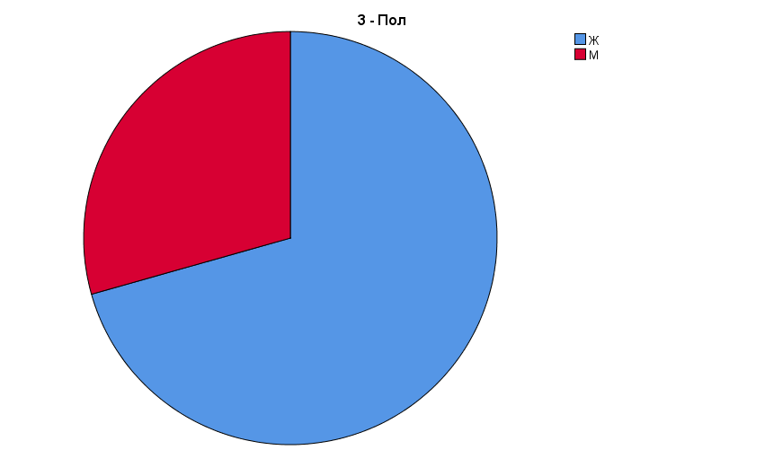
По данным, представленным в таблице, видим, что более 70 процентов участников - женщины, что говорит о большом разбросе респондентов по рассматриваемому признаку и, вследствие чего, о неравномерном распределении.
Диаграмма 1. Распределение респондентов по полу
Возраст респондентов
Согласно критериям отбора в выборку, к участию в исследовании допускались только совершеннолетние жители Гатчины, то есть возраст респондента должен составлять 18 лет и старше.
Совершеннолетние респонденты
 |  | Частота | Проценты | Валидный процент | Накопленный процент
Валидные | Да | 405 | 100,0 | 100,0 | 100,0
Таблица 2. Количество совершеннолетних респондентов

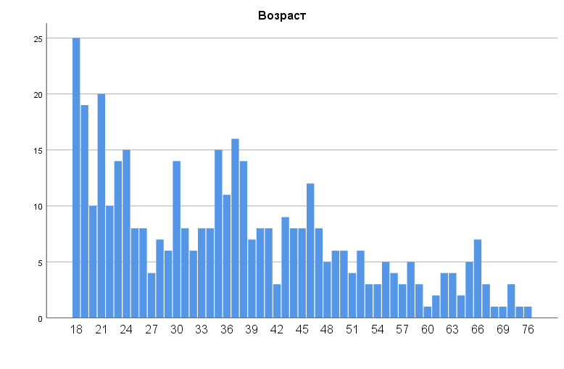
Диаграмма 2. Распределение респондентов по возрасту

Исходя из второй таблицы (Табл.2), заметим, что в исследовании действительно приняли участие только те респонденты, которым уже исполнилось 18 лет. Стоит также отметить и то, что в исследовании приняли участие самые разные возрастные группы, начиная с 18 лет, заканчивая 76 годами (см.Д.2.; Прил. №3, Табл.П.3).
Средний возраст респондентов равен 36,6 лет, медианным возрастом является 35 лет, мода переменной «Возраст» равна 18 – в исследовании приняли участие 25 респондентов этого возраста.
Расчеты мер центральной тенденции
Статистика
Возраст
N | Валидные | 405
 | Пропущенные | 0
Среднее |  | 36,63
Медиана |  | 35,00
Мода |  | 18
Таблица 3. Расчеты мер центральной тенденции
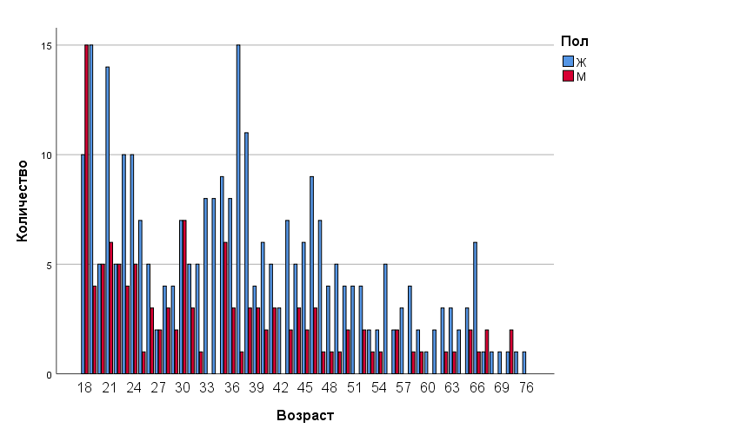

Диаграмма 3. Сопряженность пола и возраста респондентов.

Таблица сопряженности по полу и возрасту (см. Прил. №4, Табл. П.4.) показывает количество респондентов женского и мужского пола в распределения по возрастным группам.

Проживание в Гатчине
Вторым критерием вхождение респондентов в выборку является проживание в Гатчине на момент проведения исследования.
Проживание в Гатчине на момент участия в исследовании
 |  | Частота | Проценты | Валидный процент | Накопленный процент
Валидные | Да | 405 | 100,0 | 100,0 | 100,0
Таблица 4. Количество респондентов, проживающих в Гатчине на момент проведения исследования
Из шестой таблицы (Табл.6) видно, что все 100 процентов респондентов проживали в Гатчине на момент проведения исследования и непосредственного сбора данных.
Наличие несовершеннолетних детей (внуков)
Начать описание распределение респондентов по данному критерию хотелось бы с того, что исходя из дополнительных гипотез исследования, этот фактор оказывает сильное влияние на удовлетворенность по многим составляющим комфортность городской среди Гатчины, например: безопасность днем и ночью, освещенность улиц, пригодность улиц для прогулок, наличие спортивной инфраструктуры и туалетов и иные.
Наличие несовершеннолетних детей (внуков)
 |  | Частота | Проценты | Валидный процент | Накопленный процент
Валидные | Да | 184 | 45,4 | 45,4 | 45,4
 | Нет | 221 | 54,6 | 54,6 | 100,0
 | Всего | 405 | 100,0 | 100,0
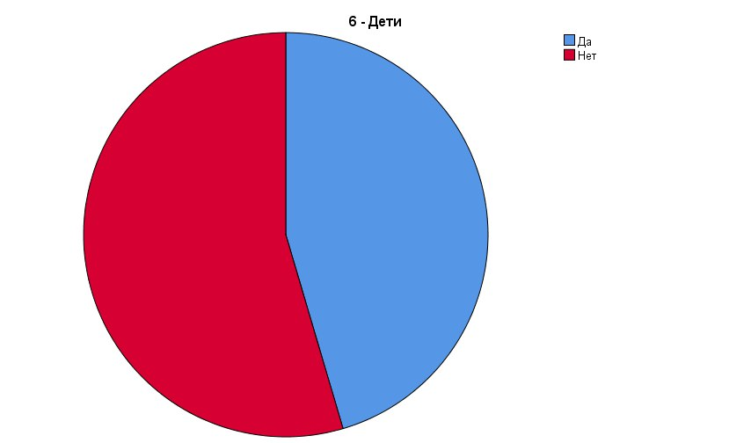
Таблица 5. Распределение респондентов по наличию несовершеннолетних детей (внуков)
Диаграмма 4. Распределение респондентов по наличию несовершеннолетних детей (внуков)
Из представленных выше таблицы (Табл.7) и диаграммы (Д.4) можем заметить, что распределение респондентов по критерию наличия несовершеннолетних детей или внуков практически равномерное. Тем не менее стоит отметить, что у большего количества респондентов детей нет.
Обратим внимание еще и на то, что распределение среди опрошенных женщин, у которых есть дети, и у которых нет - равномерное, а вот у мужчин этот показатель отличается почти в два раза.
Таблица сопряженности Пол * Наличие детей
Количество
 |  | Наличие детей |  | Всего
 |  | Да | Нет
Пол | Ж | 142 | 144 | 286
 | М | 42 | 77 | 119
Всего |  | 184 | 221 | 405
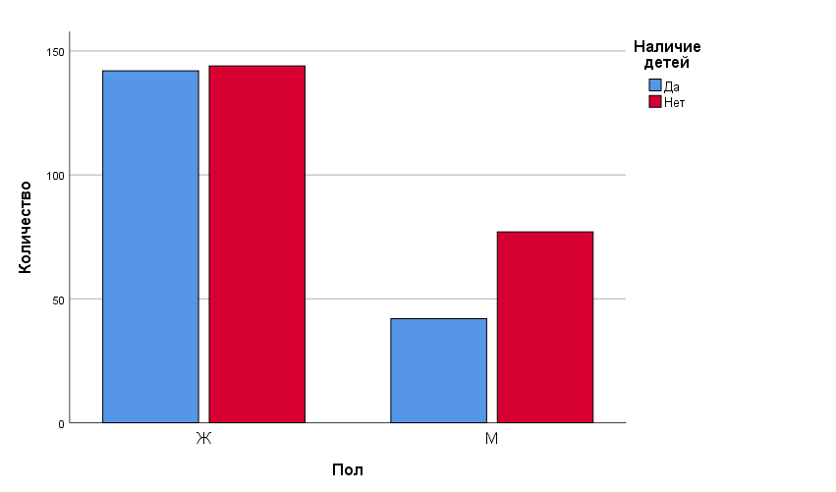
Таблица 6. Сопряженность пола респондентов и наличия у них несовершеннолетних детей (внуков)
Диаграмма 5. Сопряженность пола респондентов и наличия у них несовершеннолетних детей (внуков)
Уровень дохода респондентов
Основная часть респондентов имеют средний уровень дохода, при котором они не испытывают материальных затруднений для удовлетворения собственных базовых потребностей, например, в пище, однако более затратные покупки являются для них затруднительной.
Уровень дохода респондентов
 |  | Частота | Проценты | Валидный процент | Накопленный процент
Валидные | Денег не хватает даже на продукты, «едва свожу концы с концами». | 17 | 4,2 | 4,2 | 4,2
 | Денег хватает на продукты и одежду, но покупка крупной бытовой техники является для меня затруднительной. | 198 | 48,9 | 48,9 | 53,1
 | Материальных затруднений не испытываю, при необходимости могу купить квартиру, дом (иную недвижимость). | 11 | 2,7 | 2,7 | 55,8
 | Могу без труда приобретать крупную бытовую технику, но покупка нового легкового автомобиля была бы затруднительной. | 89 | 22,0 | 22,0 | 77,8
 | На продукты денег хватает, но покупка одежды вызывает затруднения. | 80 | 19,8 | 19,8 | 97,5
 | Хватает доходов на новый легковой автомобиль, однако покупка квартиры или дома (иной недвижимости) является для меня затруднительной. | 10 | 2,5 | 2,5 | 100,0
 | Всего | 405 | 100,0 | 100,0
Таблица 7. Распределение респондентов по уровню дохода

Ограничения исследования

Основным ограничением настоящего исследования является большая генеральная и, как следствие, выборочная совокупность, что приведет не к нерепрезентативности полученных данных.
К ограничениям также следует отнести размещение онлайн-опроса в социальной сети «ВКонтакте», что предполагалось основным источником для рекрутинга респондентов, и так как его основная целевая аудитория довольно специфична, это может повлиять на результаты, полученные в ходе настоящего исследования.

Этика исследования

Этика настоящего исследования была обеспечена тем, что в самом начале анкеты респондентам было предложено ознакомиться с формой информированного согласия перед прохождением опроса (см. Приложение №3).
Информированное согласие содержало в себе следующие пункты:
- Общая информация об исследовании, а также его цель.
- Информация о том, что ожидает респондента в случае, если он решит прервать свое участие в исследовании на любом из этапов заполнения анкеты, а также примерное время, которое займет заполнение анкеты.
- Информация о добровольности и конфиденциальности участия в исследовании.
- Информация о том, каким образом и в каком виде будут использованы полученные результаты.
- Критерии вхождения в выборку.
По структуре анкеты, форма информированного согласия находилась в самом начале анкеты, что предполагает, что каждый респондент ознакомился с ним перед началом заполнения анкеты.

Теоретическая модель исследования

Теоретическая модель настоящего исследования опирается на тезис о том, что удовлетворенность жителей комфортностью городской среды Гатчины, как и любого другого города, - является продуктом восприятия города жителями, его конструирования, как социальной реальности, в которой они находятся, и с которой постоянно взаимодействуют. Муниципальная власть также непосредственно участвует в этом конструировании и является его агентом, применяя разнообразные меры в области социальной политики по формированию городской среды, а так же реагируя на оценки и восприятие жителей, удовлетворяя их потребности.
Схема 1. Теоретическая модель исследования
Таким образом, исследование опирается на теории таких авторов, как: Г.Зиммель, П.Бурдье, А.Лефевр и другие.
Подход в настоящем исследовании – диалектический, так как и муниципальная власть, и граждане, проживающие на территории муниципального образования города Гатчина, взаимно друг на друга влияют и обуславливают. Если говорить конкретнее, то муниципальному управлению необходимы граждане и их, непосредственно, удовлетворенность от предоставляемой социальной политики и программ, а гражданам, безусловно, необходимо муниципальное управление и его программы, с помощью которых, реализуется социальная политика, в том числе развитие и формирование комфортной городской среды.
В связи с диалектическим подходом исследования, стоит выделить следующие принципы познания: принцип взаимодействия, принцип целостности, принцип относительности, принцип объективности, а также принцип движения и развития.
Кроме основной теоретической базы, из существующих методов градации и расчета уровня удовлетворенности в процентном соотношении, основным способом для анализа была выбрана оценка уровня удовлетворенности при помощи показателя доли граждан, оценивших муниципальную услугу (в данном случае обеспечение комфортности городской среды) по различным параметрам как полностью или частично удовлетворен (был выбран один из следующих вариантов ответа: «4»; «5», которые можно трактовать как: «хорошо» или «удовлетворен» и «отлично» или «полностью удовлетворен») в процентном соотношении к общему числу опрошенных (100%=405 респондентов). Стоит отметить, что вариант ответа «3» может быть интерпретирован разнообразно: «частично удовлетворен», «скорее удовлетворен/неудовлетворен» и даже «затрудняюсь ответить». Так или иначе, усредненный ответ на позиции «3» предполагает определенные существенные недостатки оцениваемого явления, вследствие чего для расчета уровня удовлетворенности во внимание принимаются только частоты ответов «4» и «5». Полученные процентные соотношения будут интерпретироваться при помощи индекса потребительской удовлетворенности (дальше - ИПУ): 0%-19% - крайне неудовлетворены (очень низкий уровень удовлетворенности), 20%-29% - неудовлетворены (низкий уровень удовлетворенности), 30%-39% - отчасти неудовлетворены (средний уровень удовлетворенности), 40%-59% - отчасти удовлетворены (средний уровень удовлетворенности), 60%-79% - удовлетворены (высокий уровень удовлетворенности), 80%-100% - полностью удовлетворены (очень высокий уровень удовлетворенности).
Для составления анкеты и выбора количественных показателей для исследования было использовано исследование развития комфортной городской среды в Москве и ведущих городах мира. С целью изучения уровня и факторов удовлетворенности жителей комфортностью городской среды были использованы показатели, ранжированные по группам. Стоит отметить, что показатели были отредактированы и адаптированы с целью большего соответствия изучаемому муниципальному образованию (См. Приложение 2, Табл.П.2).

Контент-анализ муниципальной программы «Формирование комфортной городской среды на территории МО «Город Гатчина»

В рамках настоящего исследования также предусмотрен контент-анализ муниципальной программы «Формирование комфортной городской среды на территории МО «Город Гатчина» и ее отчетов с целью выявления ее эффективности. Данный вид исследования также проводится с целью дальнейшего сравнения его результатов с результатами, полученными в ходе измерения уровня удовлетворенности комфортностью городской среды жителей Гатчины. Таким образом, появится возможность оценить, насколько действия муниципалитета совпадают с запросами жителей. Это также позволить выявить более эффективный и перспективный вектор дальнейшего развития городской среды, учитывая запросы и предпочтения жителей.
Начать стоит с описания самой муниципальной программы. Срок ее реализации 2018-2022 год. Обратим внимание на то, что контент-анализ проводится в марте 2023 года, а значит, есть возможность достоверно оценить эффективность программы, в виду того, что срок ее реализации окончен, и программа считается выполненной.
Всего на программу было выделено 969.754.300 рублей, в том числе из федерального, областного, районного и муниципального бюджетов.
Безусловно, основной ее целью является повышение комфортности изучаемой городской среды, повышение ее качества, улучшение всех аспектов, входящих в это междисциплинарное понятие.
Среди основных задач, запланированных программой в период проведения, выделить стоит следующие: создание рекреационной зоны для жителей муниципалитета, а также полноценное благоустройство и озеленение всех общественных пространств в городе: придомовые территории, парки, скверы, площади, пешеходные зоны. Эти задачи также предполагают увеличение жилого фонда с благоустроенными придомовыми территориями более, чем на 30 процентов, установление малых архитектурных форм, а также проектирование и строительство набережной в одном из городских парков. Не менее важные задачи программы: обеспечение должного функционирования автомобильных дорог местного значения, а также их последующего сохранения и, в случае необходимости, улучшения. Это касается и прочих объектов транспортной инфраструктуры. При выполнении этой задачи, автоматически должно быть обеспечено и бесперебойное, а самое главное, безопасное движение транспортных средств и, что не менее важно, пешеходов. Более того, с помощью данной программы планируется увеличить мобильность при помощи развития улично-дорожной сети, а также повышения транспортной доступности микрорайонов города для населения. Программой также запланировано снижение объема жилья, находящегося в аварийном состоянии, что также означает и необходимость обеспечить безопасные и благоприятные условия проживания путем полного соответствия жилищных условий техническим и санитарным нормам. Эти условия должны быть выполнены и касательно жилых помещений, находящихся в собственности муниципального образования, и касательно многоквартирных жилых домов.
Формирование высокого качества городской среды увеличит темпы социально-экономического развития муниципального образования. Появится возможность полноценно создать полюс роста инновационной экономики в системе агломерации Санкт-Петербурга.
Теперь перейдем непосредственно к анализу отчетов об исполнении муниципальной программы.
Начать следует с описания запланированных результатов. Учтем, что, безусловно, каждая отдельная подпрограмма по плану должна быть выполнена на 100 процентов. В ходе анализа рассчитаны средние процентные показатели, исходя из результатов по каждому году проведения программы отдельно.
Для удобства также будем проводить анализ показателей, согласно подпрограммам основной программы.
Перед непосредственным анализом и оценкой эффективности программы и ее подпрограмм, обозначим формула для ее расчета, а также способ интерпретации полученных результатов:
IЭ = (∑Эn)/m, где IЭ - индекс эффективности реализации программы (в процентах); m - количество индикаторов программы.
Эn = (Ифn / Ипn) * x * 100, где Эn - уровень достижения n-го индикатора программы (в процентах); Ифn - фактическое значение индикатора, достигнутое в ходе реализации программы; Ипn - плановое значение n-го индикатора, утвержденное программой; n - номер индикатора программы.
Интерпретация значения полученного показателя:
IЭ ≥ 100% - программа/подпрограмма имеет высокий уровень эффективности;
80%≤ IЭ ≥ 99,9% - программа/подпрограмма реализуется относительно эффективно;
IЭ ≤ 70% - программа/подпрограмма имеет низкий уровень эффективности, реализуется неэффективно.
Первая подпрограмма – «Содержание, ремонт и уборка дорог и территорий общего пользования в границах МО «Город Гатчина», показатели которой, безусловно, отражают долю площади уборки дворовых территорий, пешеходных зон, парков, также протяженность реконструированных дорог, обеспеченность муниципалитета необходимой техникой для уборки и ее исправность. Исходя из отчета, представленного администрацией муниципального образования, видим, что все показатели исполнены на 100 процентов, что говорит о том, индекс эффективности данной подпрограммы также равен 100 процентам.
Далее следует подпрограмма под названием: «Благоустройство территории МО «Город Гатчина», показатели которой отражают уровень оснащенности детских спортивных площадок, уровень освещенности территорий муниципального образования, уровень обеспеченности города элементами малых архитектурных форм, а также их реконструкция и ремонт при необходимости, сокращение количества несанкционированных свалок и иные. Индекс эффективности данной программы равен: 93,1%, при учете того, что основные показатели выполнены на 100 процентов, а некоторые мероприятия просто отложены или отменены, что при расчете индекса с использованием метода средней арифметической значительно снижает эффективность подпрограммы, так как дает 0 процентов.
Третья подпрограмма: «Обеспечение безопасности дорожного движения на территории МО «Город Гатчина». Среди показателей выделяются: уровень обеспеченности светофорами и освещенными пешеходными переходами, уровень обеспеченности сооружений безопасности участников дорожного движения и дорожной разметки, а также иные мероприятия по обеспечению безопасности дорожного движения. Индекс эффективности подпрограммы: 94,2 процента.
Следующая муниципальная подпрограмма: «Комплексное строительство, реконструкция улично-дорожной сети МО «Город Гатчина». Из названия уже отчетливо понятны основные ее основные показатели, поэтому выделим только тот, значение которого не достигало 100 процентов: к сожалению, показатель «количество благоустроенных улиц» ежегодно исполнялся примерно на половину от заявленного. Тем не менее, в ходе расчетов удалось выявить, что индекс ее эффективности достигает более 96 процентов.
Пятая подпрограмма называется «Капитальный ремонт и ремонт автомобильных дорог общего пользования местного значения, дворовых территорий многоквартирных домов в МО «Город Гатчина». В данной подпрограмме в качестве показателей рассчитываются такие, как: доля дорог нормативного качества, площадь отремонтированных дворовых/придомовых территорий, протяженность отремонтированных дорог, находящихся в общем пользовании иные. Индекс эффективность подпрограммы за весь исследуемый период составляет: 112 процентов.
Шестая и седьмая подпрограммы представляют собой меры по благоустройству дворовых и общественных пространств именно в контексте комфортной рекреационной зоны для жителей. Здесь среди показателей числятся: увеличение площади благоустроенных придомовых территорий, а также скверов и парков. В подпрограмму по благоустройству общественных пространств также входит строительство набережной у озера в одном из городских парков. Индекс эффективности шестой и седьмой подпрограмм равен 100 процентов по каждой.
Исходя из представленной в Приложении №5 таблицы (см. Прил. №5, Табл. П.5.), можем рассчитать, что эффективность всей муниципальной программы в целом составляет 99,4 процента, что говорит о ее эффективной реализации.
Таким образом, можем сделать вывод о том, что при таком уровне реализации муниципальной программы, в период ее проведения должны были произойти существенные изменения и улучшения городской среды, а также заметное повышение ее комфортности относительно указанных выше задач подпрограмм. Этот результат будет использован далее в исследовании, с целью дополнительной оценки уровня удовлетворенности жителей не только комфортностью городской среды Гатчины, но и муниципальным управлением в данном направлении.

Анализ эмпирических данных

Количественный анализ данных и его результаты

Полученные данные следует поделить на несколько блоков, так как различные данные требуют разные виды анализа.

Анализ удовлетворенности комфортностью городской среды

Основной целью настоящего исследования является выявить уровень удовлетворенности жителей города Гатчина комфортностью городской среды. Для того, чтобы это сделать, было принято решение изучить отдельные факторы, которые эту удовлетворенность составляют.
После анализа и интерпретации полученных в рамках данного исследования данных предполагается получить показатель удовлетворенности жителей в процентах (%). Для более точного результата потребуется сравнить: общую удовлетворенность комфортностью городской среды в целом, полученную при помощи расчета мер центральной тенденции, удовлетворенность, полученную по каждому отдельному фактору, составляющему удовлетворенность, а также удовлетворенность, рассчитанную исходя из тех факторов, которые респонденты указали, как самые важные ее составляющие.
Итак, начать анализ удовлетворенности стоит с выявления общего ее уровня, по мнению жителей Гатчины.
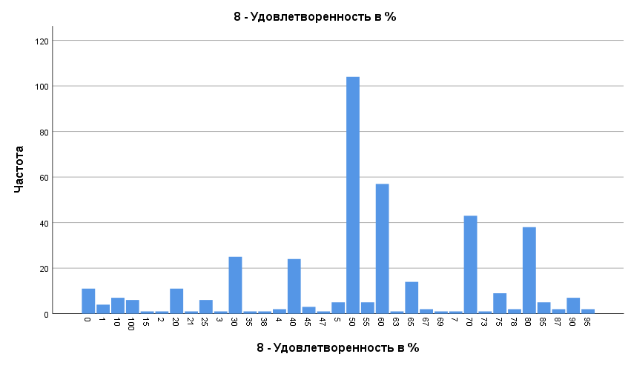
Анкета включает в себя вопрос о том, как жители Гатчины оценивают свою удовлетворенность комфортностью городской среды в целом в процентном соотношении. Этот вопрос, в свою очередь, предваряет ряд тех вопросов, которые предполагают оценку удовлетворенности по отдельным ее составляющим. (см. Прил.№6, Табл.П.6.)
Диаграмма 6. Распределение общего уровня удовлетворенности респондентов
Таким образом, самое часто встречающееся значение, мода, 50, следственно, более четверти респондентов оценивают удовлетворенность комфортностью городской среды в Гатчине в целом довольно низко, говоря о том, что удовлетворены всего лишь на 50 процентов. Медиана также равно 50, среднее значение немного больше - 53,2 процента. Таким образом, жители Гатчины оценивают общую удовлетворенность комфортностью городской среды чуть более, чем на 50 процентов.
Теперь следует рассчитать удовлетворенность жителей по каждой отдельной составляющей общей удовлетворенности. Составляющие ее факторы были выявлены при помощи изучения понятия комфортности городской среды, понятия непосредственно удовлетворенности комфортностью городской среды, а также исходя из пунктов муниципальной программы Гатчины.
Стоит отметить повторно тот факт, что при расчете уровня удовлетворенности по каждому показателю, учитываться будет процентное соотношения числа ответов “3”, “4” и “5” от общего числа ответов, так как в рамках данного исследования эти варианты следует интерпретировать как: “удовлетворительно”, “хорошо” и “отлично” соответственно. В самой анкете респондентам также было указано, как следует трактовать значения, предложенные в качестве ответов от одного до пяти.
Жилой фонд
Жилой фонд
 |  | Частота | Проценты | Валидный процент | Накопленный процент
Валидные | 1 | 18 | 4,4 | 4,4 | 4,4
 | 2 | 47 | 11,6 | 11,6 | 16,0
 | 3 | 214 | 52,8 | 52,8 | 68,9
 | 4 | 106 | 26,2 | 26,2 | 95,1
 | 5 | 20 | 4,9 | 4,9 | 100,0
 | Всего | 405 | 100,0 | 100,0
Таблица 8. Распределение оценки удовлетворенности респондентов по показателю жилой фонд
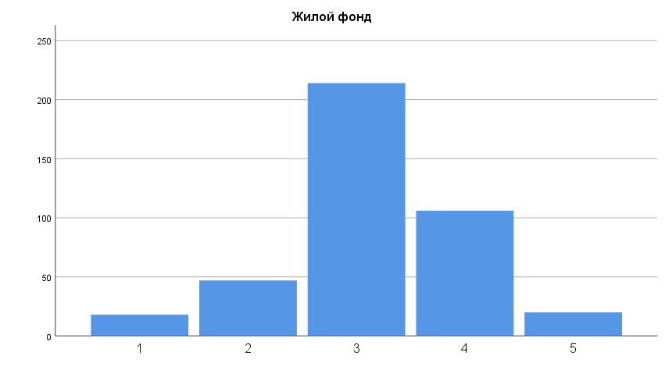
Диаграмма 7. Распределение оценки удовлетворенности респондентов по показателю жилой фонд
Из приведенных выше полученных данных видно, что мода - 3, а значит большинство респондентов (N=214), а это более половины опрошенных, оценивают жилищный фонд в Гатчине как удовлетворительный.
Удовлетворенность данным фактором составляет 31 процент из 100 возможных (31% опрошенных удовлетворены состоянием жилищного фонда). Таким образом, в соответствии с ИПУ удовлетворенность по данному показателю можно оценить как среднюю.

Уличная уборка городских пространств
Уборка в холодное время года
 |  | Частота | Проценты | Валидный процент | Накопленный процент
Валидные | 1 | 45 | 11,1 | 11,1 | 11,1
 | 2 | 105 | 25,9 | 25,9 | 37,0
 | 3 | 145 | 35,8 | 35,8 | 72,8
 | 4 | 81 | 20,0 | 20,0 | 92,8
 | 5 | 29 | 7,2 | 7,2 | 100,0
 | Всего | 405 | 100,0 | 100,0
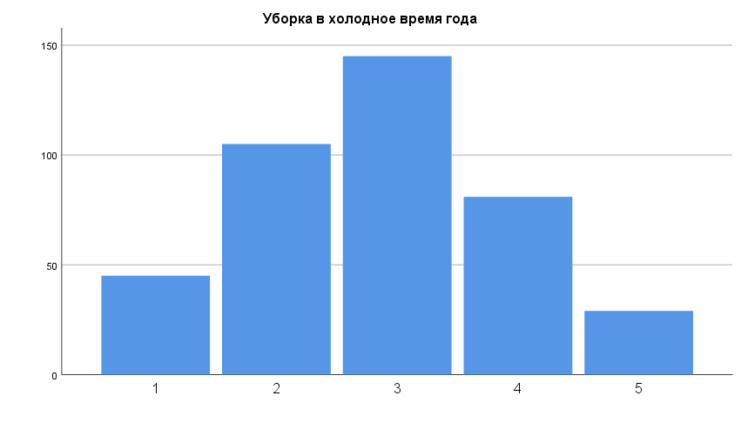
Таблица 9. Распределение оценки удовлетворенности респондентов по показателю уличная уборка в холодное время года
Диаграмма 8. Распределение оценки удовлетворенности респондентов по показателю: уличная уборка в холодное время года
Мода по данному показателю также 3, а вот процент удовлетворенных жителей ниже, чем в предыдущем - 27 процентов. В соответствии с ИПУ, удовлетворенность по этому показателю низкая.
Уборка в теплое время года
 |  | Частота | Проценты | Валидный процент | Накопленный процент
Валидные | 1 | 21 | 5,2 | 5,2 | 5,2
 | 2 | 44 | 10,9 | 10,9 | 16,0
 | 3 | 123 | 30,4 | 30,4 | 46,4
 | 4 | 166 | 41,0 | 41,0 | 87,4
 | 5 | 51 | 12,6 | 12,6 | 100,0
 | Всего | 405 | 100,0 | 100,0
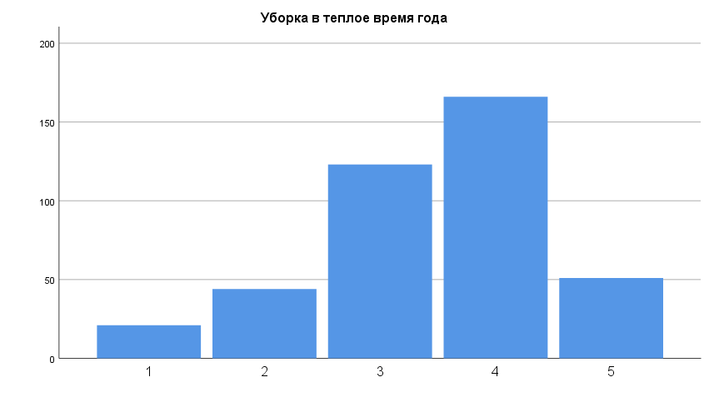
Таблица 10. Распределение оценки удовлетворенности респондентов по показателю: уличная уборка в теплое время года

Диаграмма 9. Распределение оценки удовлетворенности респондентов по показателю уборка в теплое время года
Мода по данному показателю 4, что говорит о том, что именно этот ответ является самым часто встречающимся. Также более половины опрошенных (53,4%) удовлетворены уборкой в теплое время года, однако, несмотря на относительно высокий процент по показателю, в соответствии с градацией ИПУ уровень удовлетворенности также является средним.
Чистота в городе в целом
Чистота в городе
 |  | Частота | Проценты | Валидный процент | Накопленный процент
Валидные | 1 | 13 | 3,2 | 3,2 | 3,2
 | 2 | 61 | 15,1 | 15,1 | 18,3
 | 3 | 135 | 33,3 | 33,3 | 51,6
 | 4 | 154 | 38,0 | 38,0 | 89,6
 | 5 | 42 | 10,4 | 10,4 | 100,0
 | Всего | 405 | 100,0 | 100,0
Таблица 10. Распределение оценки удовлетворенности респондентов по показателю: чистота в городе

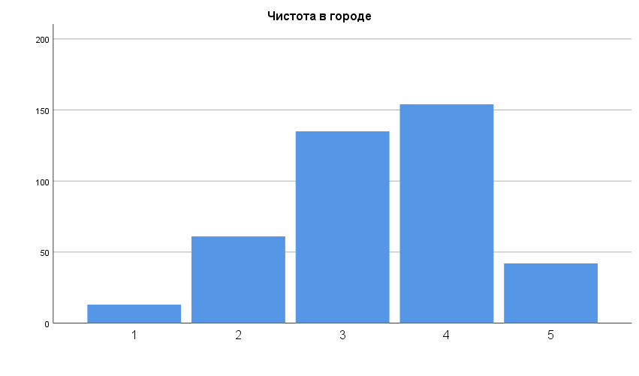
Диаграмма 10. Распределение оценки удовлетворенности респондентов по показателю: чистота в городе
Мода - 4, а также 49 процентов удовлетворенных жителей, что говорит о среднем уровне удовлетворенности жителей Гатчины чистотой города.
Доступность хорошего жилья
Стоит указать, что респондентам предлагалось оценить наличие хорошего жилья в городе, его стоимость, возможность покупки и аренды.
Доступность хорошего жилья
 |  | Частота | Проценты | Валидный процент | Накопленный процент
Валидные | 1 | 76 | 18,8 | 18,8 | 18,8
 | 2 | 86 | 21,2 | 21,2 | 40,0
 | 3 | 134 | 33,1 | 33,1 | 73,1
 | 4 | 91 | 22,5 | 22,5 | 95,6
 | 5 | 18 | 4,4 | 4,4 | 100,0
 | Всего | 405 | 100,0 | 100,0
Таблица 11. Распределение оценки удовлетворенности респондентов по показателю: доступность хорошего жилья
Мода для данного фактора - 3, а количество удовлетворенных им жителей составляет 27 процентов от общего числа опрошенных, что говорит о низком уровне удовлетворенности.

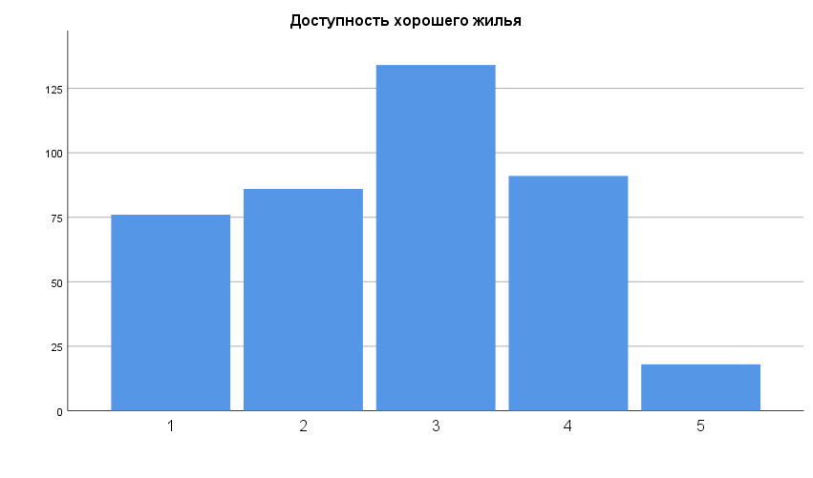
Диаграмма 11. Распределение оценки удовлетворенности респондентов по показателю: доступность хорошего жилья
Пешеходные зоны
Пешеходные зоны
 |  | Частота | Проценты | Валидный процент | Накопленный процент
Валидные | 1 | 9 | 2,2 | 2,2 | 2,2
 | 2 | 34 | 8,4 | 8,4 | 10,6
 | 3 | 91 | 22,5 | 22,5 | 33,1
 | 4 | 159 | 39,3 | 39,3 | 72,3
 | 5 | 112 | 27,7 | 27,7 | 100,0
 | Всего | 405 | 100,0 | 100,0
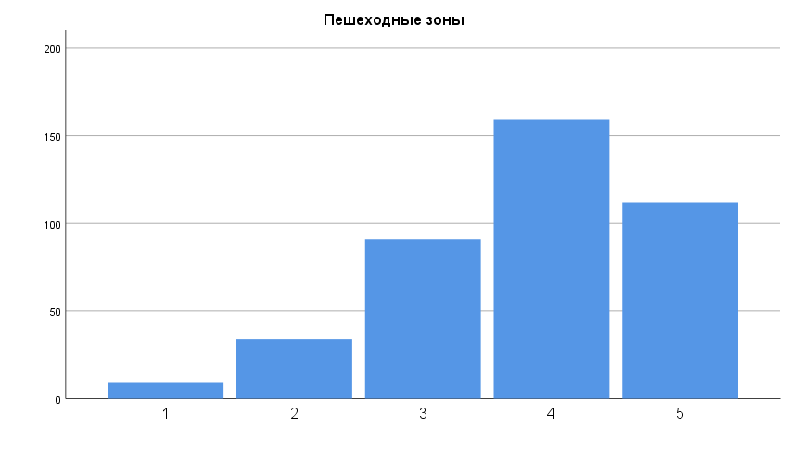
Таблица 12. Распределение оценки удовлетворенности респондентов по показателю: наличие пешеходных зон и их количество

Диаграмма 12. Распределение оценки удовлетворенности респондентов по показателю: наличие пешеходных зон и их количество
Самый часто встречающийся ответ - 4. По данному показателю также высокий уровень удовлетворенности жителей Гатчины, так как количество удовлетворенных наличием и количеством пешеходных зон жителей составляет 67 процентов от общего числа опрошенных.

Пригодность улиц для пеших прогулок
Пригодность улиц
 |  | Частота | Проценты | Валидный процент | Накопленный процент
Валидные | 1 | 6 | 1,5 | 1,5 | 1,5
 | 2 | 43 | 10,6 | 10,6 | 12,1
 | 3 | 129 | 31,9 | 31,9 | 44,0
 | 4 | 165 | 40,7 | 40,7 | 84,7
 | 5 | 62 | 15,3 | 15,3 | 100,0
 | Всего | 405 | 100,0 | 100,0
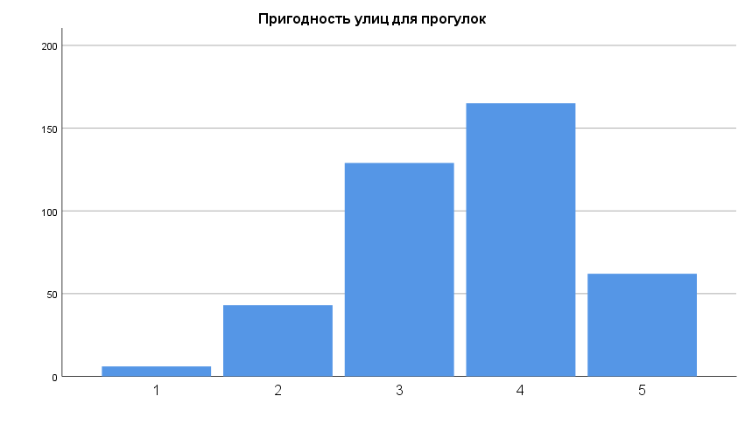
Таблица 13. Распределение оценки удовлетворенности респондентов по показателю: пригодность улиц для пеших прогулок
Диаграмма 13. Распределение оценки удовлетворенности респондентов по показателю: пригодность улиц для пеших прогулок
Из полученных данных видим, что мода по данному показателю - 4, а уровень удовлетворенности средний, даже стремящийся к высокому, так как процент опрошенных, удовлетворенных данным показателем, составляет 56 процентов.
Транспортная инфраструктура
Дорожное покрытие
 |  | Частота | Проценты | Валидный процент | Накопленный процент
Валидные | 1 | 163 | 40,2 | 40,2 | 40,2
 | 2 | 104 | 25,7 | 25,7 | 65,9
 | 3 | 92 | 22,7 | 22,7 | 88,6
 | 4 | 36 | 8,9 | 8,9 | 97,5
 | 5 | 10 | 2,5 | 2,5 | 100,0
 | Всего | 405 | 100,0 | 100,0
Таблица 14. Распределение оценки удовлетворенности респондентов по показателю: качество дорожного покрытия
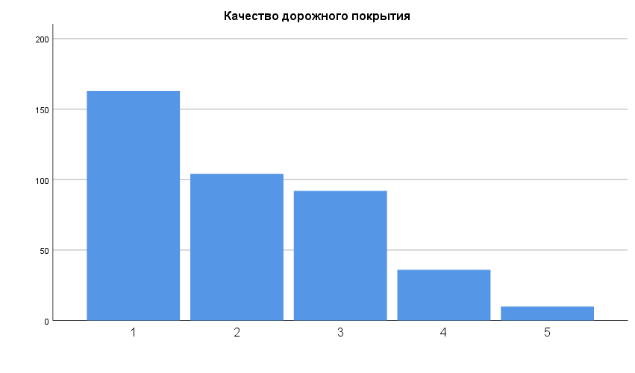
Диаграмма 14. Распределение оценки удовлетворенности респондентов по показателю: качество дорожного покрытия
Самый часто встречающийся ответ - 1, а уровень удовлетворенности очень низкий - 11 процентов.
Светофоры
 |  | Частота | Проценты | Валидный процент | Накопленный процент
Валидные | 1 | 3 | ,7 | ,7 | ,7
 | 2 | 13 | 3,2 | 3,2 | 4,0
 | 3 | 46 | 11,4 | 11,4 | 15,3
 | 4 | 202 | 49,9 | 49,9 | 65,2
 | 5 | 141 | 34,8 | 34,8 | 100,0
 | Всего | 405 | 100,0 | 100,0
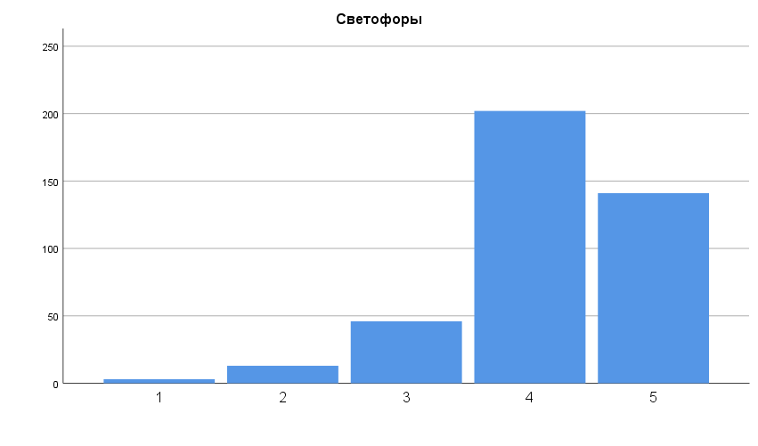
Таблица 15. Распределение оценки удовлетворенности респондентов по показателю: состояние и работоспособность светофоров
Диаграмма 15. Распределение оценки удовлетворенности респондентов по показателю: состояние и работоспособность светофоров
Мода - вариант ответа 4, а уровень удовлетворенности высокий - 60 процентов.
Дорожные знаки
 |  | Частота | Проценты | Валидный процент | Накопленный процент
Валидные | 1 | 5 | 1,2 | 1,2 | 1,2
 | 2 | 12 | 3,0 | 3,0 | 4,2
 | 3 | 62 | 15,3 | 15,3 | 19,5
 | 4 | 198 | 48,9 | 48,9 | 68,4
 | 5 | 128 | 31,6 | 31,6 | 100,0
 | Всего | 405 | 100,0 | 100,0
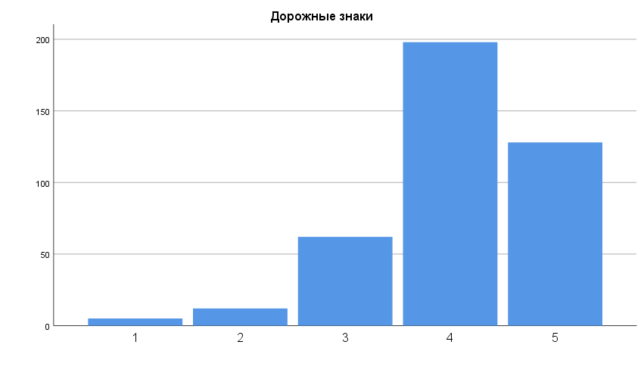
Таблица 16. Распределение оценки удовлетворенности респондентов по показателю: наличие и состояние необходимых дорожных знаков
Диаграмма 16. Распределение оценки удовлетворенности респондентов по показателю: наличие и состояние необходимых дорожных знаков
Мода по показателю - 4, уровень удовлетворенности очень высокий: 80,5 процентов.
Остановки
 |  | Частота | Проценты | Валидный процент | Накопленный процент
Валидные | 1 | 6 | 1,5 | 1,5 | 1,5
 | 2 | 23 | 5,7 | 5,7 | 7,2
 | 3 | 76 | 18,8 | 18,8 | 25,9
 | 4 | 188 | 46,4 | 46,4 | 72,3
 | 5 | 112 | 27,7 | 27,7 | 100,0
 | Всего | 405 | 100,0 | 100,0
Таблица 17. Распределение оценки удовлетворенности респондентов по показателю: наличие и состояние необходимых автобусных остановок
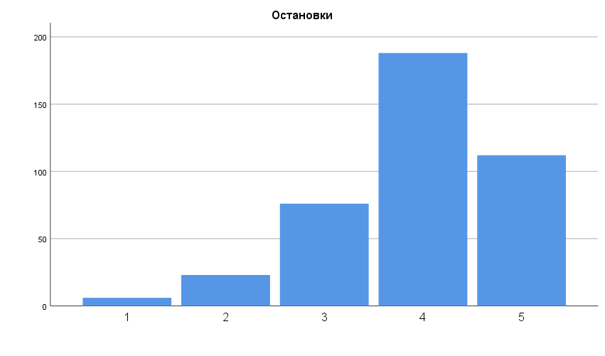
Диаграмма 17. Распределение оценки удовлетворенности респондентов по показателю: наличие и состояние необходимых автобусных остановок
Самый часто встречающийся ответ - 4, уровень удовлетворенности высокий (74 процента опрошенных удовлетворены этим фактором).
Общая безопасность в городе
Видеонаблюдение
 |  | Частота | Проценты | Валидный процент | Накопленный процент
Валидные | 1 | 37 | 9,1 | 9,1 | 9,1
 | 2 | 48 | 11,9 | 11,9 | 21,0
 | 3 | 126 | 31,1 | 31,1 | 52,1
 | 4 | 116 | 28,6 | 28,6 | 80,7
 | 5 | 78 | 19,3 | 19,3 | 100,0
 | Всего | 405 | 100,0 | 100,0
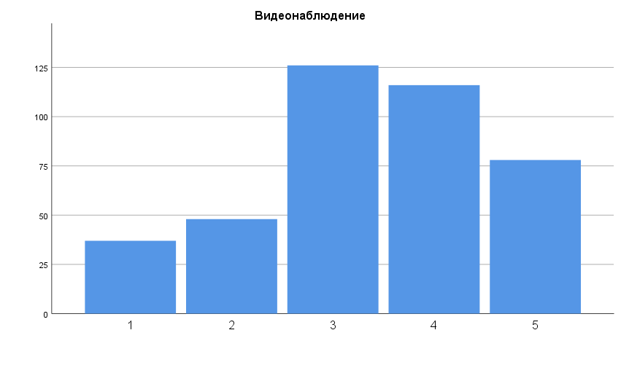
Таблица 18. Распределение оценок удовлетворенности респондентов по показателю: наличие камер видеонаблюдения в городе
Диаграмма 18. Распределение оценок удовлетворенности респондентов по показателю: наличие камер видеонаблюдения в городе
Мода - 3, уровень удовлетворенности средний (удовлетворены 48 процентов опрошенных).
Освещенность
 |  | Частота | Проценты | Валидный процент | Накопленный процент
Валидные | 1 | 9 | 2,2 | 2,2 | 2,2
 | 2 | 41 | 10,1 | 10,1 | 12,3
 | 3 | 110 | 27,2 | 27,2 | 39,5
 | 4 | 174 | 43,0 | 43,0 | 82,5
 | 5 | 71 | 17,5 | 17,5 | 100,0
 | Всего | 405 | 100,0 | 100,0
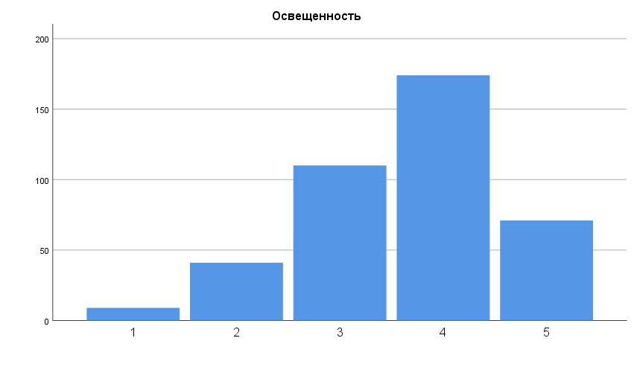
Таблица 19. Распределение оценок удовлетворенности респондентов по показателю: освещенность улиц
Диаграмма 19. Распределение оценок удовлетворенности респондентов по показателю: освещенность улиц
Мода - 4, уровень удовлетворенности высокий (60,5%).
Безопасность днём
 |  | Частота | Проценты | Валидный процент | Накопленный процент
Валидные | 1 | 5 | 1,2 | 1,2 | 1,2
 | 2 | 8 | 2,0 | 2,0 | 3,2
 | 3 | 59 | 14,6 | 14,6 | 17,8
 | 4 | 217 | 53,6 | 53,6 | 71,4
 | 5 | 116 | 28,6 | 28,6 | 100,0
 | Всего | 405 | 100,0 | 100,0
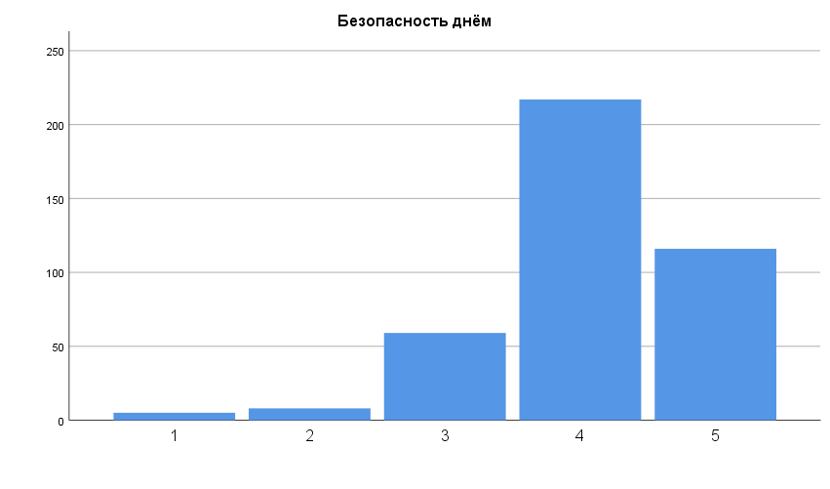
Таблица 20. Распределение оценок удовлетворенности респондентов по показателю: безопасность днем
Диаграмма 20. Распределение оценок удовлетворенности респондентов по показателю: безопасность днем
Мода - 4, уровень удовлетворенности очень высокий - 82,2 процента удовлетворенных жителей.
Безопасность ночью
 |  | Частота | Проценты | Валидный процент | Накопленный процент
Валидные | 1 | 38 | 9,4 | 9,4 | 9,4
 | 2 | 83 | 20,5 | 20,5 | 29,9
 | 3 | 150 | 37,0 | 37,0 | 66,9
 | 4 | 96 | 23,7 | 23,7 | 90,6
 | 5 | 38 | 9,4 | 9,4 | 100,0
 | Всего | 405 | 100,0 | 100,0
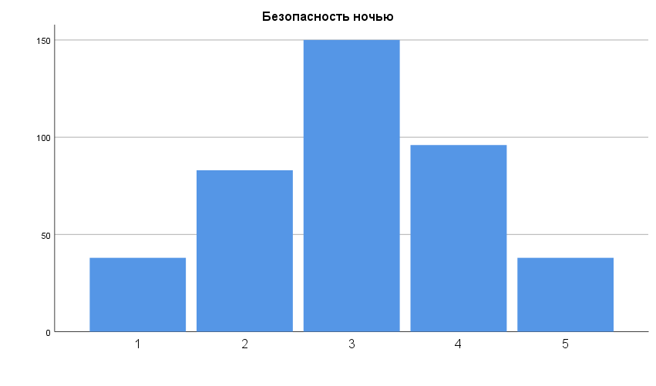
Таблица 21. Распределение оценок удовлетворенности респондентов по показателю: безопасность ночью
Диаграмма 21. Распределение оценок удовлетворенности респондентов по показателю: безопасность ночью
Мода - 3, уровень удовлетворенности средний - 33 процента. Отметим, что жители удовлетворены безопасностью днем намного больше, чем безопасностью в ночное время суток.
Наличие и возможность использования умных технологий (использование умных фонарей, технологии распознавания лиц, доступность тревожных кнопок)
Умные технологии
 |  | Частота | Проценты | Валидный процент | Накопленный процент
Валидные | 1 | 125 | 30,9 | 30,9 | 30,9
 | 2 | 109 | 26,9 | 26,9 | 57,8
 | 3 | 102 | 25,2 | 25,2 | 83,0
 | 4 | 41 | 10,1 | 10,1 | 93,1
 | 5 | 28 | 6,9 | 6,9 | 100,0
 | Всего | 405 | 100,0 | 100,0
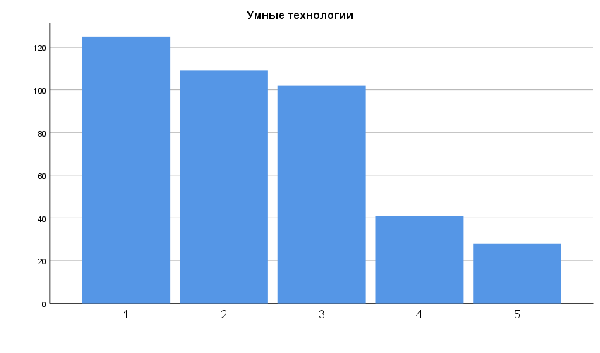
Таблица 22. Распределение оценок удовлетворенности респондентов по показателю: наличие и возможность использования умных технологий
Диаграмма 22. Распределение оценок удовлетворенности респондентов по показателю: наличие и возможность использования умных технологий
Мода - 1, уровень удовлетворенности очень низкий - только 17 процентов жителей удовлетворены этим фактором.
Достопримечательности в городе
Количество достопримечательностей
 |  | Частота | Проценты | Валидный процент | Накопленный процент
Валидные | 1 | 4 | 1,0 | 1,0 | 1,0
 | 2 | 14 | 3,5 | 3,5 | 4,4
 | 3 | 62 | 15,3 | 15,3 | 19,8
 | 4 | 130 | 32,1 | 32,1 | 51,9
 | 5 | 195 | 48,1 | 48,1 | 100,0
 | Всего | 405 | 100,0 | 100,0
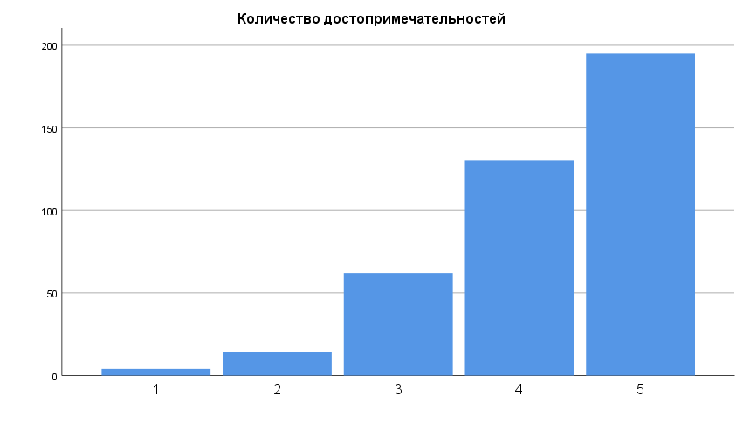
Таблица 23. Распределение оценок удовлетворенности респондентов по показателю: количество основных достопримечательностей

Диаграмма 23. Распределение оценок удовлетворенности респондентов по показателю: количество основных достопримечательностей
Мода - 5, уровень удовлетворенности очень высокий - 80,2 процента удовлетворенных жителей Гатчины.
Состояние достопримечательностей
 |  | Частота | Проценты | Валидный процент | Накопленный процент
Валидные | 1 | 4 | 1,0 | 1,0 | 1,0
 | 2 | 20 | 4,9 | 4,9 | 5,9
 | 3 | 109 | 26,9 | 26,9 | 32,8
 | 4 | 191 | 47,2 | 47,2 | 80,0
 | 5 | 81 | 20,0 | 20,0 | 100,0
 | Всего | 405 | 100,0 | 100,0
Таблица 24. Распределение оценок удовлетворенности респондентов по показателю: состояние основных достопримечательностей

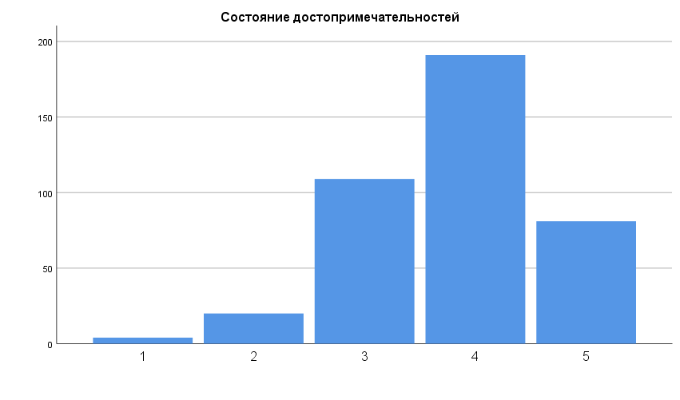
Диаграмма 24. Распределение оценок удовлетворенности респондентов по показателю: состояние основных достопримечательностей
Мода - 4, уровень удовлетворенности высокий - 67,2 процента удовлетворенных жителей.
Парки на территории города
Обеспеченность парками
 |  | Частота | Проценты | Валидный процент | Накопленный процент
Валидные | 1 | 15 | 3,7 | 3,7 | 3,7
 | 2 | 29 | 7,2 | 7,2 | 10,9
 | 3 | 60 | 14,8 | 14,8 | 25,7
 | 4 | 77 | 19,0 | 19,0 | 44,7
 | 5 | 224 | 55,3 | 55,3 | 100,0
 | Всего | 405 | 100,0 | 100,0
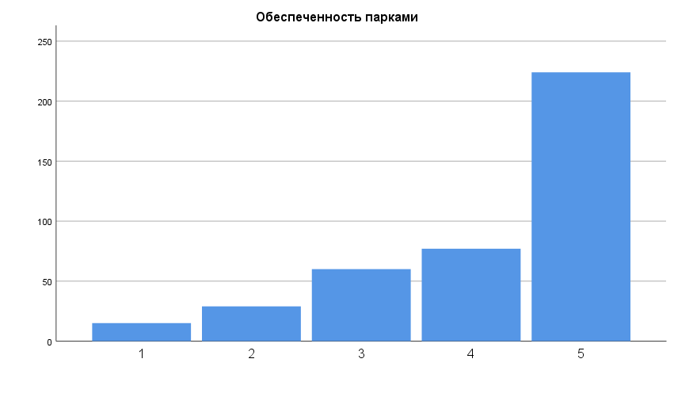
Таблица 25. Распределение оценок удовлетворенности респондентов по показателю: обеспеченность города парками
Диаграмма 25. Распределение оценок удовлетворенности респондентов по показателю: обеспеченность города парками
Мода - 5, уровень удовлетворенности высокий, так как доля удовлетворенных опрошенных составляет 74 процента от общего количества респондентов.
Парки в пешей доступности
 |  | Частота | Проценты | Валидный процент | Накопленный процент
Валидные | 1 | 17 | 4,2 | 4,2 | 4,2
 | 2 | 33 | 8,1 | 8,1 | 12,3
 | 3 | 57 | 14,1 | 14,1 | 26,4
 | 4 | 90 | 22,2 | 22,2 | 48,6
 | 5 | 208 | 51,4 | 51,4 | 100,0
 | Всего | 405 | 100,0 | 100,0
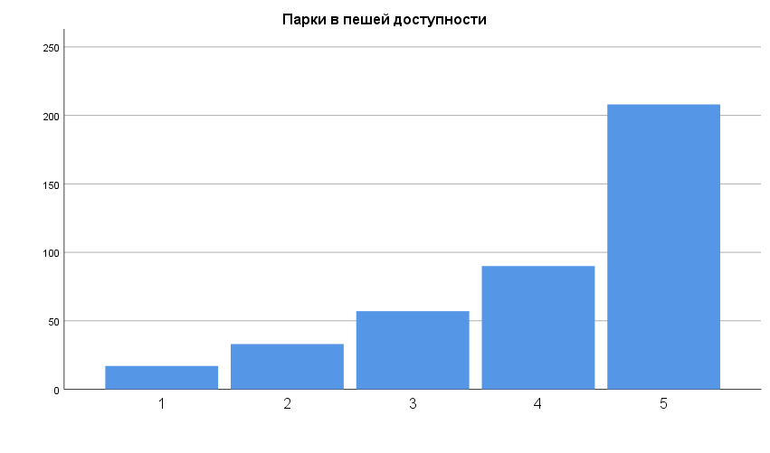
Таблица 26. Распределение оценок удовлетворенности респондентов по показателю: парки в пешей доступности
Диаграмма 26. Распределение оценок удовлетворенности респондентов по показателю: парки в пешей доступности
Мода - 5, уровень удовлетворенности оцениваем как высокий, так как по данному показателю удовлетворено 73 процента опрошенных.
Туалеты в парке
 |  | Частота | Проценты | Валидный процент | Накопленный процент
Валидные | 1 | 99 | 24,4 | 24,4 | 24,4
 | 2 | 97 | 24,0 | 24,0 | 48,4
 | 3 | 140 | 34,6 | 34,6 | 83,0
 | 4 | 45 | 11,1 | 11,1 | 94,1
 | 5 | 24 | 5,9 | 5,9 | 100,0
 | Всего | 405 | 100,0 | 100,0
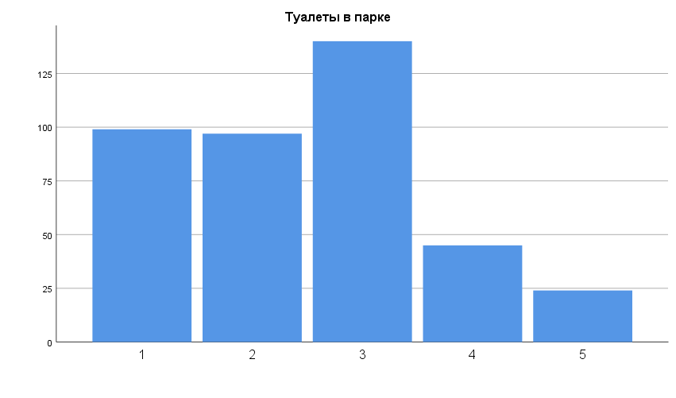
Таблица 27. Распределение оценок удовлетворенности респондентов по показателю: наличие туалетов в парках
Диаграмма 27. Распределение оценок удовлетворенности респондентов по показателю: наличие туалетов в парках
Мода - 3, уровень удовлетворенности очень низкий, так как доля опрошенных, которые удовлетворены наличием туалетов в парках на настоящий момент составляет всего 17 процентов от общего числа респондентов.
Инфраструктура парков
 |  | Частота | Проценты | Валидный процент | Накопленный процент
Валидные | 1 | 21 | 5,2 | 5,2 | 5,2
 | 2 | 68 | 16,8 | 16,8 | 22,0
 | 3 | 154 | 38,0 | 38,0 | 60,0
 | 4 | 108 | 26,7 | 26,7 | 86,7
 | 5 | 54 | 13,3 | 13,3 | 100,0
 | Всего | 405 | 100,0 | 100,0
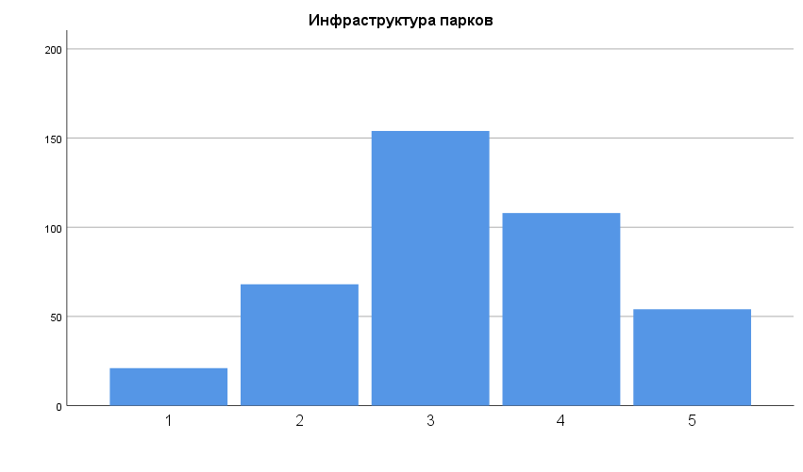
Таблица 28. Распределение оценок удовлетворенности респондентов по показателю: разнообразие инфраструктуры парков (скамейки, кафе и тд.)
Диаграмма 28. Распределение оценок удовлетворенности респондентов по показателю: разнообразие инфраструктуры парков (скамейки, кафе и тд.)
Мода - 3, уровень удовлетворенности можем оценить как средний (40 процентов удовлетворенных респондентов).
Благоустройство города
Инфраструктура пешеходных зон
 |  | Частота | Проценты | Валидный процент | Накопленный процент
Валидные | 1 | 16 | 4,0 | 4,0 | 4,0
 | 2 | 63 | 15,6 | 15,6 | 19,5
 | 3 | 190 | 46,9 | 46,9 | 66,4
 | 4 | 102 | 25,2 | 25,2 | 91,6
 | 5 | 34 | 8,4 | 8,4 | 100,0
 | Всего | 405 | 100,0 | 100,0
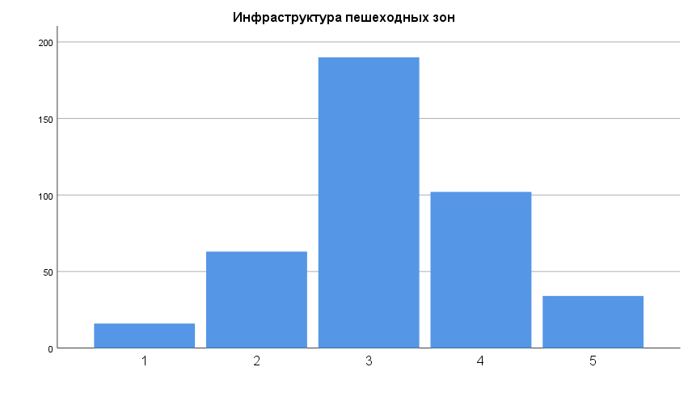
Таблица 29. Распределение оценок удовлетворенности респондентов по показателю: разнообразие инфраструктуры основных пешеходных зон (малая архитектура, велосипедные дорожки тд.)
Диаграмма 29. Распределение оценок удовлетворенности респондентов по показателю: разнообразие инфраструктуры основных пешеходных зон (малая архитектура, велосипедные дорожки и тд.)
Мода - самый часто встречающийся ответ, равен 3, уровень удовлетворенности средний, так как только 33,6 процентов удовлетворены разнообразием инфраструктуры пешеходных зон.

Туалеты в городе
 |  | Частота | Проценты | Валидный процент | Накопленный процент
Валидные | 1 | 96 | 23,7 | 23,7 | 23,7
 | 2 | 121 | 29,9 | 29,9 | 53,6
 | 3 | 152 | 37,5 | 37,5 | 91,1
 | 4 | 22 | 5,4 | 5,4 | 96,5
 | 5 | 14 | 3,5 | 3,5 | 100,0
 | Всего | 405 | 100,0 | 100,0
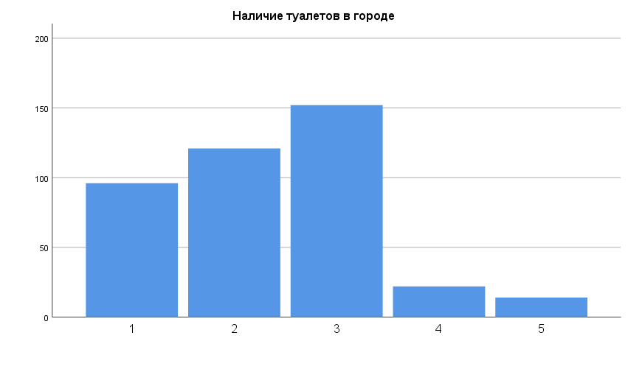
Таблица 30. Распределение оценок удовлетворенности респондентов по показателю: наличие туалетов в городе
Диаграмма 30. Распределение оценок удовлетворенности респондентов по показателю: наличие туалетов в городе
Мода - 3, уровень удовлетворенности очень низкий, жители крайне неудовлетворены количеством общественных туалетов на настоящий момент в городе, так как количество тех, кто удовлетворен составляет всего 8,9 процентов.
Инфраструктура для людей с ограниченными возможностями
 |  | Частота | Проценты | Валидный процент | Накопленный процент
Валидные | 1 | 73 | 18,0 | 18,0 | 18,0
 | 2 | 119 | 29,4 | 29,4 | 47,4
 | 3 | 155 | 38,3 | 38,3 | 85,7
 | 4 | 39 | 9,6 | 9,6 | 95,3
 | 5 | 19 | 4,7 | 4,7 | 100,0
 | Всего | 405 | 100,0 | 100,0
Таблица 31. Распределение оценок удовлетворенности респондентов по показателю: разнообразие инфраструктуры для людей с ограниченными возможностями
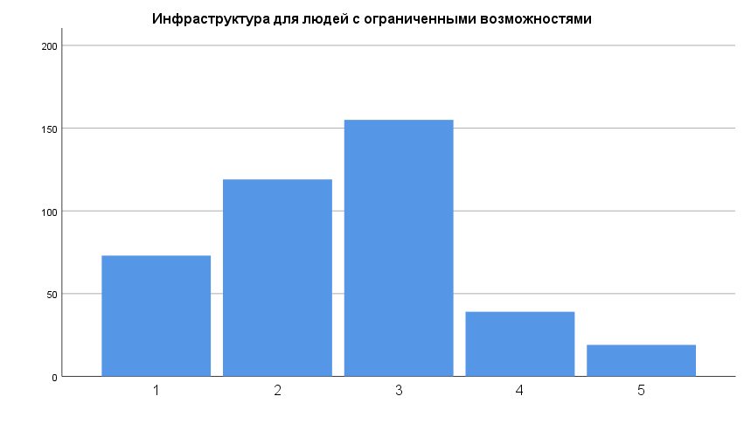
Диаграмма 31. Распределение оценок удовлетворенности респондентов по показателю: разнообразие инфраструктуры для людей с ограниченными возможностями
Мода - 3, уровень удовлетворенности очень низкий, так как всего 14, процента опрошенных удовлетворены разнообразием инфраструктуры для людей с ограниченными возможностями.
Бесплатные фестивали
 |  | Частота | Проценты | Валидный процент | Накопленный процент
Валидные | 1 | 42 | 10,4 | 10,4 | 10,4
 | 2 | 85 | 21,0 | 21,0 | 31,4
 | 3 | 147 | 36,3 | 36,3 | 67,7
 | 4 | 100 | 24,7 | 24,7 | 92,3
 | 5 | 31 | 7,7 | 7,7 | 100,0
 | Всего | 405 | 100,0 | 100,0
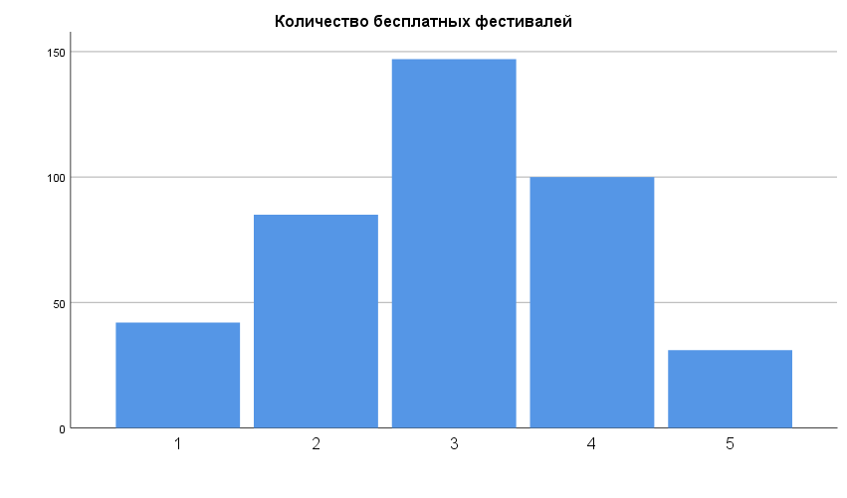
Таблица 32. Распределение оценок удовлетворенности респондентов по показателю: количество бесплатных городских фестивалей
Диаграмма 32. Распределение оценок удовлетворенности респондентов по показателю: количество бесплатных городских фестивалей
Мода - 3, при этом уровень удовлетворенность по ИПУ средний, так как количеством бесплатных городских фестивалей удовлетворены 32 процента опрошенных.
Спортивные площадки
 |  | Частота | Проценты | Валидный процент | Накопленный процент
Валидные | 1 | 9 | 2,2 | 2,2 | 2,2
 | 2 | 50 | 12,3 | 12,3 | 14,6
 | 3 | 142 | 35,1 | 35,1 | 49,6
 | 4 | 145 | 35,8 | 35,8 | 85,4
 | 5 | 59 | 14,6 | 14,6 | 100,0
 | Всего | 405 | 100,0 | 100,0
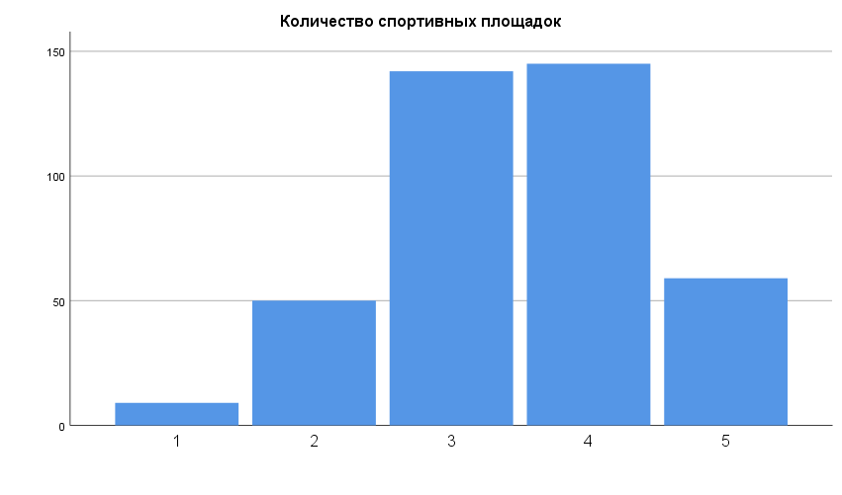
Таблица 33. Распределение оценок удовлетворенности респондентов по показателю: количество спортивных площадок
Диаграмма 33. Распределение оценок удовлетворенности респондентов по показателю: количество спортивных площадок
Мода - 4, уровень удовлетворенности можно интерпретировать как средний (удовлетворены 50 процентов жителей),
Спортивная инфраструктура
 |  | Частота | Проценты | Валидный процент | Накопленный процент
Валидные | 1 | 10 | 2,5 | 2,5 | 2,5
 | 2 | 44 | 10,9 | 10,9 | 13,3
 | 3 | 151 | 37,3 | 37,3 | 50,6
 | 4 | 141 | 34,8 | 34,8 | 85,4
 | 5 | 59 | 14,6 | 14,6 | 100,0
 | Всего | 405 | 100,0 | 100,0
Таблица 34. Распределение оценок удовлетворенности респондентов по показателю: доступность спортивной инфраструктуры
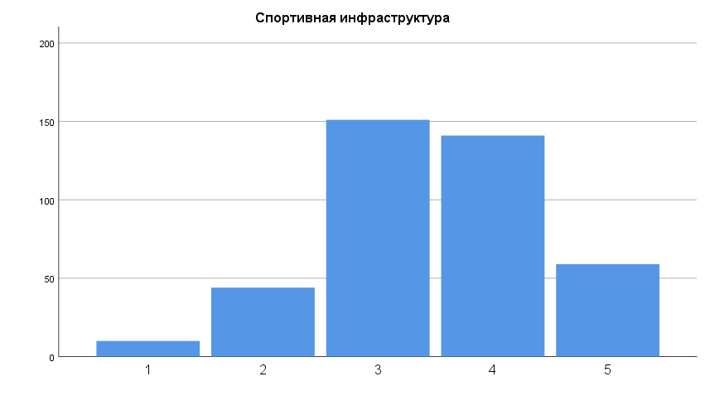
Диаграмма 34. Распределение оценок удовлетворенности респондентов по показателю: доступность спортивной инфраструктуры
Мода - 3, уровень удовлетворенности оценим как средний (49 процентов удовлетворенных доступностью спортивной инфраструктуры респондентов).
Разнообразие развлечений
 |  | Частота | Проценты | Валидный процент | Накопленный процент
Валидные | 1 | 15 | 3,7 | 3,7 | 3,7
 | 2 | 63 | 15,6 | 15,6 | 19,3
 | 3 | 139 | 34,3 | 34,3 | 53,6
 | 4 | 125 | 30,9 | 30,9 | 84,4
 | 5 | 63 | 15,6 | 15,6 | 100,0
 | Всего | 405 | 100,0 | 100,0
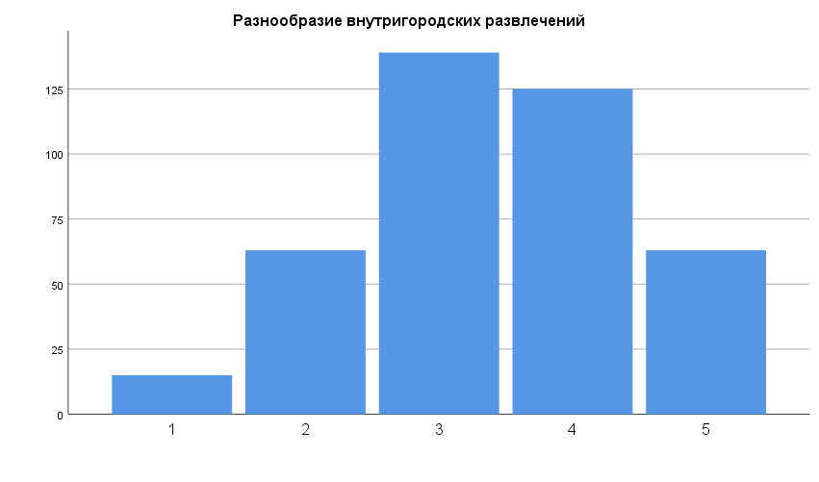
Таблица 35. Распределение оценок удовлетворенности респондентов по показателю: разнообразие внутригородских развлечений

Диаграмма 35. Распределение оценок удовлетворенности респондентов по показателю: разнообразие внутригородских развлечений
Мода - 3, уровень удовлетворенности средний, так как 46 процентов опрошенных удовлетворены разнообразием внутригородских развлечений.
Экология города
Загрязнение воздуха
 |  | Частота | Проценты | Валидный процент | Накопленный процент
Валидные | 1 | 225 | 55,6 | 55,6 | 55,6
 | 2 | 85 | 21,0 | 21,0 | 76,5
 | 3 | 53 | 13,1 | 13,1 | 89,6
 | 4 | 33 | 8,1 | 8,1 | 97,8
 | 5 | 9 | 2,2 | 2,2 | 100,0
 | Всего | 405 | 100,0 | 100,0
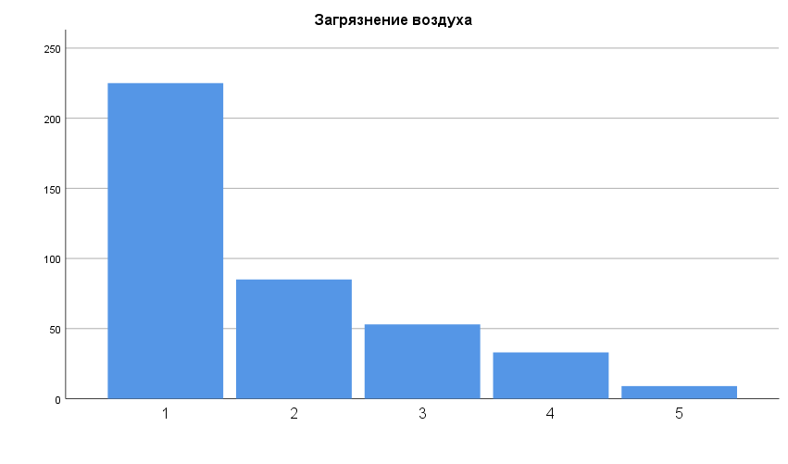
Таблица 36. Распределение оценок удовлетворенности респондентов по показателю: уровень загрязнений воздуха
Диаграмма 36. Распределение оценок удовлетворенности респондентов по показателю: уровень загрязнений воздуха
Самый часто встречающийся ответ - 1 (мода), уровень удовлетворенности один из самых низких в данном исследовании - всего 10 процентов удовлетворенных от общего числа опрошенных.
Загрязнение воды
 |  | Частота | Проценты | Валидный процент | Накопленный процент
Валидные | 1 | 64 | 15,8 | 15,8 | 15,8
 | 2 | 104 | 25,7 | 25,7 | 41,5
 | 3 | 157 | 38,8 | 38,8 | 80,2
 | 4 | 67 | 16,5 | 16,5 | 96,8
 | 5 | 13 | 3,2 | 3,2 | 100,0
 | Всего | 405 | 100,0 | 100,0
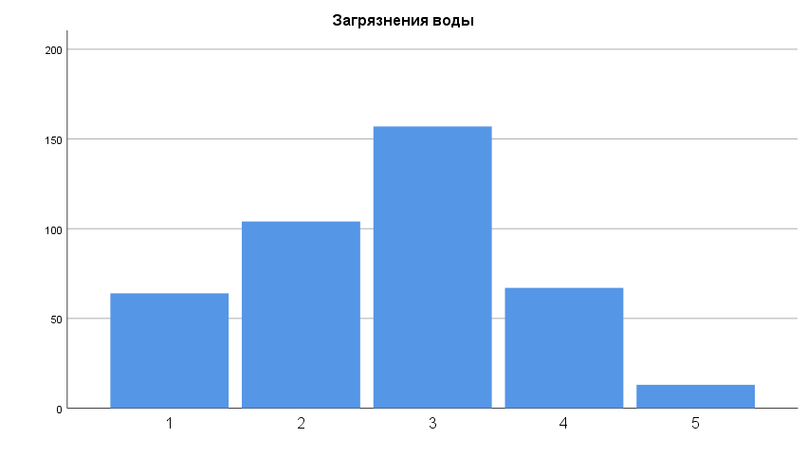
Таблица 37. Распределение оценок удовлетворенности респондентов по показателю: уровень загрязнения воды

Диаграмма 37. Распределение оценок удовлетворенности респондентов по показателю: уровень загрязнения воды
Мода - 3, уровень удовлетворенности можно оценить как низкий - 20 процентов опрошенных удовлетворены состояние воды в городе.
Загрязнение почвы
 |  | Частота | Проценты | Валидный процент | Накопленный процент
Валидные | 1 | 28 | 6,9 | 6,9 | 6,9
 | 2 | 50 | 12,3 | 12,3 | 19,3
 | 3 | 206 | 50,9 | 50,9 | 70,1
 | 4 | 98 | 24,2 | 24,2 | 94,3
 | 5 | 23 | 5,7 | 5,7 | 100,0
 | Всего | 405 | 100,0 | 100,0
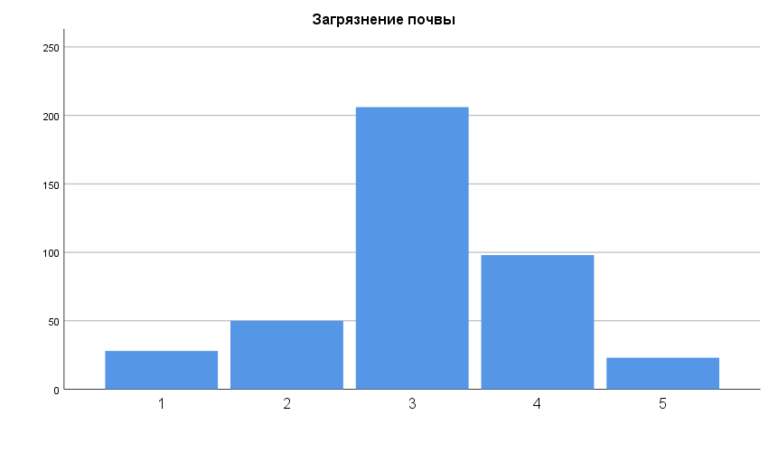
Таблица 38. Распределение оценок удовлетворенности респондентов по показателю: уровень загрязнения почвы
Диаграмма 38. Распределение оценок удовлетворенности респондентов по показателю: уровень загрязнения почвы
Мода - 3, доля удовлетворенных жителей - 30 процентов, что можно интерпретировать по ИПУ как средний уровень удовлетворенности.
Наличие мусорных контейнеров
 |  | Частота | Проценты | Валидный процент | Накопленный процент
Валидные | 1 | 14 | 3,5 | 3,5 | 3,5
 | 2 | 46 | 11,4 | 11,4 | 14,8
 | 3 | 124 | 30,6 | 30,6 | 45,4
 | 4 | 163 | 40,2 | 40,2 | 85,7
 | 5 | 58 | 14,3 | 14,3 | 100,0
 | Всего | 405 | 100,0 | 100,0
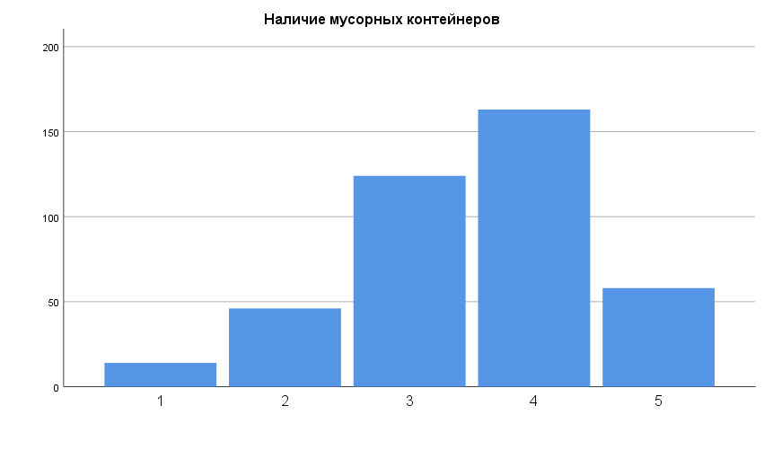
Таблица 39. Распределение оценок удовлетворенности респондентов по показателю: наличие мусорных контейнеров
Диаграмма 39. Распределение оценок удовлетворенности респондентов по показателю: наличие мусорных контейнеров
Мода - 4, уровень удовлетворенности интерпретируем по ИПУ как средний, так как 55 процентов опрошенных удовлетворены количеством мусорных контейнеров в Гатчине.
Сортировка мусора
 |  | Частота | Проценты | Валидный процент | Накопленный процент
Валидные | 1 | 127 | 31,4 | 31,4 | 31,4
 | 2 | 116 | 28,6 | 28,6 | 60,0
 | 3 | 103 | 25,4 | 25,4 | 85,4
 | 4 | 39 | 9,6 | 9,6 | 95,1
 | 5 | 20 | 4,9 | 4,9 | 100,0
 | Всего | 405 | 100,0 | 100,0
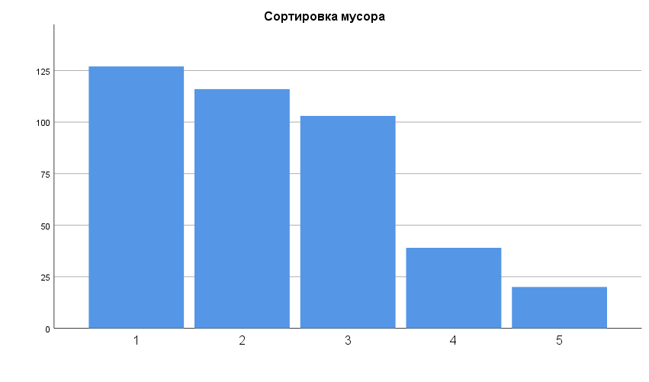
Таблица 40. Распределение оценок удовлетворенности респондентов по показателю: возможность сортировки мусора
Диаграмма 40. Распределение оценок удовлетворенности респондентов по показателю: возможность сортировки мусора
Мода - 1, а уровень удовлетворенности оценим как очень низкий, ведь доля удовлетворенных данным фактором опрошенных - чуть более 14 процентов.
Таким образом, проанализировав уровень удовлетворенности по каждому отдельному показателю, мы можем вычислить среднее значение общей удовлетворенности (в процентах), а также оценить ее уровень.
Вычислив среднюю арифметическую, мы получаем долю удовлетворенных комфортностью городской среды опрошенных - 45 процентов, что по ИПУ можно интерпретировать как среднюю. Стоит отметить, что полученное таким образом значение близко к тому, что мы получили, рассчитав моду, медиану и среднюю для общей удовлетворенности жителей (45% и 50%, соответственно).
Далее в работе был проведен подробный анализ открытых вопросов, один из которых был посвящен выделением респондентами трех самых важных факторов, которые наиболее сильно влияют на их удовлетворенности. Удалось выявить, что ими являются экология (загрязнение воздуха), транспортная инфраструктура (качество дорожного покрытия), а также пешеходная инфраструктура.
Таким образом,
У^{оф}=((10%)+(11%)+(34%))/3=18,3%, где У^{оф} - уровень удовлетворенности по наиболее важным факторам, 10% - процент опрошенных респондентов, которые удовлетворены качеством и чистотой воздуха, 11% - процент опрошенных респондентов, которые удовлетворены качеством дорожного покрытия, 34% - процент опрошенных респондентов, которые удовлетворены пешеходной инфраструктурой. Полученный результат интерпретируем по ИПУ и получим вывод о том, уровень удовлетворенности респондентов, полученный таким образом является очень низким.
Отметим, что уровень удовлетворенности, рассчитанный по основным факторам, которые, по мнению респондентов, наиболее всего влияют на их удовлетворенность комфортностью городской среды Гатчины - значительно ниже, чем удалось получить при помощи расчета среднего уровня по всем факторам, а также выявления общего уровня удовлетворенности также в процентах.
Таким образом, получив три разных значения, интерпретировав которые, мы можем получить уровень удовлетворенности жителей Гатчины комфортностью городской среды, получим итоговое значение:
У=((45%+(50%)+(18,3%))/3=37,8%, где У - уровень удовлетворенности жителей Гатчины комфортностью городской среды.
Интерпретируем полученный результат по ИПУ и получим, что уровень удовлетворенности жителей Гатчины стоит расценивать, как средний (ИПУ: отчасти неудовлетворены).
Перед тем, как перейти к анализу и выявлению запросов и предпочтений жителей Гатчины, выявим, что, по мнению респондентов, является самым перспективным вектором развития городской среды города.
Стоит отметить, что варианты ответа на вопрос также предполагали ответ «Другое» с возможностью произвольного ответа, что видно в таблице, однако таких ответов всего 10 из 405.
Из таблицы видим (см. Прил.№7, Табл.П.7.), что, по мнению респондентов, муниципальное управление при составлении дальнейших муниципальных программ по развитию города и комфортной городской среды в том числе, обязано обратить внимание именно на уровень экологии и его повышение. Также многие респонденты считают очень важным сохранение и развитие культурных объектов и достопримечательностей.

Анализ открытых вопросов: выявление запросов и предпочтений жителей Гатчины

Для анализа открытых вопросов была предпринята подробная категоризация ответов респондентов с целью выявления основных запросов и предпочтений жителей города Гатчина.
Сами вопросы можно увидеть, обратившись в Приложение №3 к данной работе. Учтем также то, что вопросы являлись открытыми, что означает, что респондент в своем ответе мог указывать сразу несколько категорий (различных вариантов ответа), а значит, что общая сумма ответов по категориям может превышать количество ответивших респондентов.
Дополнительные пешеходные зоны в городе.
Этот вопрос не являлся обязательным и предназначался в первую очередь для тех респондентов, кто отметил, что он полностью неудовлетворен (вариант ответа: «1») или неудовлетворен (вариант ответа: «2») наличием и количеством пешеходных зон, тем не менее, ответ давали и респонденты, оценившие свою удовлетворенность выше (ответы «3», «4», «5»). Таким образом, на вопрос о том, где, по мнению респондентов, возможно было бы сделать дополнительную пешеходную зону, дали 178 ответов.
Две основные категории, на которые стоит разделить ответы: дополнительные пешеходы необходимы; в дополнительных пешеходных зонах необходимости нет. Стоит отметить, что все респонденты, считающие, что пешеходных зон в городе достаточно, оценивают свой уровень удовлетворенности не ниже среднего (ответы «3», «4» или «5»).
Далее категоризируем ответы более детально.
Новые пешеходные зоны необходимы | Новые пешеходные зоны не нужны
Частный сектор (районы: Большая Загвоздка, Мариенбург) (14). | Пешеходных зон достаточно (5).
Микрорайон Аэродром (участки на улицах: Бульвар Авиаторов, Слепнева, Киевская, Диагональная) (34). | Количество пешеходных зон стоит уменьшить (3).
Центр города (участки на улицах: Чехова, Седьмой Армии, Проспект 25-го Октября, Рощинская, Изотова, Чкалова, квартал “IQ”) (76).
Ответы в общем виде: пришкольные территории, зоны рядом с железнодорожными переездами (19).
Таблица 41. Категории ответов открытого вопроса о необходимости дополнительных пешеходных зон
Большее количество ответов приходится на мнение, что дополнительные пешеходные зоны требуются. Стоит отметить, что среди ответов встречались и пустые (прочерки, цифры, иные обозначения), их мы принимаем за пропущенные значения. Таких пустых ответов на анализируемый вопрос - 27.
Больше всего респондентов считают необходимым добавить пешеходные зоны в центре города. В настоящее время в центре Гатчины существует только одна пешеходная зона - улица Соборная является пешеходной практически полностью.
Плохое качество дорожного покрытия.
Данный вопрос также был необязательным и ориентированным на тех респондентов, кто при оценке своего уровня удовлетворенности качеством дорожного покрытия оценивал его как очень низкий и низкий (ответы «1» и «2», соответственно), тем не менее, встречаются и ответы респондентов, оценивших свой уровень как средний (ответ «3») и высокий (ответ «4»). Всего на вопрос ответили 279 человек (41 пропущенное значение).
Основная категория ответов на данный одна - качество дорожного покрытия плохое, следственно разделим ответы на категории исходя из локаций, где, по мнению респондентов, качество дорожного покрытия требует ремонта:
- По всему городу: 194 ответа;
- Центр города (участки улиц: Седьмой Армии, Чкалова, Чехова, Радищева, Хохлова, Лейтенанта Шмидта, Карла Маркса, Киргетова): 32 ответа;
- Микрорайон Мариенбург (без указания улиц): 12 ответов.
Таким образом, можем сделать вывод о том, что проблемы с качеством дорожного покрытия охватывают всю площадь города и требуют капитального ремонта.
Использование технологий концепции «Умного города».
Этот вопрос также являлся необязательным, поэтому из 405 респондентов ответ дали 183 опрошенных. Также стоит учесть, что 74 ответа оказались пустыми (прочерки, цифры, иные обозначения), что говорит о том, что информацию содержат 109 ответов.
Основная категория ответов на данный вопрос - внедрение подобных технологий необходимо городу, только 4 ответа содержат информацию о том, что такие технологии не требуются.
Далее разделим ответы на категории области применения «умных» технологий.
Безопасность | Комфорт
Транспортная безопасность: «умные» светофоры с тактильно-звуковым дублированием (30) | Транспорт: «умные» остановки (с электронным расписанием и беспроводной сетью Интернет (Wi-Fi); оформление автобусов цифровыми табло, теплое дорожное покрытие, безналичная оплата в общественном транспорте (34)
Безопасность на улицах: «умное» освещение (фонари с датчиками движения), камеры видеонаблюдения, тревожные кнопки, технологии распознавания лиц (32) | Экология: энергоэффективные здания, система переработки и распределения отходов (3)
 | Другое: аренда портативных зарядных устройств, внедрение и использование вышек «5G» (6)
Таблица 42. Категории ответов открытого вопроса о внедрении дополнительных «умных» технологий в городе
Сделаем вывод о том, что практически все категории встречались одинаковое количество раз, а значит, являются одинаково важными для жителей Гатчины. В данном вопросе наименее часто упоминалась экология, а также использование мобильной связи и устройств зарядки, вероятно, по причине того, что отнесение их к концепции «умный город» является весьма субъективным.
Необходимость дополнительных общественных туалетов в парках/расширение разнообразия парковой инфраструктуры (два вопроса по теме).
Эти вопрос также были необязательными, поэтому из 405 респондентов на вопрос о наличии и количестве общественных туалетов в парках ответили всего 187 респондентов, из которых 29 - пустые ответы (пропущенные значения), на вопрос о том, какой парк не обладает разнообразной инфраструктурой, ответ дали 113 респондентов (13 пропущенных), а на вопрос о том, как можно разнообразить парковую инфраструктуру ответили 168 респондентов (24 пропущенных значения).
Так как первый вопрос из группы предполагал указание респондентами парка или парков, где, по их мнению, нет или мало общественных туалетов, укажем частоту выбора того или иного парка. Учтем, что в одном ответе могли упоминаться более одного парка.
Приоратский парк респонденты упомянули 112 раз, 94 раза упоминался парк Орлова Роща, 53 раза Дворцовый парк, 17 раз парк Сильвия.
Таким образом, наиболее всего существует необходимость в общественных туалетах в Приоратском парке.
Среди ответов на второй вопрос о недостаточно разнообразной инфраструктуре, чаще всего упоминался парк Орлова Роща (88 раз), затем Приоратский парк (67 раз), Сильвия (51 раз). Респонденты упоминали и Дворцовый парк (31 раз), но в основном в контексте противопоставления вышеупомянутым паркам, так как именно в нем присутствует кафе, малая архитектура и иные виды парковой инфраструктуры.
Третий вопрос предполагает ответы на вопрос, как, по мнению респондентов, было бы возможно разнообразить парковую инфраструктуру. Так как не все респонденты указывали конкретный парк, категоризируем ответы применительно ко всем паркам одновременно.
Внешний вид парка | Досуг
Скамейки, клумбы, пляж, указатели, ухоженная растительность, асфальтированные дорожки, фигуры, скульптуры, убрать ограждения. (38) | Места для проведения досуга: досуговые площадки, беседки с зонами барбекю, зоны отдыха, зоны для прогулок с собаками, велодорожки, детская зона, сцена, экотропы, зоны отдыха для пожилых, летний кинотеатр, аттракционы. (91)
 | Мероприятия: организация квестов. (1)
 | Пункты продаж (прокатов)/питания: прокат спортивного инвентаря, прокат лодок/катамаранов. (14)
Таблица 43. Категории ответов открытого вопроса о необходимости разнообразить парковую инфраструктуру
Таким образом, заметим, что больше всего жители Гатчины хотели бы большего разнообразия в досуговых зонах парков.
Необходимость расширения разнообразия инфраструктуры пешеходных зон.
Этот вопрос также был необязательным для всех респондентов, на который ответили 148 опрошенных. Отметим, что среди ответов было также 19 пустых (пропущенные значения).
Так как респонденты не указывали, к какой именно пешеходной зоне стоит отнести их ответ, категоризируем ответы по всем городским пешеходным зонам в целом.
Внешний вид пешеходных зон | Досуг
Ремонт пешеходных дорожек, фонтаны, озеленение, освещение, малая архитектура (53). | Места для проведения досуга: современные детские площадки для детей, кафе, беседки, скамейки, спортивные тренажеры, качели, увеличение велосипедных дорожек (86).
Таблица 44. Категории ответов открытого вопроса о необходимости разнообразить инфраструктуру пешеходных зон
Основные запросы жителей Гатчины приходятся также на дополнительные места для проведения досуга в самом городе - на территории пешеходных зон.
Необходимость дополнительных общественных туалетов в городе.
Данный вопрос также необязательный, на него ответили 183 респондента (10 пустых ответов).
Здесь стоит выделить три основные категории: первая - туалетов не хватает (нет) по всему городу, вторая - указание общественных мест, где общественные туалеты в городе есть, третья - конкретные микрорайоны, в которых общественные туалет отсутствуют, либо их мало. Из общественных мест респонденты выделяют: торговые центры, вокзалы, туалет в Дворцовом парке. Также выделим три самых часто встречающихся микрорайона: микрорайон Аэродром, микрорайон Мариенбург, микрорайон Въезд.
Необходимость дополнительных спортивных площадок.
Вопрос о необходимости дополнительных спортивных площадок также являлся необязательным, на него ответили 147 респондентов из 405 (учитываем также 18 пропущенных значений (пустых ответов)). На данный вопрос респонденты отвечали, называя конкретные районы, где необходимы, по их мнению, дополнительные спортивные площадки, и только 7 ответов содержали информацию о том, что дополнительные площадки не требуются, так как их достаточно, либо не требуются, потому что стоит сначала провести ремонт уже имеющихся.
Таким образом, самый популярный ответ среди респондентов - микрорайон Мариенбург (81 ответ), далее следует центральный район города (улицы Чкалова, Володарского, Хохлова, Карла Маркса, Гагарина и иные) (74 ответа), далее микрорайон Аэродром (улицы Слепнева, Генерала Кныша, Авиатриссы Зверевой) (30 ответов), а также вариант ответа “Везде”, что означает, что площадки требуются по всему города (11 ответов). Необходимость дополнительных внутригородских развлечений.
На этот вопрос дали ответы 149 респондентов (21 пропущенное значение). Выделим основные категории ответов.
Досуг (развлечения) | Боулинг, аквапарк, концерты, аттракционы, зоопарк, караоке, квесты, досуговые мероприятия для пенсионеров (пример: танцевальные классы), ярмарки, ночные клубы (64 ответа).
Питание | Гастрономические фестивали, бары, лофты, рестораны (34 ответа).
Экология | Фестивали любования природой (пример: фестивали в ботаническом саду Санкт-Петербурга) (17 ответов).
Спорт | Тир, спортивные соревнования для детей и взрослых, открытые и закрытые катки, картинг, бильярд, канатный городок, батуты (51 ответ).
Искусство | Кинотеатры, театры, выставки из музеев других регионов (39 ответов).
Таблица 45. Категории ответов открытого вопроса о необходимости дополнительных внутригородских развлечений
Помимо данных основных категорий были также ответы о том, что дополнительные развлечения не требуются (4 ответа), а также ответы по типу: “любые развлечения” (5 ответов), но так как их мало, было принято решение не выделять их в отдельную категорию.
Причины загрязнению воздуха.
На этот вопрос дали ответ рекордное количество респондентов, в сравнении с остальными вопросами - 301 ответ, а также отсутствуют пропущенные значения, что говорит о важности данного вопроса для жителей Гатчины.
Абсолютное большинство респондентов - 297 человек упомянули в своем ответе полигон твердых бытовых отходов «Новый Свет – ЭКО», как главный источник загрязнений воздуха в Гатчине, а также во всем Гатчинском районе в целом. Также были упомянуты нефтеперерабатывающий завод, комбикормовый завод, автомобильный выхлоп, железнодорожные узлы (всего 23 ответа в общей сложности).
Причины загрязнений воды.
Этот вопрос является менее насущным для жителей Гатчины, так как на него дали ответы более чем в два раза меньше респондентов - 139 человек (6 пропущенных значений), однако, стоит отметить, что практически каждый респондент упоминал в своем ответе более одной причины загрязнения воды. Среди основных причин загрязнений воды выделяются следующие: повышенное содержание извести (54 ответа), устаревшие коммуникации (ржавчина, иная причина неисправности труб) (45 ответов), плохая система фильтрации (39 ответов). Респонденты также, в качестве ответа на данный вопрос, выделяли признаки загрязненной воды, которые они замечают: неприятный запах, несвойственный чистой воде (31 ответ), измененный цвет воды (9 ответов). Выделялись также и последствия некачественной, загрязненной водопроводной воды в Гатчине: образование накипи и осадка (17 ответов), негативные последствия для здоровья (11 ответов).
Причины загрязнения почвы.
Данный вопрос оказался самым наименее популярным из блока вопросов про экологию, на него ответили всего 70 респондентов (13 пропущенных значений). Вероятно, вопрос загрязнений почвы предполагает довольно узкую специализацию деятельности, следовательно не все респонденты посчитали себя достаточно компетентными в нем.
Большинство респондентов (52 ответа) посчитали выбросы с мусорного полигона причиной не только загрязнения воздуха, но и загрязнения почвы. Опрошенные также указывали среди причин кадровую проблему - недостаточное количество дворников (8 ответов). Упоминается также некачественная работа органов жилищно-коммунального пространства, а также довольно локальные проблемы: отсутствие придомовых контейнеров для мусора, использование реагентов в зимний период, выгул собак и иные.
Дополнительный вопрос: неучтенные в опросе причины удовлетворенности/неудовлетворенности респондентов комфортностью городской среды.
Стоит отметить, что данный вопрос был предложен респондентам с целью выявления дополнительных факторов их удовлетворенности комфортностью городской среды, которые не удалось учесть в опросе и в процессе проведения исследования в целом, несмотря на использованную литературу и иные источники.
На данный вопрос дали ответы 167 респондентов, однако основной объем ответов дублирует предыдущие вопросы, что не является информативным в данном случае. Тем не менее, некоторые неучтенные факторы все-таки были: отсутствие парковок в городе, внешний вид зданий (застройки в целом), низкое качество медицинского обслуживания, низкие заработные платы (два последних фактора, безусловно, имеют довольно субъективное отношение к комфортности городской среды).
Факторы, которые наиболее всего влияют на удовлетворенность жителей Гатчины комфортностью городской среды.
Этот вопрос завершает анкету и является обязательным, следственно на него ответили 405 респондентов (79 пропущенных значений).
Самым важным фактором респонденты, безусловно, посчитали экологию, загрязнение воздуха и проблема мусора в частности: этот фактор упомянули 286 респондентов, далее следует транспортная инфраструктура, а именно качество дорожного покрытия и наличие необходимых остановок: 170 респондентов, а затем - пешеходная инфраструктура: наличие пешеходных зон в целом, а также развитие их инфраструктуры: внешний вид, развлечения (58 ответов).
Также было принято решение измерить влияние рассмотренных выше факторов при помощи коэффициентов корреляции для дополнительной проверки влияния факторов. Для этого, ответы респондентов на вопрос об общем уровне удовлетворенности в процентах были перекодированы в интерпретации уровня удовлетворенности по ИПУ. Анализ выполнялся при помощи функции «корреляции». Основным предположением в данном анализе будет предположение о том, что чем выше респондент оценил свой уровень удовлетворенности исследуемым фактором (переменной), тем выше его уровень удовлетворенности комфортностью городской среды в целом (и наоборот), а значит фактор (переменная) влияет на общую удовлетворенность. Отметим также, что все данные были проверены на нормальность распределения. С полученными значениями коэффициентов корреляции можно ознакомиться в Приложении №4.
Таким образом, мы можем сделать вывод о том, что все выявленные факторы комфортности городской среды, которые были использованы и изучены в настоящем исследовании, практически в равной степени влияют на общий уровень удовлетворенности респондентов, связь была выявлена двухсторонняя. При помощи дополнительного анализа удалось выявить, что наиболее влиятельными факторами, помимо уровня загрязнения воздуха, а также транспортной и пешеходной инфраструктур также являются: аварийность жилого фонда, чистота в городе, а также уровень загрязнения почвы. Вероятнее всего, последний фактор оказался одним из наиболее влиятельных в виду того, что основная часть респондентов не осведомлены/никак не связаны с измерением загрязнения почвы, в связи с тем выставляли усредненный ответ «удовлетворен» («3»), что и искажает полученный результат.
Хотелось бы отметить то, что в ходе кодирования открытых вопросов, фактор «количество необходимых автобусных остановок» был выбран как один из самых влиятельных на удовлетворенность, однако статистический анализ выявил, что он не является одним из самых значимых.

Дополнительные наблюдения

В настоящем исследовании также предусмотрены дополнительные наблюдения с целью более точного анализа полученных данных, а также более информативных рекомендаций для заказчика для более полного понимания дальнейших мер по развитию комфортности городской среды. Более того, исследуемые в этом дополнительном анализе переменные, являются важными аспектами восприятия комфортности городской среды города с точки зрения нишевых потребностей человека (в частности потребность в безопасности (переменные «удовлетворенность безопасностью днем» и «удовлетворенность безопасностью ночью»), физиологическая потребность в, так называемой, «крыше над головой» (переменная «удовлетворенность доступностью хорошего жилья») и иные), удовлетворение которых позволяет человеку ощущать комфортность на базовом уровне, а значит, иметь заведомо более высокий уровень удовлетворенности по отношению к остальным факторам комфортности городской среды. Здесь мы наблюдаем смешение макросоциологии в контексте исследования города и его среды и микросоциологии в контексте изучения предпочтений и уровня удовлетворенности различных потребностей его жителей.
Для проведения количественного анализа данных были отобраны переменные, отражающие социально-демографические показатели, в частности были выделены номинальные и количественные переменные «Пол», «Возраст», «Наличие детей», «Деятельность». В анализ также были включены переменные, связанные, непосредственно, с комфортностью городской среды: безопасность в городе, состояние городских улиц и инфраструктуры и иные.
Связи между переменными, которые необходимо было выделить в процессе анализа, были следующими:
- Связь независимой переменной «Пол» и зависимых переменных «Удовлетворенность безопасностью днём», «Удовлетворенность безопасностью ночью»;
- Связь независимой переменной «Возраст» и зависимых переменных «Удовлетворенность внедрением «умных» технологий», «Общая удовлетворенность респондентов комфортностью городской среды в процентах», «Удовлетворенность доступностью хорошего жилья»;
- Связь независимой переменной «Наличие детей» и зависимых переменных «Удовлетворенность безопасностью днем» и «Удовлетворенность безопасностью ночью», «Удовлетворенность доступностью хорошего жилья»;
- Связь независимой переменной «Деятельность» и зависимой переменной «Общая удовлетворенность респондентов комфортностью городской в процентах».
Учтем, что изначально гипотезы считаются нулевыми, а значит подтверждать или опровергать мы будем гипотезы об отсутствии связи. Обозначим сразу и критерии подтверждения или опровержения гипотез: при значимости теста меньше 0,05 - гипотеза отвергается, а значит, связь между переменными есть; если значимость теста находится в диапазоне между 0,05-0,1 - трудно определить наличие или отсутствие связи; если значимость теста больше 0,1 - гипотеза об отсутствии связи принимается.
Влияние пола
Пол и удовлетворенность безопасностью днём
Гипотеза состоит в том, что пол не влияет на уровень удовлетворенности безопасностью в городе днем. Анализ данных опровергает эту гипотезу. Критерий хи-квадрат Пирсона равен 0,128, что говорит об отсутствии связи. Таким образом, гипотеза подтверждается.
Критерии хи-квадрат
 | Значение | ст.св. | Асимптотическая значимость (2-сторонняя)
Хи-квадрат Пирсона | 7,162ª | 4 | ,128
Отношения правдоподобия | 7,053 | 4 | ,133
Количество допустимых наблюдений | 405
Таблица 46. Проверка гипотезы об отсутствии связи между переменными «пол» и «уровень удовлетворенности безопасностью днем».
Пол и удовлетворенность безопасностью ночью
Гипотеза состоит в том, что пол не влияет на уровень удовлетворенности безопасностью в городе ночью. Анализ данных опровергает эту гипотезу. Критерий хи-квадрат Пирсона равен нулю, соответственно пол никак не влияет на удовлетворенность безопасностью в городе ночью, а значит, гипотеза не подтвердилась, что говорит о наличии связи между полом и уровнем удовлетворенности безопасностью в городе ночью.
Критерии хи-квадрат
 | Значение | ст.св. | Асимптотическая значимость (2-сторонняя)
Хи-квадрат Пирсона | 24,613ª | 4 | ,000
Отношения правдоподобия | 22,474 | 4 | ,000
Количество допустимых наблюдений | 405
Таблица 47. Проверка гипотезы об отсутствии связи между переменными «пол» и «уровень удовлетворенности безопасностью ночью».
Рассмотрим выявленную связь с целью интерпретации зависимости переменных. Также учтем, что коэффициент Крамера (V) равен приблизительно 0,3, что является существенным значением.
Комбинационная таблица 3 - Пол * 23 - Безопасность ночью
 |  | 23 - Безопасность ночью |  |  |  |  | Всего
 |  | 1 | 2 | 3 | 4 | 5
3 - Пол | Ж | 27 | 66 | 109 | 70 | 14 | 286
 | М | 11 | 17 | 41 | 26 | 24 | 119
Всего |  | 38 | 83 | 150 | 96 | 38 | 405
Таблица 48. Комбинационная таблица для переменных «пол» и «уровень удовлетворенности безопасностью ночью».
Таким образом, видим, что пол влияет на уровень удовлетворенности безопасности ночью - женщины удовлетворены ей в меньшей степени.
Влияние возраста
Возраст и удовлетворенность внедрением “умных” технологий
Гипотеза - возраст не влияет на уровень удовлетворенности респондентов внедрением, наличием и возможности использовать “умные” технологии на территории города. Однако, значение критерия хи-квадрат Пирсона подтверждает эту гипотезу, так как равно 0,275, а значит связи между переменными нет.
Критерии хи-квадрат
 | Значение | ст.св. | Асимптотическая значимость (2-сторонняя)
Хи-квадрат Пирсона | 227,988ª | 216 | ,275
Отношения правдоподобия | 245,497 | 216 | ,082
Линейно-линейная связь | ,051 | 1 | ,822
Количество допустимых наблюдений | 405
Таблица 49. Проверка гипотезы об отсутствии связи между переменными «возраст» и «возможность использовать «умные» технологии на территории города».
Возраст и общая удовлетворенность респондентов комфортностью городской среды в процентах
Гипотеза состоит в том, что возраст не влияет на общую удовлетворенность опрошенных комфортностью городской среды (ответы давались в процентах). Гипотеза подтвердилась, связи не было обнаружено: критерий хи-квадрат Пирсона равен 1.
Критерии хи-квадрат
 | Значение | ст.св. | Асимптотическая значимость (2-сторонняя)
Хи-квадрат Пирсона | 1636,526ª | 1836 | 1,000
Отношения правдоподобия | 767,157 | 1836 | 1,000
Количество допустимых наблюдений | 405
Таблица 50. Проверка гипотезы об отсутствии связи между переменными «возраст» и «общая удовлетворенность комфортностью городской среды».
Возраст и удовлетворенность доступностью хорошего жилья
Гипотеза заключалась в том, что возраст не влияет на удовлетворенность доступностью хорошего жилья. Критерий хи-квадрат Пирсона равен 0,339, что говорит об отсутствии связи между переменными. Гипотеза подтверждена, связи между переменными нет.
Критерии хи-квадрат
 | Значение | ст.св. | Асимптотическая значимость (2-сторонняя)
Хи-квадрат Пирсона | 224,081ª | 216 | ,339
Отношения правдоподобия | 233,393 | 216 | ,198
Линейно-линейная связь | 9,559 | 1 | ,002
Количество допустимых наблюдений | 405
Таблица 51. Проверка гипотезы об отсутствии связи между переменными «возраст» и «уровень удовлетворенности доступностью хорошего жилья в городе».
Влияние наличия детей
Наличие детей и удовлетворенность безопасностью днем
Гипотеза заключается в отсутствии влияния наличия детей на удовлетворенность безопасностью в городе днем. Значение критерия хи-квадрат подтверждает гипотезу, так как оно равно 0,11, что говорит об отсутствии связи между переменными.
Критерии хи-квадрат
 | Значение | ст.св. | Асимптотическая значимость (2-сторонняя)
Хи-квадрат Пирсона | 7,541ª | 4 | ,110
Отношения правдоподобия | 7,741 | 4 | ,102
Количество допустимых наблюдений | 405
Таблица 52. Проверка гипотезы об отсутствии связи между переменными «наличие детей» и «уровень удовлетворенности безопасностью днем».
Наличие детей и удовлетворенность безопасностью ночью
Гипотеза - наличие детей не влияет на удовлетворенность безопасностью ночью. Критерий хи-квадрат подтверждает гипотезу с точки зрения отсутствия связи между переменными. (хи-квадрат равен 0,664).
Критерии хи-квадрат
 | Значение | ст.св. | Асимптотическая значимость (2-сторонняя)
Хи-квадрат Пирсона | 2,393ª | 4 | ,664
Отношения правдоподобия | 2,406 | 4 | ,662
Количество допустимых наблюдений | 405
Таблица 53. Проверка гипотезы об отсутствии связи между переменными «наличие детей» и «уровень удовлетворенности безопасностью ночью».
Наличие детей и удовлетворенность доступностью хорошего жилья
Гипотеза заключается в отсутствии влияния наличия детей на удовлетворенность респондентов доступностью хорошего жилья. Эта гипотеза подтвердилась (хи-квадрат равен 0,161), а значит, связи между переменными нет.
Критерии хи-квадрат
 | Значение | ст.св. | Асимптотическая значимость (2-сторонняя)
Хи-квадрат Пирсона | 6,569ª | 4 | ,161
Отношения правдоподобия | 6,589 | 4 | ,159
Количество допустимых наблюдений | 405
Таблица 54. Проверка гипотезы об отсутствии связи между переменными «наличие детей» и «уровень удовлетворенности доступностью хорошего жилья».
Влияние деятельности
Деятельность респондентов и общая удовлетворенность респондентов комфортностью городской среды в процентах
Гипотеза заключалась в том, что деятельность не влияет на общую удовлетворенность респондентов комфортностью городской среды подтвердилась (хи-квадрат равен 0,263). Таким образом, опроверглась одна из дополнительных гипотез исследования - уровень удовлетворенности никак не зависит от мобильности населения, в связи с их деятельностью.
Критерии хи-квадрат
 | Значение | ст.св. | Асимптотическая значимость (2-сторонняя)
Хи-квадрат Пирсона | 344,676ª | 306 | ,263
Отношения правдоподобия | 221,121 | 306 | ,083
Количество допустимых наблюдений | 405
Таблица 55. Проверка гипотезы об отсутствии связи между переменными «деятельность» и «общий уровень удовлетворенности комфортностью городской среды».

Выводы
На основании проанализированных данных, мы можем сделать следующие выводы:
- Больше всего респонденты удовлетворены количеством значимых достопримечательностей в городе - более 80 процентов респондентов оценили свою удовлетворенность как высокую и очень высокую, что дает возможность оценить их уровень удовлетворенности данным фактором, как очень высокий.
- Меньше всего респонденты удовлетворены состоянием воздуха в городе - только 10 процентов опрошенных.
- Респонденты также не удовлетворены качеством дорожного покрытия, результат анализа демонстрирует значение, большее самого низкого всего лишь на 1 процент - только 11 процентов опрошенных оценили свою удовлетворенность как высокую и очень высокую.
- Стоит отметить, что именно предыдущие два фактора с самыми низкими уровнями удовлетворенности респондентов, опрошенные указывали как самые перспективные и необходимые векторы дальнейшего развития городской среды Гатчины.
- Безопасность в городе находится на высоком уровне только в дневное время суток, и даже при учете высокого уровня удовлетворенности освещенностью и среднего уровня удовлетворенности видеонаблюдением в городе, жители все равно испытывают дискомфорт нахождения вне дома в ночное время суток.
- Жители города имеют низкий уровень удовлетворенности доступностью хорошего жилья, при этом в исследовании принимали участие разнообразные социальные группы с разными видами деятельности, а значит и с разнообразным доходом. Размер семей у респондентов также разный. Следовательно, можем сделать вывод о том, что трудности с приобретением/арендой хорошего жилья распространяются практически на всех жителей города.
- Респонденты высоко оценивают пешеходные зоны в Гатчине по факту их количества и наличия, однако пригодность не полностью пешеходных улиц (тротуар+проезжая часть) для прогулок оценена респондентами не так высоко - уровень удовлетворенности средний.
- Респонденты однозначно удовлетворены наличием и количеством парков в городе, равно как и их местоположением в пешей доступности с любого района города, однако уровень удовлетворенности наличием и количеством туалетов - низкий (как в парках, так и по всему городу в целом).
- Досугом в городе респонденты также удовлетворены на среднем уровне (ИПУ). Под досугом мы понимаем и количество бесплатных фестивалей, и спортивную инфраструктуру, и количество спортивных площадок, и, непосредственно, разнообразием внутригородских развлечений (выставки, театры, мастер-классы и иные).
- Основная гипотеза исследования не подтвердилась - уровень удовлетворенности жителей Гатчины комфортностью городской среды является средним, что можно интерпретировать как «отчасти не удовлетворены» (ИПУ). Не подтвердилась также и гипотеза о том, что основными факторами, по мнению жителей, которые составляют их удовлетворенность и непосредственно на нее влияют являются благоустроенность общественных пространств и внешняя привлекательность города. Вместо этого, респонденты указали на экологию, а также транспортную и пешеходную инфраструктуры. Был также проведен дополнительный анализ переменных, с целью более точного определения факторов, влияющих на удовлетворенность жителей, который показал, что на нее также влияют: состояние жилого фонда, чистота в городе, а также уровень загрязнения почвы. Не подтвердилась также гипотеза о влиянии деятельности жителей (разделение их на категории мобильные и маломобильные) на их уровень удовлетворенности комфортностью городской среды. Между этими переменными вообще не выявлено абсолютно никакой связи. Гипотеза же о том, что основными перспективами развития городской среды Гатчины являются повышение уровня экологии, развитие транспортной инфраструктуры и обновление жилищного фонда подтвердилась отчасти, в реальности респонденты действительно определяют все вышеперечисленное, кроме обновления жилищного фонда, как основные векторы развития Гатчинской городской среды.
Стоит также обратить внимание на результаты, полученные при дополнительном наблюдении и анализе, с целью выявления связи между переменными. Не подтвердилась гипотезы о влиянии пола на уровень удовлетворенности безопасностью в дневное время суток, однако в ночное время суток женщины не чувствуют себя в безопасности сильнее, чем мужчины. Тем не менее напомним, что уровень удовлетворенности респондентов не является высоким в отношении этих факторов, следовательно и опрошенные женщины, и мужчины испытывают дискомфорт, находясь вне дома в ночное время суток. Гипотеза о влиянии возраста на уровень удовлетворенности наличием и возможностью использования “умных” технологий в городе также не подтвердилась, связи нет, однако и общий уровень удовлетворенности этим фактором является низким, а значит вне зависимости от возраста, респонденты не имеют возможности пользоваться “умными” технологиями, что говорит о необходимости внедрения их как для молодой возрастной группы, так и для старшей. Не подтвердилась и гипотеза о влиянии возраста на уровень удовлетворенности доступностью хорошего жилья в городе. Если учесть, что общий уровень по этому фактору стоит расценивать как низкий, сделаем вывод о том, что в городе существует проблема с арендой/покупкой хорошего жилья как у более молодой возрастной группы, так и у старшей. Если говорить о гипотезах о наличии связи между наличием детей и безопасностью в городе в ночное и дневное время суток, то отметим, что если мы рассматриваем дневное время суток - связи между переменными нет, а вот во втором случае - связь есть, однако, что парадоксально, зависимость заключается именно в том, что уровень удовлетворенности становится ниже в случае, если у респондента детей нет. Также не подтвердилась гипотеза о наличии связи между тем, есть ли у респондента дети и его уровнем удовлетворенности доступностью хорошего жилья в городе. Однако учтем снова тот факт, что общий уровень удовлетворенности этим фактором стоит расценивать, как низкий, а значит практически все категории семей испытывают трудности с покупкой/арендой хорошего жилья.
- В контент-анализе муниципальной программы, посвященной комфортности городской среды, подпрограмма содержания дорожно-транспортной инфраструктуры выполнена на 100 процентов, также подпрограмма по ремонту автомобильных дорог перевыполнена (процент выполнения: 112), однако уровень удовлетворенности жителей транспортной инфраструктурой, в частности дорожным покрытием, один из самых низких в исследовании, следовательно, муниципальным властям следует обратить внимание на качество выполнения подпрограмм, посвященных транспортной инфраструктуры. Подпрограмма улично-дорожной сети города выполнена на 96,7% процентов, при этом уровень удовлетворенности респондентов пригодностью улиц города для прогулок мы принимаем за средний по ИПУ, следовательно, муниципальным властям также следует обратить внимание на качество исполнения подпрограммы. Подпрограммы по благоустройству города, общественных и придомовых пространств выполнены на 93, 100 и 100 процентов, соответственно. Учитывая, что уровень удовлетворенности пешеходной инфраструктурой и состоянием жилого фонда (в том числе придомовых территорий) респондентов мы считаем по ИПУ средним, подпрограмма также исполнена некачественно, несмотря на ее процент выполнения. Таким образом, можем сделать вывод о том, что программа реализуется неэффективно, несмотря на то, что в отчете по данной программе говорится об ее эффективной реализации (99,4%).
- Так как все открытые вопросы, которые были предназначены для выявления запросов жителей, были необязательные, следует обратить внимание на количество ответов респондентов. Вопрос с самым большим количеством ответов (301 ответ) посвящен загрязнению воздуха, следовательно, этот вопрос волнует жителей наиболее сильно. Вопрос с наименьшим количеством ответов (70 ответов) - вопрос о загрязнении почвы, следовательно, это вопрос волнует жителей наименее сильно, либо же они наименее осведомлены в нем.
- К основным запросам стоит отнести: добавление пешеходных зон в Центральном районе города, а также в микрорайонах «Аэродром» и Мариенбург. Дорожное покрытие следует заменить на территории всего города. Дополнительные общественные туалеты также необходимы во всех городских парках, а также по всему городу в целом. Внедрение «умных» технологий необходимо с целью повышения комфортности использования общественного транспорта, а также безопасности на улицах города. С точки зрения разнообразия инфраструктуры, как парковой, так и внутригородской, больше всего респонденты хотели бы развития в сфере досуга: разнообразные мероприятия, локации для их проведения. Касаемо развития общедоступных спортивных локаций - как детские спортивные площадки, так и площадки для взрослых наиболее востребованы в микрорайоне Мариенбург, а также в Центральном районе города. Наконец, самый главный и насущный запрос респондентов - закрытие полигона «Новый Свет – ЭКО».

Рекомендации

- Необходимо наладить процесс утилизации свалочного газа на полигоне твердых бытовых отходов “Новый Свет - ЭКО” в самое ближайшее время. Именно экологический фактор является одним из самых влиятельных на удовлетворенность жителей комфортностью городской среды. Соответственно, следует пересмотреть существующий план бюджета муниципального образования, с целью выделения дополнительных средств не мероприятия и оборудования по утилизации свалочных газов и отходов в короткие сроки.
- Дорожное покрытие подлежит планомерной замене по всей территории города. Исходя из отчетов муниципальной программы, часть городских автомобильных дорог уже была отремонтирована в течение срока исполнения программы, однако жители по-прежнему не удовлетворены качеством дорожного покрытия. Следовательно, следует повторно внести этот пункт в муниципальную программу, а также более тщательно следить за качеством ее исполнения.
- Следует назначить повышение уровня экологии, а также развития транспортной и пешеходной инфраструктур основными приоритетами развития городской среды города. Вероятнее всего, потребуется увеличить финансирование этих направлений, при наличии такой возможности. Безусловно, помимо увеличения финансирования, необходимо составить полный план/список мероприятий/подрядчиков, необходимых для развития указанных выше факторов комфортности городской среды Гатчины.
- Рекомендуется повысить уровень безопасности в ночное время суток: увеличение патрулей правоохранительных органов, установка дополнительных камер видеонаблюдения, создания бригад добровольцев, установка тревожных кнопок. Повышение уровня безопасности позволит удовлетворить одну из основных, базовых потребностей жителей города, что сделает их проживание в нем в разы комфортнее.
- Следует обратить внимание на доступность хорошего жилья в городе. Начать стоит, безусловно, с обновления жилого фонда, так как это также является одним из факторов, наиболее сильно влияющих на удовлетворенность респондентов комфортностью городской среды. Также стоит рассмотреть дополнительные возможности выплат/льгот для жителей муниципального образования. При отсутствии возможности в дополнительных выплатах, следует дополнительно проинформировать жителей об уже имеющихся возможностях получить финансовую помощь от государства/муниципалитета (выплаты многодетным семьям, льготная ипотека и иные). Хорошие жилищные условия - также одна из основных потребностей индивида, следовательно ее удовлетворение также повысит общий уровень удовлетворенности населения от проживания в Гатчине.
- Стоит также обратить внимание на дорожное покрытие не только автомобильных дорог, но и тротуаров в черте города. Респонденты имеют низкий уровень удовлетворенности пригодностью улиц для прогулок, следовательно стоит внести в муниципальную программу мероприятия по ремонту и восстановлению тротуаров на улицах города.
- Следует оценить возможность установки общественных туалетов по всему городу, в том числе и в парках.
- Рекомендуется также расширить разнообразие пешеходной инфраструктуры, а также внутригородских развлечений. Исходя из запросов респондентов и адаптируя их под возможности заказчика, можно сделать вывод о том, что существует необходимость открытия творческих пространств для проведения мастер-классов, тематических вечеров и иных мероприятий, таких как выставки и ярмарки. Более того, рекомендуется также провести стимулирование малого бизнеса, таким образом, появится возможность разнообразить досуговую жизнь города не только за счет бюджета.
- Рекомендуется провести цифровизацию городского пространства, развивать концепцию «умного» города в различных направлениях, внедряя технологии, для различных социальных групп, в том числе в направлении «умных» технологий для людей с ограниченными возможностями, так как уровень удовлетворенности инфраструктурой для них также низкий. Опираясь также на основные запросы жителей, следует оптимизировать транспорт и транспортную инфраструктуру с помощью «умных» технологий: световые табло на автобусах, «умные» остановки и иные.

ЗАКЛЮЧЕНИЕ

Социологическое исследование комфортности городской среды необходимо в совершенно разных ракурсах: оно позволяет выявить уровень удовлетворенности жителей исследуемого города как с целью понимания дальнейшего направления развития населенного пункта, так и с целью выявления запросов, предпочтений, и, самое важное, потребностей современного горожанина. Проведено множество подобных исследований как зарубежных, так и отечественных, и все они, безусловно, помогают понять и раскрыть специфику формирования восприятия и удовлетворенности жителей городской среды, в которой они находятся почти перманентно. Что немало важно, взаимодействие жителей города с местными властями значительно влияет на конструирование социальной реальности, в контексте этого исследования, - городской среды, что делает местную власть обязательным агентом формирования как удовлетворенности комфортностью городской среды, так и вообще городской среды в целом.
В настоящем исследовании были достигнуты поставленные цели – выявлен уровень удовлетворенности жителей Гатчины комфортностью городской среды, который был получен в процентном соотношении и интерпретирован как средний, что по индексу потребительской удовлетворенности, следует расценивать как факт того, что жители отчасти не удовлетворены комфортностью гатчинской городской среды. Все факторы, составляющие удовлетворенность были выявлены, а затем изучены на предмет силы влияния на удовлетворенность: наиболее сильно на нее влияют – аварийность жилого фонда, чистота в городе, уровень экологии, а также транспортная и пешеходная инфраструктура. Был также выявлен уровень удовлетворенности жителей по каждому отдельному фактору, и менее всего жители Гатчины оказались удовлетворены уровнем загрязнения воздуха, а также качеством дорожного покрытия.
Была также достигнута цель, заключавшаяся в разработке рекомендаций по дальнейшему развитию комфортности городской среды. При разработке рекомендаций были учтены все полученные данные по запросам и предпочтениям респондентов.
В ходе исследования также было раскрыто и изучено понятие и сущность удовлетворенности комфортностью городской среды.
Наконец, исследование также подразумевало выявление основных направлений дальнейшего развития комфортности городской среды с точки зрения жителей, что также было сделано.
В ходе дополнительного наблюдения также был проведен анализ для выявления связи между отдельными переменными с целью разработки более точных рекомендаций для заказчика.
Был также проведен контент-анализ отчетов муниципальной программы, посвященной развитию городской среды и повышению ее комфортности, с помощью которого удалось выявить недостатки исполнения программы, а также предложить важные аспекты, которые должны быть учтены в муниципальной программе в течение следующего срока реализации.
Наконец, в исследовании было выведено авторское определение понятия комфортность городской среды, что приносит работе научную новизну.
Проблема изучения комфортности городской среды будет актуальна всегда, в виду развивающихся городов и изменения социальной реальности в целом. Такие исследования необычайно важны, во-первых, для понимания направления развития, а во-вторых, что не менее важно, в сравнительно-исторической перспективе, для понимания направления социальных изменений, выявления соответствующих тенденций.

СПИСОК ЛИТЕРАТУРЫ

- Можаева Т. Российская общественно-политическая газета “Гатчинская правда”. URL:https://gatchina.bezformata.com/listnews/onf-proveril-v-gatchine-komfortnuyu/68335560/?amp=1 (дата обращения: 23.11.2022).
- McKinsey Global Institute. URL: http:// www. MGIJnternet_matters_fulLreport%20 (1).pdf. (дата обращения: 05.12.2022).
- Глобальный рейтинг жизнеспособности. URL: https://www.eiu.com/n/campaigns/global-liveability-index-2022/ (дата обращения: 05.12.2022).
- Исследование развития комфортной городской среды в Москве и ведущих городах мира. URL: http://media-publications.bcg.com/RUS-Comfortable-environment-report-design-final.pdf (дата обращения: 06.12.2022).
- Общероссийский опрос о факторах, влияющих на степень удовлетворенности горожан городской средой и о наиболее важных объектах и услугах в районе проживания среди жителей городов c дополнительной выборкой по Москве. URL: https://consulting.city/press/chego-hochet-gorozhanin-zaprosy-rossiyan-k-gorodskoj-infrastrukture-i-sotsialnoe-samochuvstvie/ (дата обращения: 06.12.2022).
- Официальный сайт федерального проекта «Формирование комфортной городской среды». URL: https://gorodsreda.ru/ (дата обращения: 05.12.2022).
- Рейтинг качества жизни в городах мира. URL: https://mobilityexchange.mercer.com/Insights/quality-of-living-rankings (дата обращения: 05.12.2022)
- Русское географическое общество. Воронежский государственный университет. Центр гигиены и эпидемиологии в Воронежской области. URL: http://www.geogr.vsu.ru/atlas.files/page0099.htm (дата обращения: 05.12.2022)
- Федеральная служба государственной статистики. URL: https://rosstat.gov.ru/folder/313/document/166784 (дата обращения 23.11.2022)
- Simmel G. Soziologie des Raumes [Electronic resource] / G. Simmel. – Mode of access: https://socio.ch/sim/verschiedenes/1903/raum.htm. (дата обращения: 12.12.2022).
- Moscow Urban forum. Специальное исследование: Urban index Russia. М.: IRP Group. URL: https://mosurbanforum.ru/ (дата обращения: 05.12.2022).
- Публичная страница гатчинской новостной группы в социальной сети “ВКонтакте” “Подслушано Гатчина”. URL: https://vk.com/gtnstory (дата обращения 22.02.2023).
- Управление Федеральной службы государственной статистики по г.Санкт-Петербургу и Ленинградской области. URL: https://petrostat.gks.ru/ (дата обращения: 15.03.2023).
- Публичная страница спортивного клуба “FitSpace” в социальной сети “ВКонтакте”. URL: https://vk.com/mirkatren (дата посещения: 21.03.2023).

Юридические документы
- Об утверждении методики оценки качества городской среды проживания: приказ Министерства регионального развития Российской Федерации от 9 сентября 2013 года № 371. URL: http://www.consultant.ru/ document/cons_doc_LAW_152268/?frame=1. (дата обращения: 05.12.2022).
- Постановление об утверждении муниципальной программы «Формирование комфортной городской среды на территории МО «Город Гатчина в 2018-2022 гг.». URL: http://radm.gtn.ru/_file/resolution/2017/2017_4515.doc (дата обращения: 05.12.2022).
- Приказ Минстроя России от 31.10.2017 N 1494/пр "Об утверждении Методики определения индекса качества городской среды муниципальных образований Российской Федерации". https://minstroyrf.gov.ru/docs/15538/ (дата обращения: 29.11.2022).

Книги
- Booth Ch. Life and Labor of the People of London. London, 1892. - P.459.
- Киселев И. Ю. Социология города: учебное пособие / И. Ю. Киселев, Л. Д. Руденко; Яросл. гос. ун-т им. П. Г. Демидова. – Ярославль : ЯрГУ, 2012. – 120 с.
- Меньшикова Г.А., Рубцова М.В., Пруель Н.А. Основы государственного и муниципального управления. Агенты и технологии принятия политических решений : учебник и практикум для вузов. — Москва : Издательство Юрайт, 2023. — 387 с.
- Кораблева Г.Б. Социальное пространство современного города / под. ред. Г. Б. Кораблевой, А. В. Меренкова. — Екатеринбург : Изд-во Урал. ун-та, 2015. — 252 с.
- Филиппов А. Ф. Социология пространства / А. Ф. Филиппов. – СПб. : Владимир Даль, 2008. – 285 с.
- Бурдье, П. Социология социального пространства / П. Бурдье ; пер. с фр. ; отв. ред. пер. Н. А. Шматко. – СПб. : Алетейя, 2007. – 288 с.
- Дридзе Т.М. Социально обоснованное градоустройство в режиме прогнозного проектирования: от социальной диагностики к профилактике конфликтных ситуаций и конструктивному диалогу заинтересованных сторон/ Отв. ред. д-р психол. наук, проф. Т. М. Дридзе, ст. научн. сотр. Е. М. Акимкин. – Обнинск: Институт муниципального управления, 2004. – 492 с.

Статьи
- Harsh V. Verma Services Marketing: Text And Cases // Faculty of management Studies. University of Delhi. – 2009. - P. 297.
- Park R. The Urban Community as a Spatial Pattern and a Moral Order. The Russian Sociological Review. - 2006. - Vol. 5. No. 1. P. 11—18 (In Russ.)
- Park R. The City as a Social Laboratory// In: Robert E. Park On Social Control and Collective Behavior/ Selected Papers, Ed. and with introduction by Ralph H. Turner. - Chicago a. London: Phoenix Books, The University of Chicago Press. - 1967. - P. 3-18.
- Барковская А. Ю. Социологическая интерпретация категории «Социальное пространство» // Logos et Praxis. 2013. №1. - С. 49-54.
- Бедаш Ю. А. Концепция социального пространства Анри Лефевра // Вестник ТГПУ. - 2012. - №11 (126). - С.219-224.
- Берджесс Э. Рост города: введение в исследовательский проект / Э. Берджесс // Личность. Культура. Общество. – 2002. – Т. 4. – № 1-2(11-12). – С. 168-181.
- Вавулин К.Е. Концепция города для людей в творчестве отечественных и зарубежных исследователей // Вестник Томского государственного архитектурно-строительного университета. - 2022. - Т. 24. № 1. С. 67–77.
- Глебова И.С. Анализ комфортности проживания в крупнейшем городе и возможности ее повышения (на примере г. Казани) // Учен. зап. Казан. ун-та. Сер. Гуманит. науки. №4. - 2011. - С.198-210.
- Заборова Е.Н. Городская среда как фактор развития человеческого капитала // Управленец. - 2017. - №6 (70). - С.65-79.
- Зазуля В.С. — Экологический комфорт и общественные пространства // Урбанистика. – 2020. – № 3. – С. 75 - 90.
- Илюхин А.Г. Городское планирование и концепция комфортной городской среды // Символ науки. 2022. - 2022. - С.52-54.
- Исламова А. Ф. Анализ городской среды: структура и компоненты / А. Ф. Исламова // ХIV Международная конференция «Культура, личность, общество в современном мире: методология, опыт эмпирического исследования», 17-18 марта 2011 г., Екатеринбург. — Ч. 4. — Екатеринбург: УрГУ, 2011. — С . 272-276.
- Корюкова Ю. Д. Комфортная городская среда: проблемы ее формирования и способы их решения на примере г. Невьянска / Ю. Д. Корюкова, Л. В. Дайнеко. — Текст : электронный // Весенние дни науки : сборник докладов Международной конференции студентов и молодых ученых (Екатеринбург, 21–23 апреля 2022 г.). — Екатеринбург : УрФУ. - 2022. — C. 645-653.
- Лазарева Е.Н., Сергеева О.Е. Комфортная городская среда как определяющий фактор развития мегаполисов // Управленческое консультирование. 2018. - №11 (119). С.1-8.
- Лефевр А.Социальное пространство // Неприкосновенный запас. – 2010. –№ 2 (70). – С. 3–14.
- Линч К. Образ города. Москва : Стройиздат. - 1982. - С. 18–63.
- Нотман О. В. Городская среда как междисциплинарное понятие // Общество: социология, психология, педагогика. - 2021. - № 12. С. 104–107.
- Погудина А. Л. Формирование комфортной городской среды // Научный альманах. - 2016. - N 5-3(19) С. 146-148.
- Подковырова М. А. Исследование понятия комфортности городской среды и методика её оценки / М. А. Подковырова, Ю. Е. Огнева // Московский экономический журнал. – 2022. – Т. 7. – № 3. С.432-449.
- Полякова Е. Ю. Методология оценки качества и комфортности городской среды / Е. Ю. Полякова, Н. И. Ляхова, О. А. Новикова // Вестник Алтайской академии экономики и права. – 2021. – № 11-2. – С. 303-308.
- Попов Е.А. — Городская среда как объект изучения в социологии // Социодинамика. – 2019. – № 9. – С. 20 - 24.
- Руссова О.Н., Смак Т.С., Тарасов И.А. Оценка комфортности городской среды как фактор социального самочувствия городских жителей Архангельской области // Арктика и Север. - 2020. - № 41. С. 236– 247.
- Соколова С. В. Городская среда и ее комфортность в городах Российской Федерации / С. В. Соколова // Муниципальная академия. – 2022. – № 3. – С. 173-179.
- Талалушкина Ю.Л. Социально-экономический подход к изучению качества жизни населения региона // Региональная экономика и управление. – 2015. – С.1-13.
- Трутнев Э. Городская среда: воздействие правовых норм на повышение качества // Фонд «Институт экономики города». - 2014. - С.1-18.
- Чешкова А. Ф. Методологические подходы к изучению городской пространственной сегрегации //Российское городское пространство: попытка осмысления / Отв. ред. В.В. Вагин; Авт. коллектив. Сер. «Научные доклады», № 116. М.: Московский общественный научный фонд. - 2000. - С. 13–38.
- Шавердо Т.М. Проблематизация категории «социальное пространство» в социологии // Весці Нацыянальнай акадэміі навук Беларусі. Серыя гуманітарных навук. - 2022. - Т. 67, № 1. С. 21–30.
- Яницкий О.Н. Метаболическая концепция современного города // Социологическая наука и социальная практика. - 2013. - №3. С.16-32.

Диссертации
- Чернявская О. С. Включенность горожан в социальное пространство современного города : на примере Нижнего Новгорода : диссертация кандидата социологических наук : 22.00.04 / Чернявская Ольга Сергеевна; [Место защиты: Нижегор. гос. ун-т им. Н.И. Лобачевского].- Нижний Новгород, 2013.- 165 с.

ПРИЛОЖЕНИЯ

Приложение №1 «Программа исследования»
САНКТ-ПЕТЕРБУРГСКИЙ ГОСУДАРСТВЕННЫЙ УНИВЕРСИТЕТ
Факультет социологии

Программа прикладного социологического исследования
“Удовлетворённость жителей комфортностью городской среды (на примере МО "Город Гатчина")”

Заказчик:
Совет Депутатов МО “Город Гатчина”
Исполнитель:
Хюннинен Александра, студентка факультета социологии СПбГУ

Санкт-Петербург
2023

Состав исследовательской группы:
Исследование было проведено студенткой четвертого курса образовательной программы направления общей социологии СПбГУ:
Хюннинен Александрой Александровной.
Научный руководитель исследования: Рубцова Мария Владимировна - доктор социологических наук, доцент кафедры социального управления и планирования СПбГУ.
Описание проблемы исследования:
Жизнь современного человека предполагает его безостановочное развитие в связи с быстро меняющимся обществом. В связи с этим существует необходимость изучать уровень удовлетворенности людей самыми различными аспектами: экономикой, политикой, культурой и многими другими. Это необходимо в первую очередь для того, чтобы понимать дальнейшее направление развития существующего социума в целом. Для более точной оценки удовлетворенности людей, исследования проводятся как в целом по стране, так и более точечно – по областям, городам, муниципалитетам. Данное исследование нацелено на изучение удовлетворенности граждан, проживающих на территории города Гатчина, комфортностью городской среды, так как именно понимание и удовлетворение текущих и будущих ожиданий и потребностей населения является одним из важнейших факторов продуктивного социального и культурного развития населения.
Комфортность городской среды - один из важнейших факторов выбора местожительства человека. Являясь междисциплинарным понятием, комфортность городской среды изучается многими науками и дисциплинами, в том числе с помощью социологических исследований. Именно социологические исследования позволяют выявить достоинства и недостатки имеющегося состояния городской среды того или иного населенного пункта, определить уровень ее комфортности, а также уровень удовлетворенности граждан, проживающих в ее пределах, с целью определения вектора дальнейшего наиболее эффективного развития.
Гатчина является самым крупным городом Ленинградской области по численности населения. Он находится в юго-западной части Ленинградской области. В параграфе описания исследуемого населенного пункта подробно описана городская среда Гатчины, тем не менее следует продублировать о том, что в городе развитая система ЖКХ, благоустроены общественные территории, развита сфера досуга, культуры и спорта. На сегодняшний день существует необходимость тщательного изучения и выявления потребностей населения с целью повышения комфортности городской среды Гатчины. Измерение уровня удовлетворенности населения необходимо для получения объективной информации - обратной связи, которая необходима для внесения корректировок в существующую муниципальную программу, отвечающую за формирование комфортной городской среды, повышения ее эффективности, принятия верных управленческих решений.
Таким образом, проблемой настоящего исследования является отсутствие обратной связи от населения, а в связи с этим и недостаток информации, об удовлетворенности населения комфортностью городской среды, а также об их запросах и предпочтениях. Эта информация необходима, в первую очередь, для повышения комфортности городской среды, понимания запросов жителей.
Основные понятия в настоящем исследовании следующие:
- Муниципальное образование «Город Гатчина» - город, расположенный на юго-западе Ленинградской области, ее административный центр.
- Городская среда МО «Города Гатчины» - социальная совокупность различных факторов, формирующих среду обитания человека в пределах исследуемого населенного пункта.
- Комфортность городской среды - состояние городской среды, при котором она является безопасной, надежной, эстетически привлекательной, благоустроенной и оптимально удобной для жизни человека с развитой транспортной, цифровой, коммунальной, экономической и иной общественной инфраструктурой.
- Уровень удовлетворенности комфортностью городской среды - индикатор удовлетворенности непосредственно самой городской средой и ее комфортностью, а также муниципальной политикой, направленной на ее формирование.
- Население муниципального образования «Город Гатчина» - лица, регулярно проживающие на территории города (95178 человек на 2023 год).
- Запросы населения - требования населения МО «Город Гатчина» к муниципальным властям в отношении комфортности городской среды.
- Муниципальная программа «Формирование комфортной городской среды на территории МО «Город Гатчина» - комплекс мер, зафиксированных в постановлении, направленных на повышение качества и комфорта городской среды на территории МО «Город Гатчина». Ответственный исполнитель муниципальной программы: Отдел городского хозяйства Комитета городского хозяйства и жилищной политики администрации Гатчинского муниципального района.
Основной гипотезой настоящего исследования является тезис о том, что жители муниципального образования «Город Гатчина» удовлетворены комфортностью городской среды, при этом уровень удовлетворенности можно оценить как высокий. Есть также и дополнительные гипотезы:
- Основными факторами, составляющими удовлетворенность и влияющими на нее являются: благоустроенность общественных пространств и внешняя привлекательность города.
- Факторами, которыми жители неудовлетворены в наибольшей степени, являются транспортная инфраструктура и экология.
- Наиболее мобильные категории граждан в связи с постоянной занятостью (студенты, наемные рабочие/сотрудники, самозанятые, предприниматели) проявляют уровень удовлетворенности ниже, чем менее мобильные (пенсионеры, родители в декрете, временно безработные).
- Многие факторы, которые действительно влияют на удовлетворенность комфортностью городской среды в Гатчине по мнению ее жителей, не учтены в муниципальной программе в период за 2018-2022 год, и, в следствие этого, не получают должного финансирования и развития.
- Основными перспективами развития городской среды Гатчины с целью повышения ее комфортности жители считают: повышения уровня экологии, развитие транспортной инфраструктуры и обновление жилищного фонда.
Мной были выделены следующие цели исследования:
1. Измерить уровень удовлетворенности жителей комфортностью городской среды в МО «Город Гатчина»;
2. Разработать рекомендации по дальнейшему развитию городской среды с учетом полученного уровня удовлетворенности жителей.
Для достижения поставленных целей необходимо выполнить следующие задачи:
- Раскрыть понятие и сущность удовлетворенности комфортностью городской среды;
2. Выявить и изучить факторы, влияющие на удовлетворенность комфортностью городской среды наиболее сильно;
3. Изучить запросы и предпочтения жителей МО «Город Гатчина» на текущий момент времени;
4. Изучить взгляды жителей на дальнейшие перспективы развития и повышения комфортности городской среды;
5. На основании полученных данных, предложить заказчику перечень мероприятий по повышению удовлетворенности жителей.
Объектом настоящего исследования выступает население муниципального образования «Город Гатчина» старше 18 лет (совершеннолетнее).
Предметом же исследования является удовлетворенность жителей комфортностью городской среды Гатчины.
При помощи результатов исследования, можно будет ответить на следующие исследовательские вопросы:
1. Какие именно факторы влияют на удовлетворенность комфортностью городской среды наиболее сильно?
2. Какими составляющими городской среды удовлетворены жители Гатчины большей/меньше степени?
3. Какой себе представляют в ближайшем будущем городскую среду жители Гатчины?
Исследование проведено в рамках количественной стратегии исследования.
Описание методологии исследования:
В исследовании предполагается использование онлайн-анкетирования в социальной сети «ВКонтакте», с помощью которого получится выявить как факторы, влияющие на удовлетворенность жителей, так и непосредственно уровень удовлетворенности комфортностью городской среды по отдельным ее составляющим. Выбор социальной сети основывается на ее популярности среди российских пользователей, более пятидесяти процентов российских интернет-пользователей используют эту социальную сеть ежедневно. Опрос будет размещен в популярных новостных онлайн-источниках Гатчины «Подслушано Гатчина», «Гатчинские мамочки» а также в новостной группе одного из самых популярных спортивных клубов Гатчины «FitSpace» (3464 подписчика). Выбор этих источников основывается на численности реальных подписчиков, которые являются совершеннолетними жителями Гатчины, а значит, потенциальными респондентами. По результатам анкетирования также планируется выявить запросы, предпочтения и взгляды жителей на дальнейшие перспективы развития городской среды.
Опрос также будет размещен на сайте муниципального бюджетного образовательного учреждения средней образовательной школы №7.
Дополнительный метод в исследовании - контент-анализ, который будет проведен с целью оценки эффективности проведения муниципальной программы «Формирование комфортной городской среды на территории МО «Город Гатчина» в 2018-2022 гг».
Генеральная совокупность:
Генеральная совокупность представляет собой численность совершеннолетнего населения Гатчины по состоянию на первое января 2022 года и равняется 72927 человек.
Выборочная совокупность:
Исследование предполагает стихийную выборку. Планируемая выборочная совокупность для данного метода, рассчитанная с доверительной вероятностью 95% и доверительным интервалом +/-5% составляет не менее 382 человек.
Ограничения исследования:
Исследование также предполагает ограничение в виде большой генеральной совокупности, и, как следствие, выборочной. В рамках выпускной квалификационной работы есть вероятность недостижения репрезентативности исследования в виду сжатых сроков проведения исследования, а также ограниченных ресурсов.
Ограничением также является и то, что онлайн-опрос будет размещен в социальной сети «ВКонтакте», что, возможно, предполагает влияние целевой аудитории (54% - женщины, от 14 до 35 лет) на результаты исследования.
Анализ данных будет произведен с использованием специализированной программы IBM SPSS Statistics, а также Microsoft Office Word для кодировки открытых вопросов.
В ходе исследования ожидается получить следующие результаты:
- Выводы об уровне удовлетворенности населения комфортностью городской среды;
- Выводы о факторах, влияющих на удовлетворенность комфортностью населения;
- Выводы о запросах и предпочтениях населения;
- Выводы о дальнейших перспективах развития городской среды МО “Город Гатчина” с точки зрения его населения.
Календарный план исследования:
Календарный план исследования
Наименование этапа исследования | Содержание этапа исследования | Сроки реализации
Подготовительный | - Разработка программы исследования  - Литературный обзор | 12.02.23 – 01.03.23
Организационный | - Разработка методологии исследования  - Разработка методического инструментария | 02.03.23 – 15.03.23
Основной | - Проведение анкетирования жителей города Гатчины  - Проведение контент-анализа с целью оценки эффективности проведения муниципальной программы “Формирование комфортной городской среды на территории МО «Город Гатчина» в 2018-2022 гг.”. | 21.03.23 – 15.04.23
Заключительный | - Обработка и анализ полученных данных  - Описание полученных данных в выпускной квалификационной работы | 16.04.23 – 03.05.23
Таблица П.1. Календарный план исследования
Полученные результаты исследования будут представлены далее в работе.

Приложение №2 «Таблица количественных показателей, использованных в исследовании»
Жилье и ЖКХ | Пешеходная и транспортная структура | Уровень безопасности | Внешняя привлекательность | Благоустроенность общественных пространств | Досуг, спорт, развлечения и культурная жизнь | Экология
Аварийность жилого фонда | Количество пешеходных зон | Наличие камер видео-наблюдения в городе | Количество значимых  достопримечательностей города | Обеспеченность  города парками | Количество бесплатных  городских фестивалей | Уровень загрязнений (воздух, вода, почва)
Качество городской уборки | Пригодность улиц для прогулок | Количество освещенных улиц/улицчного освещения |  | Наличие парков  в пешей доступности | Количество спортивных  площадок | Наличие мусорных контейнеров/сортировка мусора
Доступность хорошего жилья | Качество дорожного покрытия | Уровень безопасности |  | Обеспеченность парков  общественными  туалетами | Доступность спортивной  инфраструктуры
Восприятие чистоты города | Работоспособность светофоров | Уровень безопасности |  | Разнообразие  инфраструктуры  крупнейших парков | Доступность культурной  инфраструктуры
 | Наличие и состояние необходимых дорожных знаков | Использование “умных технологий”* |  | Разнообразие  инфраструктуры  основных пешеходных зон | Разнообразие  развлечений внутри  города (театры,  кинотеатры,  музыкальные  представления)
 | Наличие и состояние автобусных остановок |  |  | Обеспеченность города общественными туалетами
 |  |  |  | Наличие инфраструктуры для людей с ограниченными возможностями
Таблица П.2. Количественные показатели, использованные в исследовании
*Использование умных фонарей, технологии распознавания лиц, доступность тревожных кнопок, дефибрилляторов.

Приложение №3 «Распределение респондентов по возрасту»
Возраст респондентов
 |  | Частота | Проценты | Валидный процент | Накопленный процент
Валидные | 18 | 25 | 6,2 | 6,2 | 6,2
 | 19 | 19 | 4,7 | 4,7 | 10,9
 | 20 | 10 | 2,5 | 2,5 | 13,3
 | 21 | 20 | 4,9 | 4,9 | 18,3
 | 22 | 10 | 2,5 | 2,5 | 20,7
 | 23 | 14 | 3,5 | 3,5 | 24,2
 | 24 | 15 | 3,7 | 3,7 | 27,9
 | 25 | 8 | 2,0 | 2,0 | 29,9
 | 26 | 8 | 2,0 | 2,0 | 31,9
 | 27 | 4 | 1,0 | 1,0 | 32,8
 | 28 | 7 | 1,7 | 1,7 | 34,6
 | 29 | 6 | 1,5 | 1,5 | 36,0
 | 30 | 14 | 3,5 | 3,5 | 39,5
 | 31 | 8 | 2,0 | 2,0 | 41,5
 | 32 | 6 | 1,5 | 1,5 | 43,0
 | 33 | 8 | 2,0 | 2,0 | 44,9
 | 34 | 8 | 2,0 | 2,0 | 46,9
 | 35 | 15 | 3,7 | 3,7 | 50,6
 | 36 | 11 | 2,7 | 2,7 | 53,3
 | 37 | 16 | 4,0 | 4,0 | 57,3
 | 38 | 14 | 3,5 | 3,5 | 60,7
 | 39 | 7 | 1,7 | 1,7 | 62,5
 | 40 | 8 | 2,0 | 2,0 | 64,4
 | 41 | 8 | 2,0 | 2,0 | 66,4
 | 42 | 3 | ,7 | ,7 | 67,2
 | 43 | 9 | 2,2 | 2,2 | 69,4
 | 44 | 8 | 2,0 | 2,0 | 71,4
 | 45 | 8 | 2,0 | 2,0 | 73,3
 | 46 | 12 | 3,0 | 3,0 | 76,3
 | 47 | 8 | 2,0 | 2,0 | 78,3
 | 48 | 5 | 1,2 | 1,2 | 79,5
 | 49 | 6 | 1,5 | 1,5 | 81,0
 | 50 | 6 | 1,5 | 1,5 | 82,5
 | 51 | 4 | 1,0 | 1,0 | 83,5
 | 52 | 6 | 1,5 | 1,5 | 84,9
 | 53 | 3 | ,7 | ,7 | 85,7
 | 54 | 3 | ,7 | ,7 | 86,4
 | 55 | 5 | 1,2 | 1,2 | 87,7
 | 56 | 4 | 1,0 | 1,0 | 88,6
 | 57 | 3 | ,7 | ,7 | 89,4
 | 58 | 5 | 1,2 | 1,2 | 90,6
 | 59 | 3 | ,7 | ,7 | 91,4
 | 60 | 1 | ,2 | ,2 | 91,6
 | 61 | 2 | ,5 | ,5 | 92,1
 | 62 | 4 | 1,0 | 1,0 | 93,1
 | 63 | 4 | 1,0 | 1,0 | 94,1
 | 64 | 2 | ,5 | ,5 | 94,6
 | 65 | 5 | 1,2 | 1,2 | 95,8
 | 66 | 7 | 1,7 | 1,7 | 97,5
 | 67 | 3 | ,7 | ,7 | 98,3
 | 68 | 1 | ,2 | ,2 | 98,5
 | 69 | 1 | ,2 | ,2 | 98,8
 | 70 | 3 | ,7 | ,7 | 99,5
 | 72 | 1 | ,2 | ,2 | 99,8
 | 76 | 1 | ,2 | ,2 | 100,0
 | Всего | 405 | 100,0 | 100,0
Таблица П.3. «Распределение респондентов по возрасту»

Приложение №4 «Таблица сопряженности пола и возраста респондентов»
Таблица сопряженности Возраст респондента * Пол
 |  | Пол |  | Всего
 |  | Ж | М
Возраст | 18 | 10 | 15 | 25
 | 19 | 15 | 4 | 19
 | 20 | 5 | 5 | 10
 | 21 | 14 | 6 | 20
 | 22 | 5 | 5 | 10
 | 23 | 10 | 4 | 14
 | 24 | 10 | 5 | 15
 | 25 | 7 | 1 | 8
 | 26 | 5 | 3 | 8
 | 27 | 2 | 2 | 4
 | 28 | 4 | 3 | 7
 | 29 | 4 | 2 | 6
 | 30 | 7 | 7 | 14
 | 31 | 5 | 3 | 8
 | 32 | 5 | 1 | 6
 | 33 | 8 | 0 | 8
 | 34 | 8 | 0 | 8
 | 35 | 9 | 6 | 15
 | 36 | 8 | 3 | 11
 | 37 | 15 | 1 | 16
 | 38 | 11 | 3 | 14
 | 39 | 4 | 3 | 7
 | 40 | 6 | 2 | 8
 | 41 | 5 | 3 | 8
 | 42 | 3 | 0 | 3
 | 43 | 7 | 2 | 9
 | 44 | 5 | 3 | 8
 | 45 | 6 | 2 | 8
 | 46 | 9 | 3 | 12
 | 47 | 7 | 1 | 8
 | 48 | 4 | 1 | 5
 | 49 | 5 | 1 | 6
 | 50 | 4 | 2 | 6
 | 51 | 4 | 0 | 4
 | 52 | 4 | 2 | 6
 | 53 | 2 | 1 | 3
 | 54 | 2 | 1 | 3
 | 55 | 5 | 0 | 5
 | 56 | 2 | 2 | 4
 | 57 | 3 | 0 | 3
 | 58 | 4 | 1 | 5
 | 59 | 2 | 1 | 3
 | 60 | 1 | 0 | 1
 | 61 | 2 | 0 | 2
 | 62 | 3 | 1 | 4
 | 63 | 3 | 1 | 4
 | 64 | 2 | 0 | 2
 | 65 | 3 | 2 | 5
 | 66 | 6 | 1 | 7
 | 67 | 1 | 2 | 3
 | 68 | 1 | 0 | 1
 | 69 | 1 | 0 | 1
 | 70 | 1 | 2 | 3
 | 72 | 1 | 0 | 1
 | 76 | 1 | 0 | 1
Всего |  | 286 | 119 | 405
Таблица П.4. «Таблица сопряженности пола и возраста респондентов».

Приложение №5 «Таблица расчета эффективности подпрограмм муниципальной программы «Формирование комфортной городской среды на территории МО «Город Гатчина» по годам ее реализации»

Подпрограмма/  год | 2018 | 2019 | 2020 | 2021 | 2022 | Итоговый индекс эффективности за весь период
Содержание, ремонт и уборка дорог и территорий общего пользования в границах МО «Город Гатчина» | 100% | 100% | 100% | 100% | 100% | 100%
Благоустройство территории МО «Город Гатчина» | 90,9% | 100% | 89,5% | 90% | 95,3% | 93,1%
Обеспечение безопасности дорожного движения на территории МО «Город Гатчина» | 100% | 80% | 100% | 100% | 91% | 94,2%
Комплексное строительство, реконструкция улично-дорожной сети МО «Город Гатчина» | 83,3% | 66,8% | 133,3% | 100% | 99,9% | 96,7%
Капитальный ремонт и ремонт автомобильных дорог общего пользования местного значения, дворовых территорий многоквартирных домов в МО «Город Гатчина» | 99,9% | 100% | 160% | 100% | 100% | 112%
Благоустройство дворовых территорий МО «Город Гатчина» | 100% | 100% | 100% | 100% | 100% | 100%
Благоустройство общественных пространств МО «Город Гатчина» | 100% | 100% | 100% | 100% | 100% | 100%
Таблица П.5. Расчет эффективности подпрограмм муниципальной программы «Формирование комфортной городской среды на территории МО «Город Гатчина» по годам ее реализации

Приложение №6 «Таблица распределения общего уровня удовлетворенности респондентов комфортностью городской среды в процентах (%)»
Удовлетворенность в %
 |  | Частота | Проценты | Валидный процент | Накопленный процент
Валидные | 0 | 11 | 2,7 | 2,7 | 2,7
 | 1 | 4 | 1,0 | 1,0 | 3,7
 | 10 | 7 | 1,7 | 1,7 | 5,4
 | 100 | 6 | 1,5 | 1,5 | 6,9
 | 15 | 1 | ,2 | ,2 | 7,2
 | 2 | 1 | ,2 | ,2 | 7,4
 | 20 | 11 | 2,7 | 2,7 | 10,1
 | 21 | 1 | ,2 | ,2 | 10,4
 | 25 | 6 | 1,5 | 1,5 | 11,9
 | 3 | 1 | ,2 | ,2 | 12,1
 | 30 | 25 | 6,2 | 6,2 | 18,3
 | 35 | 1 | ,2 | ,2 | 18,5
 | 38 | 1 | ,2 | ,2 | 18,8
 | 4 | 2 | ,5 | ,5 | 19,3
 | 40 | 24 | 5,9 | 5,9 | 25,2
 | 45 | 3 | ,7 | ,7 | 25,9
 | 47 | 1 | ,2 | ,2 | 26,2
 | 5 | 5 | 1,2 | 1,2 | 27,4
 | 50 | 104 | 25,7 | 25,7 | 53,1
 | 55 | 5 | 1,2 | 1,2 | 54,3
 | 60 | 57 | 14,1 | 14,1 | 68,4
 | 63 | 1 | ,2 | ,2 | 68,6
 | 65 | 14 | 3,5 | 3,5 | 72,1
 | 67 | 2 | ,5 | ,5 | 72,6
 | 69 | 1 | ,2 | ,2 | 72,8
 | 7 | 1 | ,2 | ,2 | 73,1
 | 70 | 43 | 10,6 | 10,6 | 83,7
 | 73 | 1 | ,2 | ,2 | 84,0
 | 75 | 9 | 2,2 | 2,2 | 86,2
 | 78 | 2 | ,5 | ,5 | 86,7
 | 80 | 38 | 9,4 | 9,4 | 96,0
 | 85 | 5 | 1,2 | 1,2 | 97,3
 | 87 | 2 | ,5 | ,5 | 97,8
 | 90 | 7 | 1,7 | 1,7 | 99,5
 | 95 | 2 | ,5 | ,5 | 100,0
 | Всего | 405 | 100,0 | 100,0
Таблица П.6. Распределение общей удовлетворенности (в %)

Приложение №7 «Таблица распределения ответов на вопрос о самом перспективном векторе развития городской среды»
Вектор развития
 |  | Частота | Проценты | Валидный процент | Накопленный процент
Валидные | В принципе всё перечисленное кроме умного города | 1 | ,2 | ,2 | ,2
 | Внедрение технологий (создание "умного" города) | 33 | 8,1 | 8,1 | 8,4
 | Воздух | 1 | ,2 | ,2 | 8,6
 | Все | 1 | ,2 | ,2 | 8,9
 | Все выше перечисленное | 1 | ,2 | ,2 | 9,1
 | Все выше перечисленые взаимосвязаны и важны | 1 | ,2 | ,2 | 9,4
 | Закрытие свалки | 1 | ,2 | ,2 | 9,6
 | Обновление жилищного фонда | 28 | 6,9 | 6,9 | 16,5
 | Повышение уровня безопасности | 11 | 2,7 | 2,7 | 19,3
 | Повышение уровня экологии | 212 | 52,3 | 52,3 | 71,6
 | Привести в порядок дороги, в том числе | 1 | ,2 | ,2 | 71,9
 | Развитие пешеходной инфраструктуры | 20 | 4,9 | 4,9 | 76,8
 | Развитие транспортной инфраструктуры | 31 | 7,7 | 7,7 | 84,4
 | смена системы | 1 | ,2 | ,2 | 84,7
 | Сохранение и развитие культурных объектов и достопримечательностей | 60 | 14,8 | 14,8 | 99,5
 | Убрать вонь | 1 | ,2 | ,2 | 99,8
 | Чистый воздух. | 1 | ,2 | ,2 | 100,0
 | Всего | 405 | 100,0 | 100,0
Таблица П.7. Распределение ответов респондентов на вопрос о векторе развития городской среды

Приложение №8 «Анкета исследования»

Добрый день! Я, студентка факультета социологии СПбГУ, провожу опрос с целью изучения Вашей удовлетворенности комфортностью городской среды города Гатчины. Прошу Вас принять участие в исследовании. Прохождение анкеты не займет более 10 минут. Ваше участие в исследовании исключительно добровольно. Вы можете принять решение не участвовать в исследовании сейчас или отказаться продолжать участвовать на любом этапе без каких-либо негативных последствий.
Прохождение опроса полностью конфиденциально, результаты будут представлены в обобщенном виде. Вопросы в нем касаются Вашего мнения по поводу комфортности городской среды Гатчины, перспектив ее дальнейшего развития и направлены на ее дальнейшее улучшение. Вы можете принять участие в исследовании, только если Вам уже исполнилось 18 лет.
- Вам есть 18 лет?*
- Да
- Нет (переход к концу опроса)

2. Вы проживаете в Гатчине в данный момент?*
- Да
- Нет (переход в концу опроса)

3. Ваш пол:*
  - М
  - Ж
4. Ваш возраст *_______

5. Укажите, пожалуйста, ваш основной род деятельности?*
  - Учусь
  - Наемный рабочий/сотрудник
  - Самозанятый
  - Занимаюсь предпринимательской деятельностью
  - Пенсионер
  - Временно не работаю
  - Нахожусь в декретном отпуске
  - Домохозяин (домохозяйка)
  - Другое

6. У Вас есть несовершеннолетние дети (внуки)?*
  - Да
  - Нет

7. Оцените, пожалуйста, Ваш месячный доход.*
- Денег не хватает даже на продукты, «едва свожу концы с концами»
- На продукты денег хватает, но покупка одежды вызывает затруднения
- Денег хватает на продукты и одежду, но покупка крупной бытовой техники является для меня затруднительной
- Могу без труда приобретать крупную бытовую технику, но покупка нового легкового автомобиля была бы затруднительной
- Хватает доходов на новый легковой автомобиль, однако покупка квартиры или дома (иной недвижимости) является для меня затруднительной
- Материальных затруднений не испытываю; при необходимости могу купить квартиру, дом (иную недвижимость).
Далее в опросе мне бы хотелось узнать Ваш уровень удовлетворенности комфортностью городской среды в целом, а также каждой ее составляющей.
8. Оцените Ваш уровень удовлетворенности комфортностью городской среды города Гатчина в целом от 0 до 100%?*
_______________________________________________________
9. Оцените по пятибалльной шкале уровень Вашей удовлетворенности комфортностью отдельных элементов городской среды города Гатчина, где 1 означает, что Вы полностью не удовлетворены, а 5 – полностью удовлетворены:*
9.1. Состояние жилого фонда:*
- 1
- 2
- 3
- 4
- 5
9.2. Городская уборка в холодное время года:*
- 1
- 2
- 3
- 4
- 5
9.3. Городская уборка в теплое время года:*
- 1
- 2
- 3
- 4
- 5
9.4. Доступность хорошего жилья (наличие такового в городе, стоимость/возможность покупки/аренды):*
- 1
- 2
- 3
- 4
- 5
10.5. Чистота города и его среды в целом:*
- 1
- 2
- 3
- 4
- 5
9.6. Наличие пешеходных зон и их количество:*
- 1
- 2
- 3
- 4
- 5
9.6.1. Укажите, пожалуйста, где, по Вашему мнению, возможно было бы также сделать пешеходную зону?
________________________________________________________
9.7. Пригодность улиц и пешеходных зон для прогулок:*
- 1
- 2
- 3
- 4
- 5
9.8. Качество дорожного покрытия:*
- 1 (переход к вопросу 10.8.1.)
- 2 (переход к вопросу 10.8.1.)
- 3 (переход к вопросу 10.9.)
- 4 (переход к вопросу 10.9.)
- 5 (переход к вопросу 10.9.)
9.8.1. Укажите, пожалуйста, район/улицу, где качество дорожного покрытия плохое:*
_____________________________________________________________
9.9. Работоспособность светофоров:*
- 1
- 2
- 3
- 4
- 5
9.10. Наличие и состояние необходимых дорожных знаков:*
- 1
- 2
- 3
- 4
- 5
9.11. Наличие и состояние необходимых автобусных остановок:*
- 1
- 2
- 3
- 4
- 5
9.12. Наличие камер видеонаблюдения в городе:*
- 1
- 2
- 3
- 4
- 5
9.13. Освещенность улиц:*
- 1
- 2
- 3
- 4
- 5
9.14. Уровень безопасности в городе в дневное время суток:*
- 1
- 2
- 3
- 4
- 5
9.15. Уровень безопасности в городе в ночное время суток:*
- 1
- 2
- 3
- 4
- 5
9.16. Наличие и возможность использования умных технологий (Использование умных фонарей, технологии распознавания лиц, доступность тревожных кнопок):*
- 1
- 2
- 3
- 4
- 5
9.16.1. Укажите, пожалуйста, какие именно умные технологии могли бы быть в общественном городском пространстве Гатчины, чтобы оно стало более комфортным?
_______________________________________________________
9.17. Количество значимых достопримечательностей:*
- 1
- 2
- 3
- 4
- 5
9.18. Состояние значимых достопримечательностей:*
- 1
- 2
- 3
- 4
- 5
9.19. Обеспеченность города парками:*
- 1
- 2
- 3
- 4
- 5
9.20. Наличие парков в пешей доступности:*
- 1
- 2
- 3
- 4
- 5
9.21. Обеспеченность парков общественными туалетами:*
- 1 (переход к вопросу 10.21.1.)
- 2 (переход к вопросу 10.21.1.)
- 3 (переход к вопросу 10.22.)
- 4 (переход к вопросу 10.22.)
- 5 (переход к вопросу 10.22.)
9.21.1. Укажите, пожалуйста, какой именно парк не обеспечен общественными туалетами (Приоратский, Гатчинский Дворцовый, Сильвия, Орлова Роща)?:*_____________________________________________________
9.22. Разнообразие инфраструктуры парков (скамейки, кафе и тд.):*
- 1 (переход к вопросу 10.22.1.)
- 2 (переход к вопросу 10.22.1.)
- 3 (переход к вопросу 10.22.2.)
- 4 (переход к вопросу 10.22.2.)
- 5 (переход к вопросу 10.22.2.)
9.22.1. Укажите, пожалуйста, какой именно парк не обладает достаточно развитой инфраструктурой (Приоратский, Гатчинский Дворцовый, Сильвия, Орлова Роща)?:*________________________
10.22.2. Укажите, пожалуйста, как, по Вашему мнению, можно было бы разнообразить парковую инфраструктуру?
____________________________________________________________
9.23. Разнообразие инфраструктуры основных пешеходных зон (малая архитектура, велосипедные дорожки и тд.):*
- 1
- 2
- 3
- 4
- 5
9.23.1. Укажите, пожалуйста, как, по Вашему мнению, можно было бы разнообразить инфраструктуру пешеходных зон?
___________________________________________________________
9.24. Обеспеченность города общественными туалетами:*
- 1 (переход к вопросу 10.24.1.)
- 2 (переход к вопросу 10.24.1.)
- 3 (переход к вопросу 10.25.)
- 4 (переход к вопросу 10.25.)
- 5 (переход к вопросу 10.25.)
9.24.1. Укажите, пожалуйста, какой район города не обеспечен/плохо обеспечен общественными туалетами?
___________________________________________________________
9.25. Наличие инфраструктуры для людей с ограниченными возможностями:*
- 1
- 2
- 3
- 4
- 5
9.26. Количество бесплатных городских фестивалей:*
- 1
- 2
- 3
- 4
- 5
9.27. Количество спортивных площадок:*
- 1
- 2
- 3
- 4
- 5
9.27.1. Укажите, пожалуйста, в каких районах/на каких улицах, необходимы дополнительные спортивные площадки?
___________________________________________________________
9.28. Доступность спортивной инфраструктуры:*
- 1 (переход к вопросу 10.28.1.)
- 2 (переход к вопросу 10.28.1.)
- 3 (переход к вопросу 10.29.)
- 4 (переход к вопросу 10.29.)
- 5 (переход к вопросу 10.29.)
9.29. Разнообразие развлечений внутри города (театры, кинотеатры, музыкальные представления и тп.):*
- 1
- 2
- 3
- 4
- 5
9.29.1. Укажите, пожалуйста, какие внутригородские развлечения Вы также хотели бы видеть в городе?*
_____________________________________________________________
9.30. Уровень загрязнений воздуха:*
- 1 (переход к вопросу 10.30.1)
- 2 (переход к вопросу 10.30.1)
- 3 (переход к вопросу 10.31.)
- 4 (переход к вопросу 10.31.)
- 5 (переход к вопросу 10.31.)
9.30.1. Укажите, пожалуйста, в чем, по Вашему мнению, причина сильного загрязнения воздуха?*
_____________________________________________________________
9.31. Уровень загрязнений воды:*
- 1 (переход к вопросу 10.31.1)
- 2 (переход к вопросу 10.31.1)
- 3 (переход к вопросу 10.32.)
- 4 (переход к вопросу 10.32.)
- 5 (переход к вопросу 10.32.)
9.31.1. Укажите, пожалуйста, в чем, по Вашему мнению, причина сильного загрязнения воды?*
_____________________________________________________________
9.32. Уровень загрязнений почвы:*
- 1 (переход к вопросу 10.32.1)
- 2 (переход к вопросу 10.32.1.)
- 3 (переход к вопросу 10.33.)
- 4 (переход к вопросу 10.33.)
- 5 (переход к вопросу 10.33.)
9.32.1. Укажите, пожалуйста, в чем, по Вашему мнению, причина сильного загрязнения почвы?*
_____________________________________________________________
9.33. Наличие мусорных контейнеров:*
- 1
- 2
- 3
- 4
- 5
9.34. Наличие возможности сортировки мусора:*
- 1
- 2
- 3
- 4
- 5
10. Укажите, пожалуйста, что еще может повлиять на вашу удовлетворенность комфортностью городской среды?
_____________________________________________________________
11. Если все факторы, влияющие на Вашу удовлетворенность уже упоминались выше в опросе, пожалуйста, выберите те из них, которые влияют больше остальных, но не более трёх:*
_____________________________________________________________
12. Что является самым перспективным вектором развития комфортности городской среды Гатчины?*
- Сохранение и развитие культурных объектов и достопримечательностей
- Обновление жилого фонда
- Развитие транспортной инфраструктуры
- Развитие пешеходной инфраструктуры
- Повышение уровня безопасности
- Внедрение технологий (создание умного города)
- Повышение уровня экологии
- Другое:______________________________________________________
13. Если у Вас остались комментарии, замечания, вопросы, по поводу комфортности городской среды Гатчины, укажите их, пожалуйста, ниже:
_____________________________________________________________

Спасибо за прохождение опроса!

Если у Вас возникнут вопросы, касающиеся исследования, Вы можете связаться с руководителем исследования Хюннинен Александрой Александровной по телефону: +79112652219 или по электронной почте: st080552@student.spbu.ru

Приложение №9 «Оценка силы влияния факторов на удовлетворенность респондентов»
Аварийность жилого фонда:
Корреляции
 |  | ОУУ | Жилой фонд
ОУУ | Корреляция Пирсона | 1 | ,474**
 | Знач. (двухсторонняя) |  | ,000
 | N | 311 | 311
Жилой фонд | Корреляция Пирсона | ,474** | 1
 | Знач. (двухсторонняя) | ,000
 | N | 311 | 405
Таблица П.9.1. Проверка силы влияния фактора «аварийность жилого фонда» на общую удовлетворенность респондентов комфортностью городской среды

Уборка в холодное время года:
Корреляции
 |  | ОУУ | Уборка в холодное врем я года
ОУУ | Корреляция Пирсона | 1 | ,322**
 | Знач. (двухсторонняя) |  | ,000
 | N | 311 | 311
Уборка в холодное время года | Корреляция Пирсона | ,322** | 1
 | Знач. (двухсторонняя) | ,000
 | N | 311 | 405
Таблица П.9.2. Проверка силы влияния фактора «уборка в холодное время года» на общую удовлетворенность респондентов комфортностью городской среды

Уборка в теплое время года:
Корреляции
 |  | ОУУ | Уборка в теплое время года
ОУУ | Корреляция Пирсона | 1 | ,480**
 | Знач. (двухсторонняя) |  | ,000
 | N | 311 | 311
Уборка в теплое время года | Корреляция Пирсона | ,480** | 1
 | Знач. (двухсторонняя) | ,000
 | N | 311 | 405
Таблица П.9.3. Проверка силы влияния фактора «уборка в теплое время года» на общую удовлетворенность респондентов комфортностью городской среды

Чистота в городе:

Корреляции
 |  | ОУУ | Чистота в городе
ОУУ | Корреляция Пирсона | 1 | ,439**
 | Знач. (двухсторонняя) |  | ,000
 | N | 311 | 311
Чистота в городе | Корреляция Пирсона | ,439** | 1
 | Знач. (двухсторонняя) | ,000
 | N | 311 | 405
Таблица П.9.4. Проверка силы влияния фактора «чистота в городе» на общую удовлетворенность респондентов комфортностью городской среды

Доступность хорошего жилья:
Корреляции
 |  | ОУУ | Доступность жилья
ОУУ | Корреляция Пирсона | 1 | ,407**
 | Знач. (двухсторонняя) |  | ,000
 | N | 311 | 311
Доступность жилья | Корреляция Пирсона | ,407** | 1
 | Знач. (двухсторонняя) | ,000
 | N | 311 | 405
Таблица П.9.5. Проверка силы влияния фактора «доступность хорошего жилья» на общую удовлетворенность респондентов комфортностью городской среды

Наличие и количество пешеходных зон:

Корреляции
 |  | ОУУ | Пешеходные зоны
ОУУ | Корреляция Пирсона | 1 | ,296**
 | Знач. (двухсторонняя) |  | ,000
 | N | 311 | 311
Пешеходные зоны | Корреляция Пирсона | ,296** | 1
 | Знач. (двухсторонняя) | ,000
 | N | 311 | 405
Таблица П.9.6. Проверка силы влияния фактора «наличие и количество пешеходных зон» на общую удовлетворенность респондентов комфортностью городской среды

Пригодность улиц для прогулок:

Корреляции
 |  | ОУУ | Пригодность улиц
ОУУ | Корреляция Пирсона | 1 | ,437**
 | Знач. (двухсторонняя) |  | ,000
 | N | 311 | 311
Пригодность улиц | Корреляция Пирсона | ,437** | 1
 | Знач. (двухсторонняя) | ,000
 | N | 311 | 405
Таблица П.9.7. Проверка силы влияния фактора «пригодность улиц для прогулок» на общую удовлетворенность респондентов комфортностью городской среды

Качество дорожного покрытия:

Корреляции
 |  | ОУУ | Дорожное покрытие
ОУУ | Корреляция Пирсона | 1 | ,448**
 | Знач. (двухсторонняя) |  | ,000
 | N | 311 | 311
Дорожное покрытие | Корреляция Пирсона | ,448** | 1
 | Знач. (двухсторонняя) | ,000
 | N | 311 | 405
Таблица П.9.8. Проверка силы влияния фактора «качество дорожного покрытия» на общую удовлетворенность респондентов комфортностью городской среды

Работоспособность светофоров:

Корреляции
 |  | ОУУ | Светофоры
ОУУ | Корреляция Пирсона | 1 | ,202**
 | Знач. (двухсторонняя) |  | ,000
 | N | 311 | 311
Светофоры | Корреляция Пирсона | ,202** | 1
 | Знач. (двухсторонняя) | ,000
 | N | 311 | 405
Таблица П.9.9. Проверка силы влияния фактора «работоспособность светофоров» на общую удовлетворенность респондентов комфортностью городской среды

Наличие и количество необходимых дорожных знаков:

Корреляции
 |  | ОУУ | Дорожные знаки
ОУУ | Корреляция Пирсона | 1 | ,254**
 | Знач. (двухсторонняя) |  | ,000
 | N | 311 | 311
Дорожные знаки | Корреляция Пирсона | ,254** | 1
 | Знач. (двухсторонняя) | ,000
 | N | 311 | 405
Таблица П.9.10. Проверка силы влияния фактора «наличие и количество необходимых дорожных знаков» на общую удовлетворенность респондентов комфортностью городской среды

Наличие и количество необходимых автобусных остановок:

Корреляции
 |  | ОУУ | Остановки
ОУУ | Корреляция Пирсона | 1 | ,299**
 | Знач. (двухсторонняя) |  | ,000
 | N | 311 | 311
Остановки | Корреляция Пирсона | ,299** | 1
 | Знач. (двухсторонняя) | ,000
 | N | 311 | 405
Таблица П.9.11. Проверка силы влияния фактора «наличие и количество необходимых автобусных остановок» на общую удовлетворенность респондентов комфортностью городской среды

Видеонаблюдение в городе:

Корреляции
 |  | ОУУ | Видеонаблюдение
ОУУ | Корреляция Пирсона | 1 | ,192**
 | Знач. (двухсторонняя) |  | ,001
 | N | 311 | 311
Видеонаблюдение | Корреляция Пирсона | ,192** | 1
 | Знач. (двухсторонняя) | ,001
 | N | 311 | 405
Таблица П.9.12. Проверка силы влияния фактора «видеонаблюдение в городе» на общую удовлетворенность респондентов комфортностью городской среды

Освещенность в городе:

Корреляции
 |  | ОУУ | Освещенность
ОУУ | Корреляция Пирсона | 1 | ,348**
 | Знач. (двухсторонняя) |  | ,000
 | N | 311 | 311
Освещенность | Корреляция Пирсона | ,348** | 1
 | Знач. (двухсторонняя) | ,000
 | N | 311 | 405
Таблица П.9.13. Проверка силы влияния фактора «освещенность в городе» на общую удовлетворенность респондентов комфортностью городской среды

Безопасность днем:

Корреляции
 |  | ОУУ | Безопасность днём
ОУУ | Корреляция Пирсона | 1 | ,268**
 | Знач. (двухсторонняя) |  | ,000
 | N | 311 | 311
Безопасность днём | Корреляция Пирсона | ,268** | 1
 | Знач. (двухсторонняя) | ,000
 | N | 311 | 405
Таблица П.9.14. Проверка силы влияния фактора «безопасность днем» на общую удовлетворенность респондентов комфортностью городской среды

Безопасность ночью:

Корреляции
 |  | ОУУ | Безопасность ночью
ОУУ | Корреляция Пирсона | 1 | ,317**
 | Знач. (двухсторонняя) |  | ,000
 | N | 311 | 311
Безопасность ночью | Корреляция Пирсона | ,317** | 1
 | Знач. (двухсторонняя) | ,000
 | N | 311 | 405
Таблица П.9.15. Проверка силы влияния фактора «безопасность ночью» на общую удовлетворенность респондентов комфортностью городской среды

Внедрение и возможность использования «умных» технологий:

Корреляции
 |  | ОУУ | Умные технологии
ОУУ | Корреляция Пирсона | 1 | ,311**
 | Знач. (двухсторонняя) |  | ,000
 | N | 311 | 311
Умные технологии | Корреляция Пирсона | ,311** | 1
 | Знач. (двухсторонняя) | ,000
 | N | 311 | 405
Таблица П.9.16. Проверка силы влияния фактора «внедрение и возможность использования «умных» технологий в городе» на общую удовлетворенность респондентов комфортностью городской среды

Количество значимых достопримечательностей:
Корреляции
 |  | ОУУ | Кол-во достопримечательностей
ОУУ | Корреляция Пирсона | 1 | ,264**
 | Знач. (двухсторонняя) |  | ,000
 | N | 311 | 311
Кол-во достопримечательностей | Корреляция Пирсона | ,264** | 1
 | Знач. (двухсторонняя) | ,000
 | N | 311 | 405
Таблица П.9.17. Проверка силы влияния фактора «количество значимых достопримечательностей» на общую удовлетворенность респондентов комфортностью городской среды

Состояние значимых достопримечательностей:
Корреляции
 |  | ОУУ | Кол-во достопримечательностей
ОУУ | Корреляция Пирсона | 1 | ,299**
 | Знач. (двухсторонняя) |  | ,000
 | N | 311 | 311
Кол-во достопримечательностей | Корреляция Пирсона | ,299** | 1
 | Знач. (двухсторонняя) | ,000
 | N | 311 | 405
Таблица П.9.18. Проверка силы влияния фактора «состояние значимых достопримечательностей» на общую удовлетворенность респондентов комфортностью городской среды

Обеспеченность города парками:
Корреляции
 |  | ОУУ | Кол-во достопримечательностей
ОУУ | Корреляция Пирсона | 1 | ,238**
 | Знач. (двухсторонняя) |  | ,000
 | N | 311 | 311
Кол-во достопримечательностей | Корреляция Пирсона | ,238** | 1
 | Знач. (двухсторонняя) | ,000
 | N | 311 | 405
Таблица П.9.19. Проверка силы влияния фактора «обеспеченность города парками» на общую удовлетворенность респондентов комфортностью городской среды

Наличие парков в пешей доступности:
Корреляции
 |  | ОУУ | Туалеты в парке
ОУУ | Корреляция Пирсона | 1 | ,244**
 | Знач. (двухсторонняя) |  | ,000
 | N | 311 | 311
Туалеты в парке | Корреляция Пирсона | ,244** | 1
 | Знач. (двухсторонняя) | ,000
 | N | 311 | 405
Таблица П.9.20. Проверка силы влияния фактора «наличие парков в пешей доступности» на общую удовлетворенность респондентов комфортностью городской среды

Наличие туалетов в парках:
Корреляции
 |  | ОУУ | Туалеты в парке
ОУУ | Корреляция Пирсона | 1 | ,250**
 | Знач. (двухсторонняя) |  | ,000
 | N | 311 | 311
Туалеты в парке | Корреляция Пирсона | ,250** | 1
 | Знач. (двухсторонняя) | ,000
 | N | 311 | 405
Таблица П.9.21. Проверка силы влияния фактора «наличие туалетов в парках» на общую удовлетворенность респондентов комфортностью городской среды

Разнообразие инфраструктуры в парках:

Корреляции
 |  | ОУУ | Инфраструктура парков
ОУУ | Корреляция Пирсона | 1 | ,306**
 | Знач. (двухсторонняя) |  | ,000
 | N | 311 | 311
Инфраструктура парков | Корреляция Пирсона | ,306** | 1
 | Знач. (двухсторонняя) | ,000
 | N | 311 | 405
Таблица П.9.22. Проверка силы влияния фактора «разнообразие инфраструктуры в парках» на общую удовлетворенность респондентов комфортностью городской среды

Разнообразие инфраструктуры пешеходных зон:

Корреляции
 |  | ОУУ | Инфраструктура пешеходных зон
ОУУ | Корреляция Пирсона | 1 | ,355**
 | Знач. (двухсторонняя) |  | ,000
 | N | 311 | 311
Инфраструктура пешеходных зон | Корреляция Пирсона | ,355** | 1
 | Знач. (двухсторонняя) | ,000
 | N | 311 | 405
Таблица П.9.23. Проверка силы влияния фактора «разнообразие инфраструктуры пешеходных зон» на общую удовлетворенность респондентов комфортностью городской среды

Наличие туалетов на территории города:

Корреляции
 |  | ОУУ | Туалеты в городе
ОУУ | Корреляция Пирсона | 1 | ,333**
 | Знач. (двухсторонняя) |  | ,000
 | N | 311 | 311
Туалеты в городе | Корреляция Пирсона | ,333** | 1
 | Знач. (двухсторонняя) | ,000
 | N | 311 | 405
Таблица П.9.24. Проверка силы влияния фактора «наличие туалетов на территории города» на общую удовлетворенность респондентов комфортностью городской среды

Разнообразие инфраструктуры для людей с ограниченными возможностями:

Корреляции
 |  | ОУУ | Инфраструктура для людей с ОВ
ОУУ | Корреляция Пирсона | 1 | ,357**
 | Знач. (двухсторонняя) |  | ,000
 | N | 311 | 311
Инфраструктура для людей с ОВ | Корреляция Пирсона | ,357** | 1
 | Знач. (двухсторонняя) | ,000
 | N | 311 | 405
Таблица П.9.25. Проверка силы влияния фактора «разнообразие инфраструктуры для людей с ограниченными возможностями» на общую удовлетворенность респондентов комфортностью городской среды

Наличие и количество бесплатных фестивалей:
Корреляции
 |  | ОУУ | Бесплатные фестивали
ОУУ | Корреляция Пирсона | 1 | ,352**
 | Знач. (двухсторонняя) |  | ,000
 | N | 311 | 311
Бесплатные фестивали | Корреляция Пирсона | ,352** | 1
 | Знач. (двухсторонняя) | ,000
 | N | 311 | 405
Таблица П.9.26. Проверка силы влияния фактора «наличие и количество бесплатных фестивалей» на общую удовлетворенность респондентов комфортностью городской среды

Наличие и количество спортивных площадок:

Корреляции
 |  | ОУУ | Спортивные площадки
ОУУ | Корреляция Пирсона | 1 | ,309**
 | Знач. (двухсторонняя) |  | ,000
 | N | 311 | 311
Спортивные площадки | Корреляция Пирсона | ,309** | 1
 | Знач. (двухсторонняя) | ,000
 | N | 311 | 405
Таблица П.9.27. Проверка силы влияния фактора «наличие и количество спортивных площадок» на общую удовлетворенность респондентов комфортностью городской среды

Наличие и доступность спортивной инфраструктуры:

Корреляции
 |  | ОУУ | Спортивная инфраструктура
ОУУ | Корреляция Пирсона | 1 | ,390**
 | Знач. (двухсторонняя) |  | ,000
 | N | 311 | 311
Спортивная инфраструктура | Корреляция Пирсона | ,390** | 1
 | Знач. (двухсторонняя) | ,000
 | N | 311 | 405
Таблица П.9.28. Проверка силы влияния фактора «наличие и доступность спортивной инфраструктуры» на общую удовлетворенность респондентов комфортностью городской среды

Разнообразие внутригородских развлечений:
Корреляции
 |  | ОУУ | Разнообразие развлечений
ОУУ | Корреляция Пирсона | 1 | ,350**
 | Знач. (двухсторонняя) |  | ,000
 | N | 311 | 311
Разнообразие развлечений | Корреляция Пирсона | ,350** | 1
 | Знач. (двухсторонняя) | ,000
 | N | 311 | 405
Таблица П.9.29. Проверка силы влияния фактора «разнообразие внутригородских развлечений» на общую удовлетворенность респондентов комфортностью городской среды

Уровень загрязнения воздуха:

Корреляции
 |  | ОУУ | Загрязнение воздуха
ОУУ | Корреляция Пирсона | 1 | ,414**
 | Знач. (двухсторонняя) |  | ,000
 | N | 311 | 311
Загрязнение воздуха | Корреляция Пирсона | ,414** | 1
 | Знач. (двухсторонняя) | ,000
 | N | 311 | 405
Таблица П.9.30. Проверка силы влияния фактора «уровень загрязнения воздуха» на общую удовлетворенность респондентов комфортностью городской среды

Уровень загрязнения воды:

Корреляции
 |  | ОУУ | Загрязнения воды
ОУУ | Корреляция Пирсона | 1 | ,356**
 | Знач. (двухсторонняя) |  | ,000
 | N | 311 | 311
Загрязнения воды | Корреляция Пирсона | ,356** | 1
 | Знач. (двухсторонняя) | ,000
 | N | 311 | 405
Таблица П.9.31. Таблица 91. Проверка силы влияния фактора «уровень загрязнения воды» на общую удовлетворенность респондентов комфортностью городской среды

Уровень загрязнения почвы:

Корреляции
 |  | ОУУ | Загрязнение почвы
ОУУ | Корреляция Пирсона | 1 | ,393**
 | Знач. (двухсторонняя) |  | ,000
 | N | 311 | 311
Загрязнение почвы | Корреляция Пирсона | ,393** | 1
 | Знач. (двухсторонняя) | ,000
 | N | 311 | 405
Таблица П.9.32. Таблица 91. Проверка силы влияния фактора «уровень загрязнения почвы» на общую удовлетворенность респондентов комфортностью городской среды

Наличие мусорных контейнеров:

Корреляции
 |  | ОУУ | Мусорные контейнеры
ОУУ | Корреляция Пирсона | 1 | ,242**
 | Знач. (двухсторонняя) |  | ,000
 | N | 311 | 311
Мусорные контейнеры | Корреляция Пирсона | ,242** | 1
 | Знач. (двухсторонняя) | ,000
 | N | 311 | 405
Таблица П.9.33. Таблица 91. Проверка силы влияния фактора «наличие мусорных контейнеров» на общую удовлетворенность респондентов комфортностью городской среды

Наличие возможности сортировки мусора:

Корреляции
 |  | ОУУ | Сортировка мусора
ОУУ | Корреляция Пирсона | 1 | ,253**
 | Знач. (двухсторонняя) |  | ,000
 | N | 311 | 311
Сортировка мусора | Корреляция Пирсона | ,253** | 1
 | Знач. (двухсторонняя) | ,000
 | N | 311 | 405
Таблица П.9.34. Таблица 91. Проверка силы влияния фактора «наличие возможности сортировки мусора» на общую удовлетворенность респондентов комфортностью городской среды

Федеральная служба государственной статистики. URL: https://rosstat.gov.ru/folder/313/document/166784
Заборова Е.Н. Городская среда как фактор развития человеческого капитала // Управленец. 2017. №6 (70). - С.65-79.
Зазуля В.С. — Экологический комфорт и общественные пространства // Урбанистика. – 2020. – № 3. – С. 75 - 90.
Можаева Т. Российская общественно-политическая газета “Гатчинская правда”. URL:https://gatchina.bezformata.com/listnews/onf-proveril-v-gatchine-komfortnuyu/68335560/?amp=1 (дата обращения 23.11.2022).
Меньшикова Г.А., Рубцова М.В., Пруель Н.А. Основы государственного и муниципального управления. Агенты и технологии принятия политических решений: учебник и практикум для вузов. – Москва: Издательство Юрайт, 2023. - 387 с.
Яницкий О.Н. Метаболическая концепция современного города // Социологическая наука и социальная практика. 2013. №3. С.16-32
Попов Е.А. — Городская среда как объект изучения в социологии // Социодинамика. – 2019. – № 9. – С. 20 - 24.
Исламова А. Ф. Анализ городской среды: структура и компоненты / А. Ф. Исламова // ХIV Международная конференция «Культура, личность, общество в современном мире: методология, опыт эмпирического исследования», 17-18 марта 2011 г., Екатеринбург. — Ч. 4. — Екатеринбург: УрГУ, 2011. — С . 272-276.
Дридзе Т.М. Социально обоснованное градоустройство в режиме прогнозного проектирования: от социальной диагностики к профилактике конфликтных ситуаций и конструктивному диалогу заинтересованных сторон/ Отв. ред. д-р психол. наук, проф. Т. М. Дридзе, ст. научн. сотр. Е. М. Акимкин. – Обнинск: Институт муниципального управления, 2004. – 492 с.
Чешкова А. Ф. Методологические подходы к изучению городской пространственной сегрегации // Российское городское пространство: попытка осмысления / Отв. ред. В.В. Вагин; Авт. коллектив. Сер. «Научные доклады», № 116. М.: Московский общественный научный фонд, 2000. С. 13–38.
Подковырова, М. А. Исследование понятия комфортности городской среды и методика её оценки / М. А. Подковырова, Ю. Е. Огнева // Московский экономический журнал. – 2022. – Т. 7. – № 3. С.432-449.
Трутнев Э. Городская среда: воздействие правовых норм на повышение качества // Фонд «Институт экономики города», 2014. С.1-18.
Соколова С. В. Городская среда и ее комфортность в городах Российской Федерации / С. В. Соколова // Муниципальная академия. – 2022. – № 3. – С. 173-179.
Русское географическое общество. Воронежский государственный университет. Центр гигиены и эпидемиологии в Воронежской области. URL: http://www.geogr.vsu.ru/atlas.files/page0099.htm (дата обращения: 05.12.2022).
Глебова И.С. Анализ комфортности проживания в крупнейшем городе и возможности ее повышения (на примере г. Казани) // Учен. зап. Казан. ун-та. Сер. Гуманит. науки. №4. - 2011. - С.198-210.
Лазарева Е.Н., Сергеева О.Е. Комфортная городская среда как определяющий фактор развития мегаполисов // Управленческое консультирование. 2018. - №11 (119). С.1-8.
Постановление об утверждении муниципальной программы «Формирование комфортной городской среды на территории МО «Город Гатчина в 2018-2022 гг.» URL: http://radm.gtn.ru/_file/resolution/2017/2017_4515.doc (дата обращения: 05.12.2022)
McKinsey Global Institute. URL: http:// www. MGIJnternet_matters_fulLreport%20 (1).pdf. (дата обращения: 05.12.2022)
Об утверждении методики оценки качества городской среды проживания: приказ Министерства регионального развития Российской Федерации от 9 сентября 2013 года № 371. URL: http://www.consultant. ru/ document/cons_doc_LAW_152268/?frame=1. (дата обращения: 05.12.2022)
Корюкова Ю. Д. Комфортная городская среда: проблемы ее формирования и способы их решения на примере г. Невьянска / Ю. Д. Корюкова, Л. В. Дайнеко. — Текст : электронный // Весенние дни науки : сборник докладов Международной конференции студентов и молодых ученых (Екатеринбург, 21–23 апреля 2022 г.). — Екатеринбург : УрФУ, 2022. — C. 645-653.
Moscow Urban forum. Специальное исследование: Urban index Russia. М.: IRP Group, 2011
Глобальный рейтинг жизнеспособности. URL: https://www.eiu.com/n/campaigns/global-liveability-index-2022/ (дата обращения: 05.12.2022).
Рейтинг качества жизни в городах мира. URL: https://mobilityexchange.mercer.com/Insights/quality-of-living-rankings (дата обращения: 05.12.2022).
Официальный сайт федерального проекта «Формирование комфортной городской среды». URL: https://gorodsreda.ru/ (дата обращения: 05.12.2022).
Harsh V.Verma Services Marketing: Text And Cases // Faculty of management Studies. University of Delhi. – 2009. - P. 297
Талалушкина Ю.Л. Социально-экономический подход к изучению качества жизни населения региона // Региональная экономика и управление. – 2015. – С.1-13
Руссова О.Н., Смак Т.С., Тарасов И.А. Оценка комфортности городской среды как фактор социального самочувствия городских жителей Архангельской области // Арктика и Север. - 2020. - №41. С.236-247.
Исследование развития комфортной городской среды в Москве и ведущих городах мира. URL: http://media-publications.bcg.com/RUS-Comfortable-environment-report-design-final.pdf (дата обращения: 06.12.2022).
Общероссийский опрос о факторах, влияющих на степень удовлетворенности горожан городской средой и о наиболее важных объектах и услугах в районе проживания среди жителей городов c дополнительной выборкой по Москве. URL: https://consulting.city/press/chego-hochet-gorozhanin-zaprosy-rossiyan-k-gorodskoj-infrastrukture-i-sotsialnoe-samochuvstvie/ (дата обращения: 06.12.2022).
Simmel, G. Soziologie des Raumes [Electronic resource] / G. Simmel. – Mode of access: https://socio.ch/sim/verschiedenes/1903/raum.htm. – Date of access: 12.12.2022.
Филиппов А. Ф. Социология пространства / А. Ф. Филиппов. – СПб. : Владимир Даль, 2008. – 285 с.
Шавердо Т.М. Проблематизация категории «социальное пространство» в социологии // Весці Нацыянальнай акадэміі навук Беларусі. Серыя гуманітарных навук. 2022. Т. 67, № 1. С. 21–30.
Бурдье П. Социология социального пространства / П. Бурдье ; пер. с фр. ; отв. ред. пер. Н. А. Шматко. – СПб. : Алетейя, 2007. – 288 с.
Лефевр А.Социальное пространство / А. Лефевр // Неприкосновенный запас. – 2010. – № 2 (70). – С. 3–14.
Бедаш Ю. А. Концепция социального пространства Анри Лефевра // Вестник ТГПУ. 2012. №11 (126). - С.219-224.
R. Park. The City as a Social Laboratory// In: Robert E. Park On Social Control and Collective Behavior/ Selected Papers, Ed. and with introduction by Ralph H. Turner. - Chicago a. London: Phoenix Books, The University of Chicago Press, 1967. - Р. 3-18.
Кораблева Г.Б. Социальное пространство современного города / под. ред. Г. Б. Кораблевой, А. В. Меренкова. — Екатеринбург : Изд-во Урал. ун-та, 2015. — 252 с.
Park R. (2006) The Urban Community as a Spatial Pattern and a Moral Order. The Russian Sociological Review. Vol. 5. No. 1. P. 11—18 (In Russ.).
Вавулин К.Е. Концепция города для людей в творчестве отечественных и зарубежных исследователей // Вестник Томского государственного архитектурно-строительного университета. 2022. Т. 24. № 1. С. 67–77.
Берджесс, Э. Рост города: введение в исследовательский проект / Э. Берджесс // Личность. Культура. Общество. – 2002. – Т. 4. – № 1-2(11-12). – С. 168-181.
Линч К. Образ города. Москва : Стройиздат. - 1982. - С. 18–63.
Booth Ch. Life and Labor of the People of London. London, 1892. - P. 459.
Киселев И. Ю. Социология города: учебное пособие / И. Ю. Киселев, Л. Д. Руденко; Яросл. гос. ун-т им. П. Г. Демидова. – Ярославль : ЯрГУ, 2012. – 120 с.
Публичная страница гатчинской новостной группы в социальной сети «ВКонтакте» «Подслушано Гатчина». URL: https://vk.com/gtnstory (дата обращения 22.02.2023).
Исследование развития комфортной городской среды в Москве и ведущих городах мира. URL: http://media-publications.bcg.com/RUS-Comfortable-environment-report-design-final.pdf (дата обращения: 12.03.2023).
Постановление Об утверждении муниципальной программы «Формирование комфортной городской среды на территории МО «Город Гатчина» в 2018-2022 гг.» URL: http://radm.gtn.ru/documents/resolution/?id=1824 (дата посещения: 09.03.2022).
Публичная страница спортивного клуба “FitSpace” в социальной сети “ВКонтакте”. URL: https://vk.com/mirkatren (дата посещения: 21.03.2023).
Управление Федеральной службы государственной статистики по г.Санкт-Петербургу и Ленинградской области. URL: https://petrostat.gks.ru/ (дата обращения: 15.03.2023).

